Regionální funkce knihoven   
1. část

Distanční studijní text

PhDr. Marie Šedá

**Opava 2019**



|  |  |
| --- | --- |
| **Obor:** | 0322 Knihovnictví, informační vědy a archivnictví |
| **Klíčová slova:** | Knihovny, historie, vývoj, spolupráce, legislativa, regionální funkce, výkony, rozbory, analýzy, aktivity, organizace, ocenění, semináře, konference. |
| **Anotace:** | Knihovny v ČR vznikaly zprvu jako součásti spolků a sdružení, legislativního ukotvení se jim dostalo až po schválení 1. knihovního zákona v roce 1919. V celém svém historickém období provází knihovnickou komunitu spolupráce a snaha o sjednocení knihovnických procesů. Přestože modely spolupráce dostávaly ve svém historickém vývoji různá pojmenování, faktem zůstává, že cíl byl vždy zaměřen na snahu zkvalitňovat knihovnickou práci a v rámci podmínek (mnohdy politicky daných) spolupracovat.  V současné době je spolupráce a rozvoj knihoven v České republice dán legislativním ukotvením – zákonem č. 257/2001 Sb. a následně prováděcími dokumenty, především metodickými pokyny Ministerstva kultury České republiky.  Studenti po prostudování této studijní opory získají vhled do problematiky spolupráce veřejných knihoven, a to nejen z pohledu historie, ale i současných trendů. |

|  |  |
| --- | --- |
| **Autor:** | **PhDr. Marie Šedá** |
|  |  |
|  |  |
|  |  |
|  |  |

Obsah

Úvodem 7

Rychlý náhled studijní opory 8

1 Historické souvislosti 10

1.1 Od tradičního knihovnictví ke komunitním knihovnám 10

1.2 Legislativní ukotvení 12

1.3 První knihovnický zákon 12

1.4 Druhý knihovnický zákon 18

1.5 Třetí knihovní zákon 23

1.6 České knihovnictví před regionálními funkcemi 27

2 Základní legislativa pro knihovny 30

2.1 Rozdělení podle vydavatele/schvalovatele 31

2.1.1 Parlament 31

2.1.2 Vláda České republiky 31

2.1.3 Ministerstvo kultury 31

2.1.4 Rady obce, kraje 32

2.2 Rozdělení podle typů dokumentů 32

2.2.1 Elektronické veřejné konference 34

2.2.2 Elektronické neveřejné konference 34

3 Koncepční dokumenty 36

3.1 Příprava koncepce, strategie, plánu 37

3.2 Koncepce rozvoje knihoven na léta 2017 – 2020 37

3.3 Koncepce celoživotního vzdělávání knihovníků 37

3.4 Národní koncepce dlouhodobé ochrany digitálních dat v knihovnách 38

3.5 Koncepce rozvoje VKIS v Moravskoslezském kraji na léta 2014-2020 (koncepce knihovnictví) 38

4 Regionální funkce knihoven 40

4.1 Regionální spolupráce veřejných knihoven od roku 1960 41

4.2 Ustanovení regionálních funkcí 42

4.3 Mezníky ve vývoji RF 42

4.4 Změna ve financování RF 43

4.5 Regionální funkce v současnosti 43

5 Prostějovská výzva 46

5.1 Hlavní témata řešená v Prostějově 46

5.2 Povinné regionální funkce 48

6 Standardy pro výkon regionálních funkcí 50

6.1 Standard pro dobrou knihovnu 51

6.2 Služby knihoven knihovnám 53

6.3 Standard pro dobrý knihovní fond 54

7 Financování regionálních funkcí 58

7.1 Období od roku 2002 do roku 2004 59

7.2 Období od roku 2005 až po současnost 59

7.3 Příprava novely standardu pro výkon regionálních funkcí 59

8 Programová náplň pro výkon RF 62

8.1 Období od roku 2002 do roku 2005 63

8.2 Období od roku 2005 64

9 Struktura modelu a cíle regionálních funkcí knihoven 68

9.1 Cíle regionálních funkcí 69

9.2 Finanční zabezpečení výkonu RF 71

9.3 Organizační zabezpečení výkonu RF 72

9.4 Personální zabezpečení výkonu RF 75

10 Automatizované knihovnické systémy 78

10.1 Automatizace knihoven 78

10.2 Automatizace a knihovnické standardy 79

10.3 Knihovna jako systém 79

10.4 Přehled a rozdělení AKS 81

10.4.1 Komerční systémy 81

10.4.2 Open source systémy 82

10.5 Podpora automatizace v knihovnách ČR 82

11 Regionální funkce a změny v knihovnictví 84

11.1 Poradenství, konzultace 84

11.2 Statistika knihovnických činností 85

11.3 Vzdělávání knihovníků, semináře, porady 85

11.4 Tvorba výměnných knihovních fondů, jejich cirkulace a distribuce 86

11.5 Pomoc při revizi a aktualizaci knihovních fondů 86

11.6 Nákup a zpracování knihovních fondů pořízených z prostředků provozovatele knihovny 86

11.7 Servis automatizovaného knihovního systému (AKS) 86

12 Externí zpětné vazby 89

12.1 Kult (MK) 12-01 89

12.2 Zpráva o výkonu regionálních funkcí knihoven 89

12.2.1 Osnova výroční zprávy 90

12.3 Benchmarking knihoven 90

12.4 Projekt ROI (Return on Investment) 91

13 Platformy pro setkávání metodiků 93

13.1 Sekce SDRUK pro regionální funkce 93

13.2 Semináře RF knihoven 94

13.3 Porady metodiků v krajských knihovnách 94

13.4 Úloha krajské knihovny v systému regionálních funkcí knihoven 95

13.5 Workshopy pro metodiky 96

14 Závěr 99

Literatura 102

Shrnutí studijní opory 106

15 Zásobník distančních prvků 107

16 DOPLŇUJÍCÍ Otázky a klíče k otázkám 112

Přehled dostupných ikon 116

Úvodem

Studijní opora **Regionální funkce knihoven 1, 2** je určena studentům magisterského studia ve studijních programech, akreditovaných v oboru „knihovnictví a informační věda“.

Předpokladem pro úspěšné absolvování tohoto předmětu je základní orientace v oblasti knihoven a knihovnictví, znalost systému knihoven v České republice, aktuální legislativy a základních informačních toků v oboru.

Text je zpracován tak, aby student získal znalosti českého knihovnictví, od jeho legislativního ustanovení v roce 1919 až do současnosti. Je členěn do několika základních kapitol, které studenta provedou vývojem knihoven v oblasti spolupráce a metodické pomoci, a to ve všech zásadních historických etapách.

Po absolvování této studijní opory student:

* Ví, jakou roli v knihovnictví hraje spolupráce
* Orientuje se v legislativě spojené s výkonem RF, ovládá terminologii
* Dokáže se orientovat v problematice regionálních funkcí (RF) knihoven
* Ví, které knihovny jsou nositeli výkonu RF
* Má povědomí o profesi metodik
* Zná pravidla, kterými se řídí regionální funkce knihoven
* Zná a umí aplikovat metodické pokyny Ministerstva kultury k výkonu RF
* Uvědomuje si, jak je důležitá komunikace s poskytovateli dotace, mezi pověřenými a obsluhovanými knihoven
* Zná typy výkonů knihoven, které jsou v rámci výkonu RF sledovány
* Ví, které výkony se celostátně vykazují a analyzují
* Ví, jak lze ocenit knihovny
* Má vhled do významných celostátních aktivit pro rozvoj knihovnictví
* Zná nejznámější profesní organizace v ČR a v zahraničí
* Orientuje se v nabídce aktuální knihovnické literatury

Rychlý náhled studijní opory

*Knihovny jsou jedinečné instituce,  
které chrání před nevědomostí.*

*Jejich existence ukazuje míru demokracie,  
 uznání hodnoty znalostí a kultury.*

úvod

Studijní opora **Regionální funkce knihoven 1, 2** je určena studentům magisterského studia ve studijních programech, akreditovaných v oboru „knihovnictví a informační věda“.

Veřejné knihovny plní ve svých komunitách jedinečné a kritické role. Tyto role se vyvíjejí a mění s potřebami lidí, kterým slouží, a často zahrnují ekonomický rozvoj, gramotnost dospělých i raného dětství, podporu vládních programů a další. V reakci na tlaky na místní financování a měnící se potřeby svých uživatelů spolupracují veřejné knihovny na zlepšování služeb pro uživatele a zvyšování dopadu veřejných knihoven jako celku.

Knihovny v České republice od roku 2002 spolupracují v programu podpory Regionální funkce knihoven, který je uzákoněn v Knihovním zákonu č. 257/2001 Sb. Frekventanti studia se zároveň seznámí s dalšími legislativními materiály, kterými se tento druh spolupráce řídí, budou informováni i o regionálních disparitách, které do výkonu regionálních funkcí vnesly změny souvisejících zákonů, především zákona č. 243/2000 Sb., o rozpočtovém určení výnosů některých daní územním samosprávným celkům a některým státním fondům (zákon o rozpočtovém určení daní), v platném znění.[1]

Studenti po prostudování této studijní opory získají vhled do problematiky spolupráce veřejných knihoven, a to nejen z pohledu historie, ale i současných trendů.

Čas potřebný ke studiu



20 hodin.

Klíčová slova kapitoly



Knihovny, vývoj, spolupráce, legislativa, regionální funkce, výkony, rozbory, analýzy, aktivity, organizace, ocenění, semináře, konference.

# Historické souvislosti

Rychlý náhled kapitoly



Knihovnické a informační služby z pohledu jejich historického vývoje. Knihovní zákony a návazná spolupráce mezi různými typy knihoven.

Cíle kapitoly



Seznámení s knihovnickou legislativou, provázaností vztahů a spolupráce knihoven.

Klíčová slova kapitoly



Knihovny, legislativa, historie knihoven. Knihovní zákony.

## Od tradičního knihovnictví ke komunitním knihovnám

Cílem komplexního systému veřejných knihoven je poskytování služeb všem obyvatelům bez rozdílu, orientace na kvalitní služby poskytované v podstatné míře dostupné sedm dní v týdnu po dvacet čtyři hodiny. Snahou knihoven a jejich zřizovatelů je zpřístupnění služeb bez jakýchkoliv fyzických i psychických bariér, v příjemném prostředí. Knihovny se stávají místem setkávání různých generací, prostorem pro trávení volného času, místem pro studium. Posun od „tradičního“ knihovnictví ke knihovnictví komunitnímu má svůj dlouholetý vývoj, reflektovaný po celém světě, postavený na různých modelech spolupráce knihoven.

Vývojové změny probíhají velmi rychle v důsledku pronikání nových technologií a změn v poptávce, takže se mění nejen celkový rozsah služeb, ale také charakter knihovnické práce.

České knihovnictví má bohatou historii, jejíž kořeny sahají až ke sbírkám rukopisných knih ve středověku. Tehdy se jednalo především o knihovny klášterní, zámecké, univerzitní či měšťanské, které sloužily danému úzkému okruhu uživatelů[2]. Až osvícenská doba Marie Terezie (1740-1780) usilovala o rozšíření vzdělanosti do širších vrstev obyvatelstva a prvním velkým krokem realizovaným v tomto duchu bylo zpřístupnění Veřejné c. k. univerzitní knihovny v roce 1777[3].

V následujících letech začaly vznikat první veřejné čítárny a půjčovny knih, které sloužily spíše německému měšťanstvu a úředníkům, ne však českým vzdělávacím cílům. Těmto účelům zpočátku sloužily soukromé knihovny české inteligence, později školní a spolkové knihovny vznikající i v menších městech a obcích. Nejblíže k lidovým knihovnám měly knihovny čtenářských spolků a společností. Postupně začínaly vznikat obecní a městské knihovny.

Knihovny bezesporu procházejí dlouhodobým vývojem. Historický vývoj knihoven je známý díky tomu, že ho někdo sledoval a evidoval. Nejvíce dat o činnosti knihoven poskytují knihovní statistiky. Jejich systematický sběr je ošetřen už prvním knihovnickým zákonem[4], ale statistická data z knihoven se evidovala i předtím.[5] Nešlo sice o jednotné sledování dat, jak je nyní dáno zákonem, ale evidence počtu návštěvníků, čtenářů i knihovního fondu můžeme vysledovat například z dobového regionálního tisku a knihovnických periodik.

Kromě statistických dat jsou významné i literární prameny – především články v časopisech a sbornících, které nejrychleji reagují na vývoj a změny v oblasti knihoven a knihovnictví. Po zavedení 1. knihovnického zákona to byly například periodika Kniha, Knihy a knihovny, Časopis československých knihovníků. Později časopis Čtenář (vychází dodnes), Z knihovnické praxe (pro region severní Moravy), Duha (pro jihomoravské knihovny s celostátním přesahem). O knihovnických periodicích bude pojednáno v samostatné kapitole této textové opory.

Novodobé knihovnictví je postaveno na spolupráci. Model kooperace se v čase měnil nejen podle požadavků doby, ale i podle legislativních změn. V průběhu doby došlo k mnoha změnám zákonů, týkajících se knihovnictví. Samotný výkon regionálních funkcí knihoven je jen jedním z modelů spolupráce knihoven v systému veřejných knihoven.

Regionální funkce (RF) knihoven v České republice byly zákonně ustanovené v roce 2002.[6]

## Legislativní ukotvení

Strategickými dokumenty, které udávají směr vývoje českého knihovnictví, jsou hlavně **knihovnické zákony.** Doposud bylo české knihovnictví usměrňováno třemi knihovnickými zákony (včetně jejich novel) a další důležitou doplňující legislativou.

Už v počátcích systematického budování knihoven bylo jasné, že knihovny nemohou fungovat jako samostatné prvky bez vzájemných vazeb a spolupráce. Spolupráce nemohla dlouhodobě fungovat živelně. Je proto pochopitelné, že **principy a formy kooperace knihoven v systému byly postupně kodifikovány v knihovnických zákonech.**

## První knihovnický zákon

Rok 1919 byl pro české knihovnictví velmi zásadní. Rok od vzniku Československé republiky byl připraven a prosazen první knihovnický zákon - **„Zákon č. 430/1919 Sb., o veřejných knihovnách obecních.“[7]**

22. července 1919 přijali poslanci Revolučního národního shromáždění zákon o veřejných knihovnách. Podle normy musela každá obec zřídit a provozovat takovou instituci. K literatuře se tak dostávali i ti, kteří si nemohli dovolit za knihy utrácet. Tím české země vykročily ke knihovnické mocnosti světa, kterou dodnes jsme.

Zákon o veřejných knihovnách obecních vycházel v přístupu k budování a spravování knihovní sítě z anglosaského a skandinávského modelu. Povinnost zřídit knihovny připadla obcím, které se také měly postarat o peníze na jejich provoz.

Zákon, podepsaný prezidentem T. G. Masarykem, ministerským předsedou Vlastimilem Tusarem, ministrem vnitra Antonínem Švehlou a ministrem školství a národní osvěty Gustavem Habrmanem, má dvanáct paragrafů a formu *nařizovací.* Nařizuje totiž politickým obcím, aby "*na doplnění a prohloubení vzdělanosti všech vrstev národa zřizovaly veřejné knihovny s četbou vzdělávací, naučnou i zábavnou, která má skutečnou hodnotu"*. Je stručný, má 12 paragrafů.

Zřejmě nejdůležitějším atributem zákona bylo, že nařizoval zřízení veřejné knihovny v každé malé obci či městě, aby tak byla zabezpečena možnost přístupu k literatuře i těm nejokrajovějším skupinám obyvatelstva. Uplatněním této zásady je první knihovnický zákon jedinečný. Usiloval o co největší a přitom rovnoměrné rozšíření vzdělanosti obyvatelstva prostřednictvím knihoven, což není kodifikováno ani v jednom z tehdejších angloamerických knihovních zákonů. Později se tímto příkladem inspirovalo i zákonodárství ve Francii, Kanadě, Polsku, Lotyšsku či Bulharsku. Veřejné knihovny v Československé republice tak dostaly právní oporu pro svůj růst, a vytvořenou síť lze dodnes řadit mezi nejhustší na světě.[8]

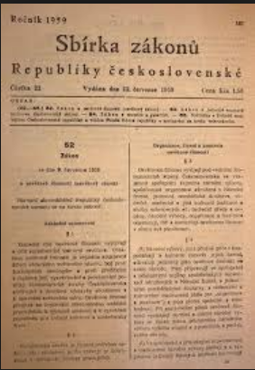

Obrázek 1 - Zákon č. 430/1919 Sb. ve Sbírce zákonů

Nezbytným doplňkem knihovnického zákona je **prováděcí nařízení z 5. listopadu 1919**[9]. Pro sledování problematiky budování vazeb mezi knihovnami je vhodné poukázat na některé zajímavé stati prováděcího nařízení.

**V článku 17** (k § 3 knihovnického zákona) se veřejným knihovnám obecným nařizuje: *„Dozírat na knihovny v ústavech obecních, sirotčincích, vyučovacích ústavech, útulcích, chudobincích, chorobincích, nemocnicích, strážnicích policejních a hasičských a jiných. Tyto knihovny, (až na nemocniční), zásobují se četbou pomocí knihovny veřejné. Veřejné knihovny mohou půjčovati těmto ústavům kolekce knih…*“[10]

Zajímavá je **XII. kapitola Nařízení.** Zde můžeme vysledovat zárodky regionálních funkcí knihoven; tato kapitola určitým způsobem rozšiřuje působnost zákona o povinnost zřizování ústředních knihoven v krajích (župách). Hlavním úkolem ústředních knihoven je **zapůjčování kolekcí četby obecním knihovnám v kraji** (župě) formou tzv. přenosných knihoven na dobu dvou měsíců. **Knihovník ústřední knihovny má být zároveň odborným rádcem obecním knihovnám.** *[11]*Dnes tyto úkoly plní metodici na regionální, krajské i národní úrovni.

**V článku 50**, jenž je rovněž doplněním k § 3 knihovnického zákona stojí:

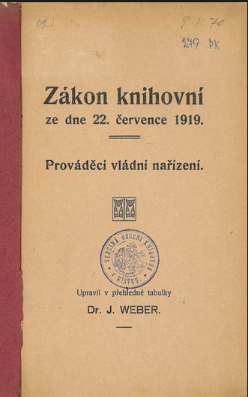V prováděcím nařízení z roku 1919 je kromě množství jiných otázek řešena i otázka sběru **statistických dat** či **dozoru nad nově vznikajícími knihovnami**. Odpovědnost je přidělována podle typu knihoven.[12] I tato činnost – tedy sběr statistických dat – patří do souboru čiností vykonávaných v rámci dnešních regionálních funkcí.

Obrázek 2 - Prováděcí nařízení k zákonu č. 430/1919 Sb.

První knihovnický zákon se zabývá „jen“ veřejnými knihovnami obecními, ne už například knihovnami vědeckými. Ty byly v této době mimo knihovnický zákon.

Zákonem jsou **definovány tři typy knihoven,** kde knihovny obecní jsou dál členěny do dvou skupin dle počtu obyvatel obce:

**I. Ústřední knihovny**

**II. Veřejné knihovny obecní**

a) Veřejné knihovny obecní do 2 000 tisíc obyvatel

b) Veřejné knihovny obecní nad 2 000 tisíc obyvatel

**III. Ostatní spolkové knihovny.**

K dozoru se prováděcí vyhláška vyjadřuje takto:

*„Po stránce technické a administrativní veřejné knihovny obecní i ústřední, především knihovny v obcích, čítajících více než 2 000 obyvatelů, jsou podřízeny dozoru státních instruktorů knihovních. Instruktoři knihovnám navrhují a uvádějí v praxi novoty technicko-administrativní. Každá veřejná knihovna jest povinna podávati instruktoru do 15. února o činnosti své za uplynulý správní rok zprávu (bilanci a statistická data), na tiskopisech, upravených státním úřadem statistickým ve srozumění s ministerstvem školství a národní osvěty. První výroční zprávu jest zaslati instruktoru do 15. února 1921. Instruktoři zpracují pro veřejnost přehlednou zprávu o stavu obecních a ústředních knihoven. Z rozhodnutí okrskového dozorce knihovnického jest se odvolati do 14. dnů příslušnému státnímu instruktoru; z rozhodnutí státního instruktora k ministerstvu školství a národní osvěty.“*[13]

Ohledně dozoru nad menšími knihovnami se ve vyhlášce píše:

*„Tento dozor vykonávají v obcích do 2 000 obyvatelů okrskoví dozorci knihovničtí, to jest kvalifikování znalci, které po návrhu okresního sboru osvětového jmenuje a funkce zprošťuje ministerstvo školství a národní osvěty vždy pro okrsek l0-l5 obcí. Úkolem jejich jest zjišťovati, zda* *finanční příspěvky obcí, zařízení veřejných knihoven a čítáren, výběr a oběh četby odpovídá daným předpisům. O svých pozorováních podávají zprávu jednak okresnímu osvětovému sboru, jednak příslušnému instruktoru.“*[14]

**Dozor nad knihovnami** se rozděloval ne podle velikosti knihovny, ale **podle velikosti obce, ve které knihovna sídlila.** Knihovna sídlící v obci, která měla víc než 2000 obyvatel, byla pokládána za **knihovnu „vyšší kvality“,** proto ji dozoroval **státní instruktor**. Ten měl za úkol nejen přinášet do knihoven novinky z oboru, ale také shromažďovat bilanci a statistická data veřejných knihoven. Knihovny v obcích do 2000 obyvatel podléhaly okrskovým dozorcům. Ti byli jmenováni okresním sborem a každý dozorce měl ve svém okrsku (10 až 15 knihoven) kontrolovat, zda činnost knihoven a jejich financování od obcí probíhá dle daných předpisů.

Důležitým doplňujícím legislativním dokumentem, který rozšiřuje kompetence okrskových dozorců je „Instrukce okrskových dozorců knihovních z 8. dubna 1920, č. 23.189, kde se o nich píše:

*„Úkol jejich jest v prvé řadě iniciativní a poradní, aby urychlili vývoj knihoven, vlastním vzorem, přátelskou radou i odborným výkladem povznášeli práci knihovníků venkovských. Dozorce se dohodne o jednotném postupu s dozorci sousedních okrsků, s nimiž se schází aspoň dvakráte do roka ke společným poradám v okresním sboru osvětovém. Rovněž svolává na občasné rady knihovníky svého okrsku a doporučuje jim vzájemnou pomoc. Každou veřejnou knihovnu svého okrsku dozorce prohlédne aspoň dvakráte do roka.“* [15]

V dalších čtrnácti bodech jsou úkoly okrskových dozorců ještě podrobněji rozepsány. Dokument končí slovy:

*„Ministerstvo školství a národní osvěty očekává, že se ideální snaze okrskových dozorců knihovnických podaří vytvořiti hustou síť veřejných knihoven na venkově a tím prohloubiti vzdělání lidové“.[16]*

**Vybudování husté sítě knihoven** bylo prvním a nutným předpokladem pro to, aby mezi nimi mohly vznikat **vazby a vztahy spolupráce**. Ať už měl první knihovnický zákon jakékoli nedostatky, byl na svou dobu velmi pokrokový. **Půjčováním přenosných knihoven** – v dnešní terminologii **„výměnných souborů“,** byl vytvořen **zárodek budoucí meziknihovní výpůjční služby.** Zřizováním ústředních knihoven se kladly základy metodické pomoci velkých knihoven malým. **Regionální funkce knihoven jsou praxí zavedenou již prvním knihovnickým zákonem výrazně inspirovány.**

Struktura sytému veřejných knihoven podle prvního knihovnického zákona, odpovědnost a vazby mezi knihovnami jsou graficky popsány na následujícím obrázku.[17]

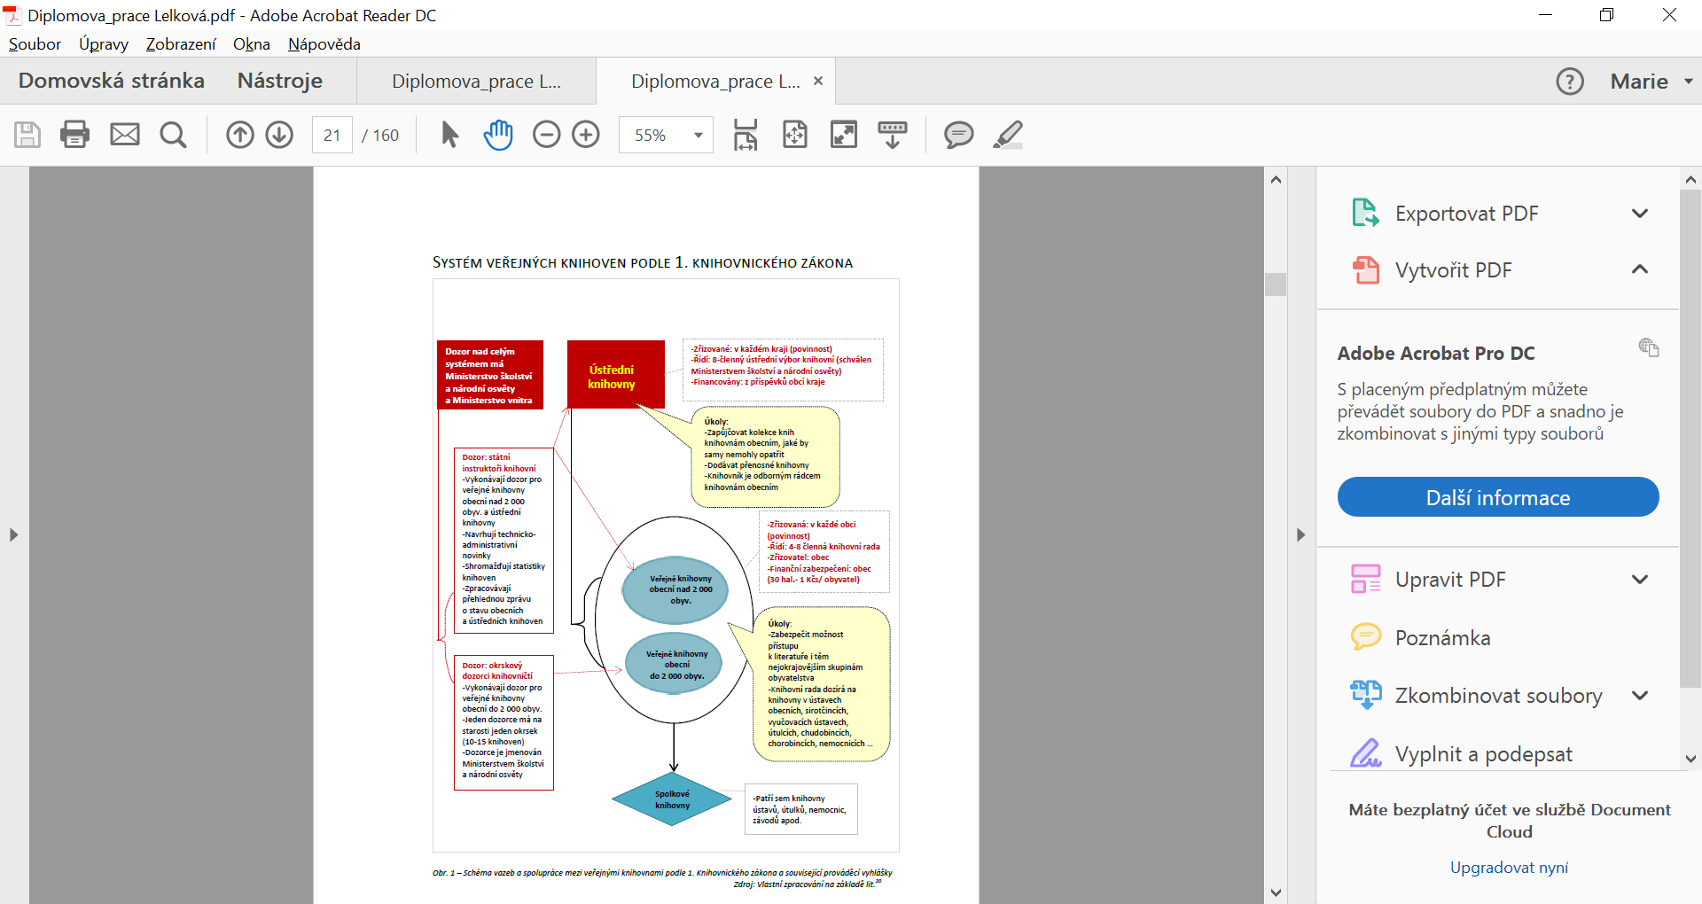

*„Ať už měl první knihovnický zákon v očích současníků jakékoli nedostatky, dnes … musíme uznat, že byl na svou dobu velmi pokrokový. Šel mnohem dál než jeho západní vzory: zřizování a udržování knihoven obcemi bylo povinné, příkladně bylo postaráno o národnostní menšiny; pamatováno bylo na kvalitní obsah knihovních fondů (20 % naučné literatury). Bylo umožněno zřizování poboček, čítáren, půjčoven pro mládež, hudebních oddělení. Půjčováním přenosných knihoven byl vytvořen zárodek budoucí meziknihovní výpůjční služby a zřizováním ústředních knihoven pak metodické pomoci velkých knihoven malým.*

*Není tedy nadsázkou tvrzení, že první knihovnický zákon z roku 1919 měl zásadní pozitivní vliv na celý další vývoj veřejného knihovnictví v Československu ve 20. století. Naši předchůdci jeho prosazením umožnili mimořádný kvantitativní i kvalitativní rozvoj veřejných knihoven, který neměl ve většině evropských států obdoby. Jak se s tímto skvělým dědictvím dále nakládalo, je už zcela jiná kapitola.“[18]*

Prvorepublikový knihovní zákon platil čtyřicet let, až na menší změny (zrušení knihovních rad, jejichž roli převzaly národní výbory) přežil i únor 1948. Teprve v létě 1959 ho nahradila norma o jednotné soustavě knihoven, vycházející z principu centrálního řízení všech oblastí života, jež v knihovnách viděla důležitého „činitele socialistické výchovy“.

## Druhý knihovnický zákon

V roce 1952 vyšla směrnice Ministerstva informací a osvěty č. 69 327/51 nazvaná **„Směrnice o spolupráci knihoven všech druhů“,** podle které je po dohodě s ústředními orgány zavedena **jednotná síť knihoven**. Byl to jakýsi první pokus o zavedení jednotné soustavy knihoven, který nebyl zcela regulérní. Oficiální přípravná fáze druhého zákona začíná až v roce 1958, která trvá zhruba rok.

Celkově měl druhý knihovnický zákon devět pracovních verzí. Důležité je připomenout, že od počátku v něm byla preferována jednotná soustava knihoven tvořená všemi typy knihoven v tehdejší ČSR, na rozdíl od prvního knihovního zákona, který ošetřoval jenom veřejné knihovny obecní, spolkové a ústřední knihovny. Poslední – devátá verze zákona, byla nakonec schválena Národním shromážděním ČSR 9. července 1959.[19]

Druhý knihovnický zákon č. 53/1959 Sb., **„zákon o jednotné soustavě knihoven**[20]“ sloužil dalších 42 let. Zákon má 14 paragrafů a je silně ovlivněn tehdejší politickou situací v republice. Zákon vnesl určitý řád do vzájemných vztahů knihoven a celých sítí, které soustavu knihoven tvoří.

**Mezi pozitiva patřilo:**

* společenské zvýraznění významu knihoven a vzájemné funkční propojení všech typů knihoven do jednotné soustavy knihoven,
* každému občanu bylo umožněno vypůjčit si potřebnou knihu z kterékoli veřejně přístupné knihovny jednotné soustavy,
* zřízení Státní knihovny ČSR umístěné na vrcholu hierarchie,
* vzájemnou spolupráci knihoven,
* odborné vzdělávání knihovníků,
* vznik Ústřední knihovnické rady.

Důraz v tomto zákoně byl kladen na **centralizaci**, vzájemnou **kooperaci** a **koordinaci** činností knihoven všech typů, začleněných do vytvořené hierarchické struktury. Na čele struktury stojí nově vzniklá Státní knihovna ČSR. Ta měla ze zákona vymezené úkoly:

* trvale uchovávat domácí literaturu i ostatní bohemika a slovenika,
* bibliograficky zpracovávat současnou i minulou literární produkci,
* koordinovat bibliografickou práci v celostátním měřítku,
* shromažďovat domácí a nejdůležitější světovou literaturu a zpřístupňovat ji veřejnosti,
* provádět výzkum a vědecky zpracovávat teoretické otázky v oboru,
* poskytovat metodickou pomoc knihovnám jednotné soustavy.[21]

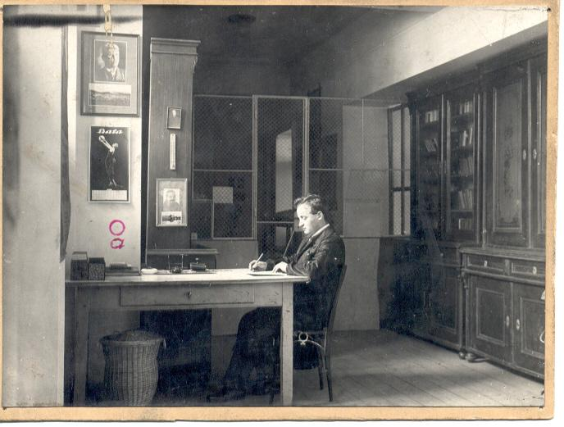

Obrázek 3 - Z historie knihoven (Zlín)

Zákon definuje, ze kterých organizovaných sítí knihoven je tvořena jednotná soustava knihoven:

Spolupráce mezi knihovnami měla být zajištěna jak na vertikální, tak na horizontální úrovni. Knihovny v síti postavené na stejné hierarchické úrovni navzájem spolupracovaly.

Krajské a okresní knihovny byly ze zákona středisky metodické pomoci pro všechny níže postavené knihovny ve své síti. Každá síť měla svou ústřední knihovnu, která byla touto funkcí pověřena. Podrobnější úkoly jednotlivých knihoven měly být blíže definovány v statutech knihoven.[22]

Důležitým doplňkem knihovnického zákona byla **vyhláška ministerstva školství a kultury č. 51/1963 ze dne 25. června 1963** o evidenci knihoven jednotné soustavy, o meziknihovní výpůjční službě a o přednostním právu knihoven při získávání literatury, časopisů a jiných sbírkových materiálů.[23]

Tímto dokumentem se právně zakotvila:

* evidence všech knihoven v soustavě (upravila se evidence fondu, čtenářů a výpůjček),
* MVS[24] (pravidla),
* přednostní právo knihoven na získávání potřebné literatury.

Problémovým tématem, které nebylo řešeno v druhém knihovnickém zákoně, byl „neblahý“ stav hlavně malých knihoven s neprofesionálním pracovníkem. Brzy po uvedení zákona v platnost se ukázalo, že malé knihovny nemohou řádně plnit svou funkci, pokud jim nebude poskytována náležitá **pomoc a metodické vedení**, postavené na **jasně daných a jednotných pravidlech.**

Již v šedesátých letech začíná jako řešení této situace vznikat **střediskový systém knihoven**. Jako první začal se střediskovým systémem experimentovat Jihočeský kraj. Praktické výsledky ale vzešly až z experimentu v **Severomoravském kraji.** Následně byl ministerstvem kultury do plánu pětiletky 1966-1970 zařazen pokyn budovat střediskový systém. Jako právní podklad pro budování systému sloužil statut střediskové knihovny z pera ministerstva kultury (1969).[25]

Důležitým krokem v této etapě byla tzv**. „profesionalizace knihoven“.** V perspektivních obcích byly profesionalizovány místní lidové knihovny a ty pak byly pověřeny **střediskovou funkcí.** Statut střediskové knihovny poskytoval **dvě varianty střediskového systému**.

Podle první varianty zůstává přidružená knihovna samostatným zařízením té které obce, podle druhé je přidružena ke středisku formou pobočky. Doporučovalo se, aby jednotlivé kraje zvážily, která forma jim vyhovuje více, a stanovily variantu, která bude závazně uplatněná ve všech okresech kraje. Středisková knihovna měla za úkol poskytovat metodickou a jinou odbornou pomoc menším – neprofesionálním knihovnám, které jí byly svěřeny. Kromě toho za finanční prostředky poskytnuté zřizovateli malých spolupracujících knihoven vytvářela **„střediskový fond“,** který byl formou výměnných souborů poskytován zapojeným knihovnám. Později se střediskový systém rozšířil i na kooperaci knihoven v celookresním a krajském měřítku. Okresní knihovny převzaly funkci ústřední knihovny, která kooperaci knihoven v okresu řídila. Na krajské úrovni se ústřední knihovnou stala Státní vědecká knihovna v sídle krajského města.

Střediskový systém měl přinášet:

* efektivnější využití finančních prostředků,
* odstranění duplicity některých odborných prací,
* vyšší odbornost knihovnické práce,
* dostupnost kvalitních služeb a literatury i pro uživatele malých knihoven.

Znamenal posun dopředu v propracovanosti systému spolupráce a pomoci větších knihoven menším, jak je to graficky znázorněno na obrázku níže. **Stal se základním stupněm systému regionálních knihovnických služeb a zároveň byl výchozím bodem pro vznik regionálních funkcí, jež byly uzákoněny v třetím knihovním zákoně.**

Pro vývoj veřejných knihoven je důležité si uvědomit, že střediskový systém byl po období socialismu stále ve vývoji, měl celou řadu podob, odlišoval se kraj od kraje, což mělo také vliv na vývoj veřejných knihoven po roce 1989.

O střediskovém systému v Moravskoslezském kraje blíže pojednávají další kapitoly v materiálu Regionální funkce knihoven 2.

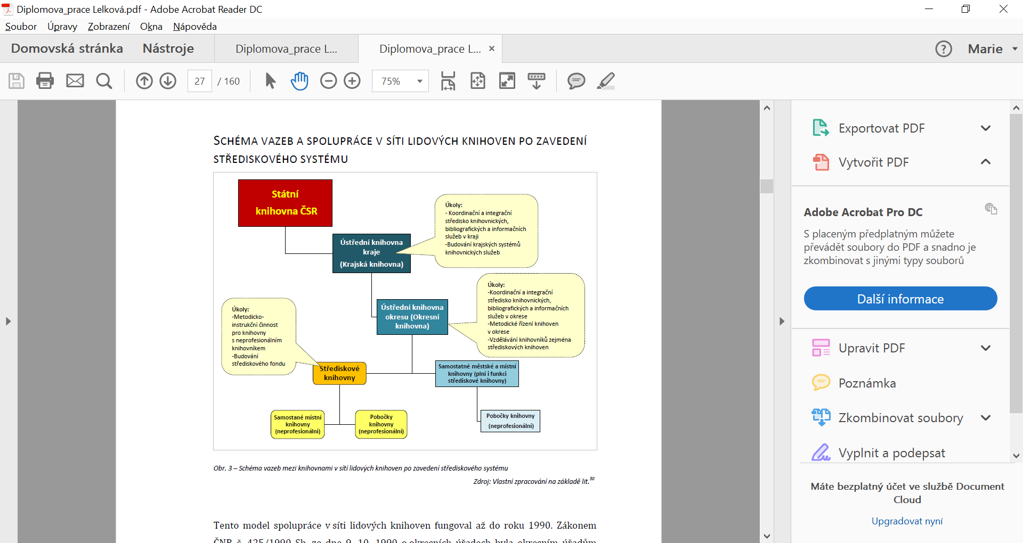

Dle Marty Lelkové.

Tento model spolupráce v síti lidových knihoven fungoval až do roku 1990. Zákonem České národní rady č. 425/1990 Sb. ze dne 9. 10. 1990 o okresních úřadech byla okresním úřadům časově omezena zřizovatelská práva ke knihovnám pouze do 31. 12. 1992, tím byla zahájena tzv. **„transformace okresních knihoven“**.[26]

## Třetí knihovní zákon

Současný knihovní[27] zákon č. 257/2001 Sb., zákon o knihovnách a podmínkách provozování veřejných knihovnických a informačních služeb*[28]* semyšlenkou vzájemné spolupráce knihoven a vazeb mezi nimi zabývá a navazuje tak na jednotnou soustavu knihoven. Zákon má 26 paragrafů, vztahuje se na všechny knihovny, které jsou evidovány v systému evidence knihoven na MK ČR[29].

Třetí knihovní zákon je vyvrcholením zhruba desetileté snahy o vytvoření legislativy, která by odrážela změny ve společnosti po roce 1989 jak v rovině politické, tak společenské či technologické. Jednotná soustava knihoven se rozpadla a bylo potřeba určit nová pravidla pro chod knihoven. Tlak na vytvoření nového zákona byl vyvíjen hlavně ze strany knihovnické odborné veřejnosti. MK ČR a parlament přistupovaly k této problematice dlouhou dobu poměrně laxně. Termín daný legislativním plánem vlády pro předložení návrhu zákona byl červen roku 2000, práce na zákoně stagnovala a spolupráce byla velice špatná. Na počátku června 2000 byl vládou k mezirezortnímu připomínkování předložen návrh zákona, který měl množství nedostatků. Nastalo období vyjednávání a hledání takových řešení, která by knihovnám přinejmenším neškodila.[30]

Předsednictvo SKIP[31] vypracovalo oficiální dokument se šesti základními připomínkami k návrhu zákona. Ministerstvem kultury byl vytvořen druhý návrh zákona, který byl 29. června 2001 přijat.[32]

V roce 2002 byla přijata **prováděcí vyhláška** k zákonu 257/2001 Sb., která blíže upravuje způsoby provedení třetího knihovního zákona.[33]

Třetí knihovní zákon přináší zásadní změny oproti jednotné soustavě knihoven. Nemluví se v něm o veřejných knihovnách, ale o **knihovnách poskytujících veřejné knihovnické a informační služby**.

Vznikl nový model spolupráce knihoven a vazeb mezi nimi. V § 3 je nově definován systém knihoven, který tvoří: [34]

Kontrolní otázka



Kolik knihovních zákonů bylo v oblasti knihoven kodifikováno? Který z nich byl z historického pohledu nejpokrokovější a proč?

V § 9-13 jsou jednotlivé druhy knihoven a jejich funkce v systému knihoven blíže specifikovány. Obrázek 4 znázorňuje vazby v novém systému knihoven (dle Marty Lelkové).[35]

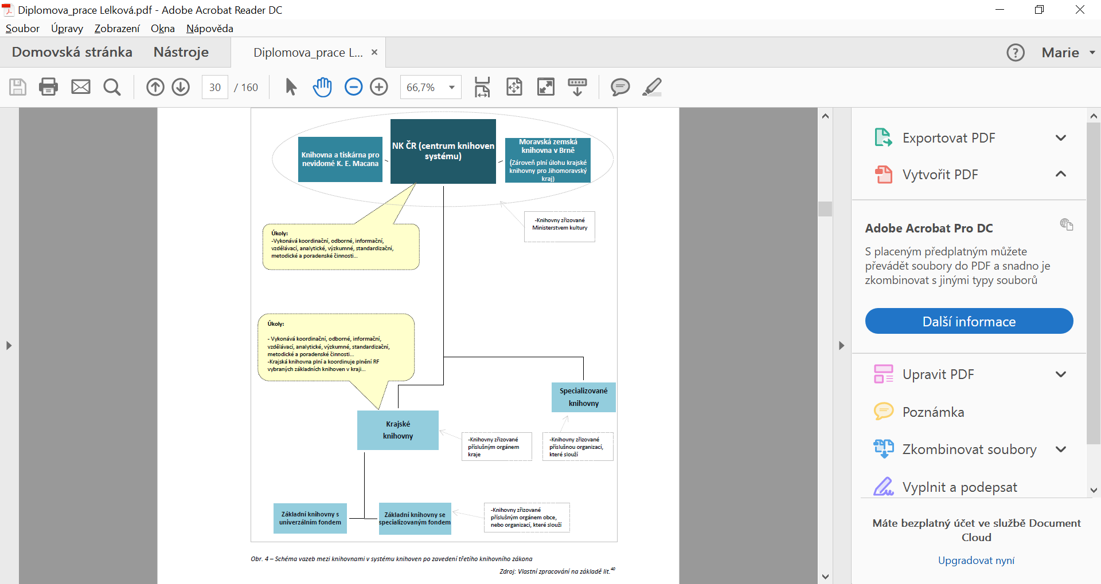

**Poznámky ke schématu:**

* Ústřední knihovnou systému knihoven je NK ČR.
* Zákonem vytvořený systém knihoven rozlišuje čtyři kategorie knihoven dělené dle zřizovatele.
* Každý typ knihoven má zákonem definovanou funkci.

Třetí knihovní zákon vnáší do vztahů mezi knihovnami nové principy. Ve vztazích je zjevným prvkem **demokracie a dobrovolnost**, knihovny v systému mají sice zdánlivě hierarchickou strukturu, ale vzájemné vazby a odpovědnost nejsou tak pevně určovány mnohými předpisy a povinnostmi, jak tomu bylo v období předchozích dvou zákonů. Toto uvolnění vazeb se projevuje na úrovni vertikální i horizontální.

Veřejné knihovny sice musí akceptovat dané zákony a náležitosti (registrace na MK ČR, statistiky, VKIS[36], MVS atd.), ale po stránce vzájemných vazeb je na rozhodnutí knihoven, s kým a do jaké míry bude spolupracovat. Žádná nadřízená knihovna nemůže níže postavené nic nařizovat, všechno je dáno do roviny **„doporučení“.** Knihovny se za svoje počínání odpovídají hlavně svému zřizovateli, který je financuje.

V tomto klimatu a tomto duchu jsou vykonávány i **regionální funkce knihoven.** Nikdo nikomu nemůže nic nařizovat. Bývalé okresní knihovny se mohly rozhodnout, jestli se smluvně zavážou vykonávat funkci pověřené knihovny, a ostatní veřejné knihovny se mohou rozhodnout, jestli smlouvu s pověřenou knihovnou uzavřou a budou tuto formu pomoci využívat. **NK ČR a krajské knihovny mají svou funkci v rámci kooperačního systému RF danou zákonem[37]**.

**Regionální funkce knihoven** jsou produktem téměř stoletého formování a proměn, a že pointa kooperace knihoven není nová, ale je tak stará, jak je staré organizované veřejné knihovnictví v ČR (první knihovnický zákon z roku 1919).

Definice



**Regionální funkce** - funkce zpravidla univerzální knihovny zaměřené na vymezený region. Jsou jimi zejména činnosti koordinační, poradenské a konzultační, meziknihovní služby, vzdělávací aktivity, shromažďování, zpracovávání, uchovávání a zpřístupňování dokumentů a informací o daném regionu.[38]

## České knihovnictví před regionálními funkcemi

Po politických změnách ve společnosti v roce **1989** se mnohé malé knihovny ocitly v kritické situaci a hrozil jejich hromadný zánik nebo výrazný pokles kvality a objemu poskytovaných služeb. Systém knihoven a zavedený střediskový systém nemohl kvůli legislativním změnám dlouhodobě přežívat. Situace vyžadovala legislativní řešení takto nepříznivého stavu. Cesta k novému modelu kooperace knihoven byla zdlouhavá.

**Zákon České národní rady č. 425/1990 Sb.** o okresních úřadech, úpravě jejich působnosti a  o některých dalších opatřeních s tím souvisejících, časově omezil zřizovatelská práva okresních úřadů do konce roku 1992.[39] V praxi to znamenalo, že okresní knihovny zřizované a financované z prostředků okresních úřadů, jež doposud plnily regionální funkce ve svém okresu, nemohly dál tuto činnost vykonávat a byly postupně rušeny. **Začala transformace okresních knihoven**.

Toto období vztahů mezi knihovnami bychom mohli charakterizovat jako období změn, zmatků, nejasností, nejistoty, hledání cest. Dalo by se říct, že každý dělal, co uměl. Kooperační systémy v jednotlivých krajích a okresech byly značně rozdílné co do modelu i kvality. Někde se na spolupráci dokonce rezignovalo úplně.

V mnoha obcích byli v knihovnách zaměstnáni lidé, kteří neměli odborné vzdělání – úroveň knihoven se snižovala; tito knihovníci neměli ani vazby na bývalé střediskové či okresní knihovní a práci vykonávali podle svých představ. Neprocházeli ani odborným vzděláváním – to bylo v té době určeno jen pro vedoucí knihoven.

I přes platnost předchozího zákona č. 425/1990 Sb. o okresních úřadech, v roce 2000 existovalo (i bez opory v zákonech) vícero různých variant fungování a financování regionálních funkcí. Tento stav byl důsledkem nekoordinovaného systému kooperace a absence jasných a závazných pravidel.

Úkol k zamyšlení



Který z knihovnických zákonů byl nejpřínosnější? Který z nich systémově řešil spolupráci knihoven? Jaký význam měla centralizace, kooperace a koordinace činnosti knihovnické práce?

Shrnutí kapitoly



Vývoj českého knihovnictví začíná rokem 1919, kdy byl uzákoněn první knihovnický zákon. Od roku 1919 do roku 2001 byly uzákoněny postupně 3 knihovnické zákony, které se zabývali i spoluprací mezi knihovnami. Přesto neexistoval promyšlený systém spolupráce, který by zajistil dlouhodobý a systematický rozvoj a zvyšování odbornosti malých a menších veřejných knihoven.

Otázky



1. První knihovnický zákon nesl jedno netradiční pojmenování. Šlo o tzv. Masarykův zákon?

* Ano – ne

1. Zákon z roku 1959 byl:

* Zákon o spolupráci knihoven
* Zákon o jednotné soustavě knihoven
* Zákon o vědeckých a lidových knihovnách.

1. Zákon z roku 1959 vymezil povinnost evidovat knihovny.

* Ano – ne

1. Zákon z roku 2001 je:

* Zákon o knihovnách a knihovnictví
* Zákon o jednotné soustavě knihoven
* Zákon o knihovnách a podmínkách provozování veřejných knihovnických a informačních služeb

1. Zákon z roku 2001 byl výsledkem spolupráce Ministerstva kultury ČR a SKIP

* Ano - ne

Odpovědi



Zákon o jednotné soustavě knihoven byl jedním z prvních, které nová československá vláda přijala. Obvykle se o něm hovořilo jako o Masarykově zákonu.

Důležitým doplňkem knihovnického zákona č. 53/1959 Sb. (o jednotné soustavě knihoven) byla **vyhláška ministerstva školství a kultury č. 51/1963 ze dne 25. června 1963** o evidenci knihoven jednotné soustavy.

Zákon č. 257/2001 Sb. je knihovní zákon (zákon o knihovnách a podmínkách provozování veřejných knihovnických a informačních služeb). Byl výsledkem spolupráce MK ČR a předsednictva SKIP.

# Základní legislativa pro knihovny

Rychlý náhled kapitoly



Knihovnictví v České republice je založeno na legislativních dokumentech, normách, standardech, koncepcích i doporučeních. V rámci mezinárodního přesahu respektuje i nadnárodní dokumenty i strategie, které zapracovává do svých materiálů. O novinkách v oblasti legislativy jsou knihovníci seznamování prostřednictvím mnoha komunikačních kanálů, a to i pomocí e-konferencí.

Cíle kapitoly



Seznámit se s legislativou, která je pro činnost knihoven povinná i doporučující.

Klíčová slova kapitoly



Legislativa, zákony, normy, standardy, doporučení, strategie, koncepce. Komunikace, konference.

Knihovnictví v České republice je založeno na legislativních dokumentech, normách, standardech, koncepcích i doporučeních. V rámci mezinárodního přesahu respektuje i nadnárodní dokumenty i strategie, které zapracovává do svých materiálů. Ty vydává a schvaluje řada subjektů.

Všechny dokumenty jsou veřejně přístupné. V elektronické podobě si je můžete stáhnout z webových stránek ministerstev, Knihovnického institutu Národní knihovny České republiky, z webů krajských knihoven apod.

Zákony jsou dostupné jak v tištěné podobě ve Sbírce zákonů České republiky, tak i v elektronických databázích, jako je např. ASPI[40] nebo Konzultant, případně na webové stránce Zákony pro lidi.[41]

## Rozdělení podle vydavatele/schvalovatele

### Parlament

Parlament České republiky je dvoukomorový zákonodárný sbor České republiky. Je tvořen Poslaneckou sněmovnou (dolní komora) a Senátem (horní komora). Kromě řady jiných činností:

* vykonává zákonodárnou moc,
* má právo měnit Ústavní pořádek České republiky,
* vydává souhlas k ratifikaci mezinárodních smluv.

**Parlamentní knihovna** poskytuje informační a knihovnické služby poslancům a senátorům, orgánům Poslanecké sněmovny a Senátu, zaměstnancům Kanceláře Poslanecké sněmovny, Kanceláře Senátu a dalším institucím a uživatelům.

### Vláda České republiky

Vláda České republiky je vrcholný orgán výkonné moci v České republice. Její postavení vymezuje Ústava České republiky. Vláda disponuje zákonodárnou iniciativou, tedy může podávat návrhy zákonů a má rovněž právo se ke všem návrhům zákonů vyjadřovat. K provádění zákonů vláda vydává nařízení.

### Ministerstvo kultury

je ústředním orgánem státní správy pro:

* umění, kulturně výchovnou činnost a kulturní památky,
* věci církví a náboženských společností,
* věci periodického i neperiodického tisku a jiných informačních prostředků,
* rozhlasové a televizní vysílání (s výjimkou působnosti Rady pro rozhlasové a televizní vysílání),
* provádění autorského zákona,
* výrobu a obchod v oblasti kultury.

**Oddělení literatury a knihoven** plní úkoly ministerstva jako ústředního článku státní správy pro oblast literatury, knižní kultury, neperiodického tisku a knihovnictví.

Ve spolupráci s Knihovnickým institutem Národní knihovny České republiky zpracovává a vydává koncepce, metodická doporučení a výklady k aktuální problematice. Je orgánem pro celostátní evidenci knihoven, vyhlašuje grantové programy pro knihovny (VISK, Knihovna 21. století, Česká knihovna).

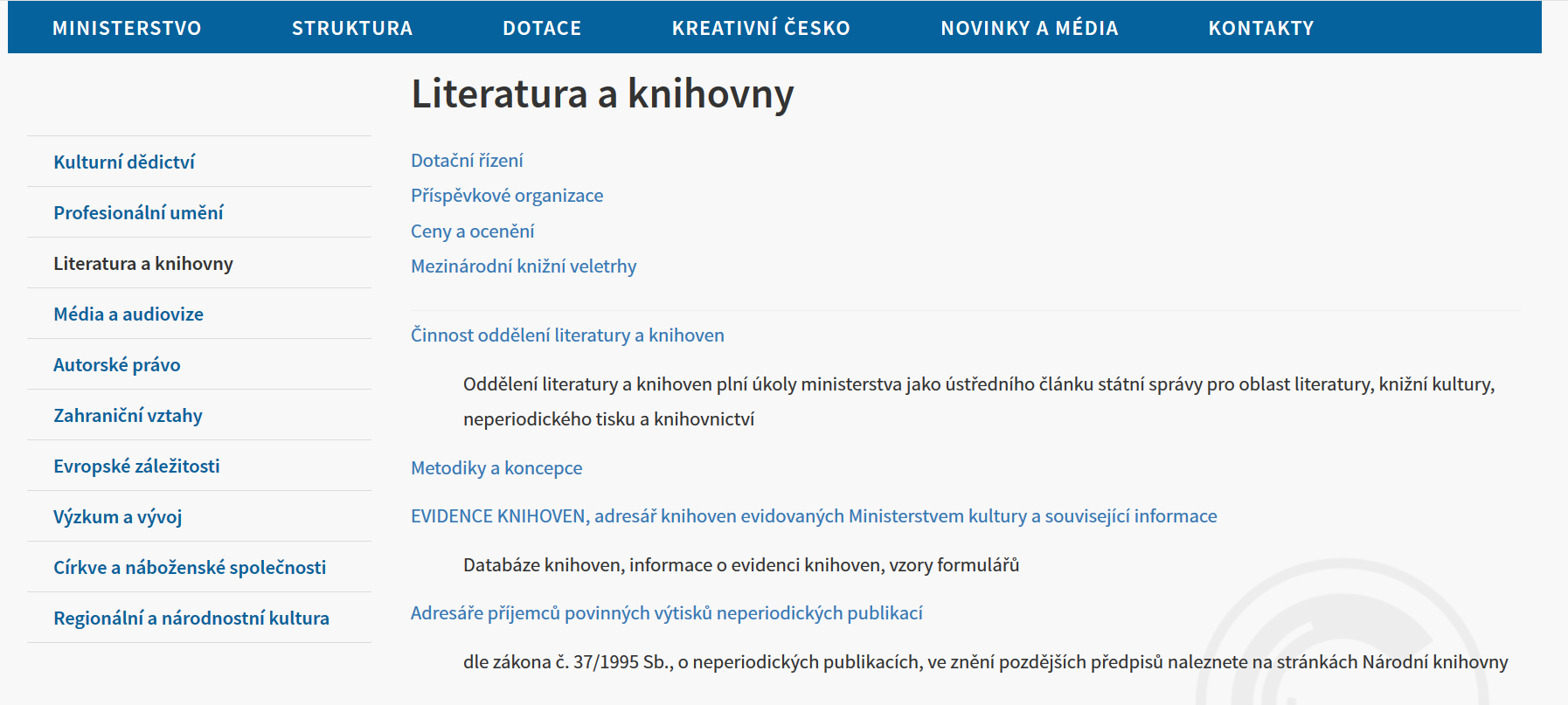

Obrázek 4 - Webová stránka MK ČR Literatura a knihovny

### Rady obce, kraje

Vydávají vyhlášky a materiály v rámci daném zákonem o obcích a o krajích.

Obrázek 5 -

## Rozdělení podle typů dokumentů

Podle typů dokumentů můžeme hovořit o zákonech, nařízeních, koncepčních materiálech, metodických pokynech, strategiích i deklaracích. Dalšími dokumenty jsou normy, standardy a doporučení, případně mezinárodní doporučení.

Hlavní rozcestník pro knihovní legislativu je na webových stránkách Knihovnického institutu Národní knihovny ČR:[42]

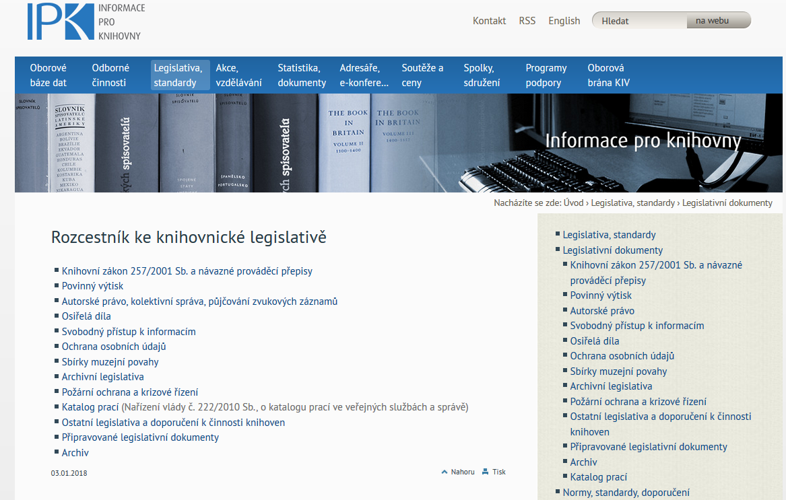

Legislativní materiály podléhají změnám, které jsou dány vývojem společnosti a oboru. Proto je důležité průběžně sledovat elektronické konference (Knihovna, Region, Vzdělávání, Zaměstnavatel). Informace k elektronickým konferencím jsou dostupné na webu KI NK v sekci Adresáře, e-konference.[43]

### Elektronické veřejné konference

Do těchto konferencí je možné se přihlásit přímo.

* **KNIHOVNA** - konference je určena všem pracovníkům knihoven a informačních institucí
* **KOMIG -** Konference je určena k výměně zkušeností z činnosti v muzejních knihovnách, oborová komise chce také prostřednictvím této konference pomáhat muzejním knihovnám praktickými i metodickými radami (jak požádat o grant, knihovní rady muzejních knihoven atd.)
* **KATPOL -P**říspěvky k tématu katalogizační politiky, mezinárodních standardů a jejich aplikaci v českých knihovnách. Informace o nových problémech řešených v bázi.

### Elektronické neveřejné konference

V případě neveřejných konferencí je nutné oslovit kontaktní osobu.

**Klub vysokoškolských knihovníků -** konference je určena členům SKIP (individuálním nebo kolektivním), kteří pracují ve vysokoškolských knihovnách, nebo je problematika vysokoškolských knihoven zajímá.

**REGION -** Problematika výkonu regionálních funkcí a poskytování regionálních služeb. Konference je určena pro zástupce krajských knihoven a knihoven pověřených výkonem regionálních funkcí.

Otázky



1. Knihovnictví v ČR patří pod Ministerstvo školství, mládeže a sportu.

* Ano – ne

1. Knihovní zákon schvalovala horní komora parlamentu.

* Ano – ne

1. Standardy pro knihovny vydává pouze Ministerstvo kultury ČR ve spolupráci s Národní knihovnou ČR.

* Ano – ne

1. Platná legislativa pro knihovny je dostupná:

* V elektronických databázích
* V tištěné podobě
* Na webových stránkách MK ČR
* Na webových stránkách krajských úřadů.

1. Informace o nově schvalované legislativě může knihovník získat:

* Zprávou z MK ČR
* Elektronicky prostřednictvím e-konferencí pro knihovníky
* Četbou denního tisku

Odpovědi



* Knihovnictví v České republice spadá do gesce Ministerstva kultury.
* Knihovní zákon byl schvalován jak v horní, tak i dolní komoře parlamentu a byl schválen i vládou ČR.
* Standardy pro knihovny vydává nejen MK ČR, ale i další instituce.
* Platná legislativ pro knihovny a je dostupná v tištěné podobě, v elektronické podobě (databáze ASPI, Konzultant, Zákony pro lidi..), také je ke stažení na webu MK ČR.
* Informace o platné legislativě může knihovník získat prostřednictvím e-konferencí pro knihovny.

# Koncepční dokumenty

Rychlý náhled kapitoly



Koncepce zabývající se rozvojem českého knihovnictví, koncepce celoživotního vzdělávání knihovníků i krajské koncepce jsou důležitými dokumenty, které mají významný dopad na knihovnictví celostátní i na knihovnictví v jednotlivých krajích. Jde o materiály, které mají několikaletý přesah.

Cíle kapitoly



Student získá informaci o koncepčních dokumentech.

Klíčová slova kapitoly



Koncepce, knihovny, rozvoj, trendy, úkoly, realizace.

Střednědobé koncepce knihovnictví jsou základním prvkem úvah o zaměření českého knihovnictví. Podkladem pro zpracování těchto dokumentů jsou celostátní strategické dokumenty, týkající se rozvoje kultury, vzdělávání a rozvoje společnosti v ČR.

Východiskem tvorby střednědobých koncepcí jsou priority vlády obsažené v jejím programovém prohlášení[44]. Rámec pro ně vytváří Vize rozvoje, která se vypracovává na období 15 let a obsahuje základní trendy a jejich předpokládané důsledky v daném období.

Střednědobé koncepce se zpracovávají na základě jednotné metodiky, která umožňuje efektivní koordinaci celého procesu tvorby střednědobých koncepcí. Smyslem koordinace je vytvoření základních podmínek pro to, aby jednotlivé resortní koncepce:

* přispěly k realizaci celospolečenských záměrů, cílů a priorit;
* obsahovaly vzájemně sladěné horizontální vazby, které jsou předpokladem harmonického rozvoje a plného využití synergických efektů.

## Příprava koncepce, strategie, plánu

Dílčí části koncepce knihovnictví:

* analytická část - analýza současné situace, SWOT analýza,
* strategické dokumenty jako opora koncepce,
* financování koncepce,
* návrhová část (návrh opatření a aktivit, systém monitoringu…),
* činnost knihovny ve vztahu k veřejnosti,
* spolupráce s partnery,
* prezentace a PR knihovny
* naplňování koncepce, dílčí hodnocení.

## Koncepce rozvoje knihoven na léta 2017 – 2020

**Koncepce rozvoje knihoven v České republice na léta 2017–2020[45]** (dále „Koncepce“) pracuje s vyhodnocením silných i slabých stránek činnosti knihoven, pojmenovává rizika ohrožující systém knihoven při nedostatečné reflexi proměňující se společenské objednávky a aktivně využívá potenciálu příležitostí, které před knihovnami stojí. Koncepce otevírá otázku rekvalifikace, resp. prokázání oborové kvalifikace. Cíl vychází z reality, kterou potvrdila Analýza vzdělanostní, mzdové a věkové struktury z let 2011–2012: v knihovnách v ČR pracuje cca 50 % zaměstnanců bez oborové kvalifikace. Význam a přínos odborníků z jiných oborů pro knihovny (i na odborných knihovnických pozicích) zde není zpochybňován, jen upravuje postavení oborového vzdělání na odborných knihovnických pozicích vzhledem k jiným druhům vzdělání.

Z pohledu knihoven nejde o první celostátní koncepci knihovnictví – první takový materiál nesl název **Koncepce rozvoje knihoven v České republice na léta 2004-2010.** [46] Tato koncepce byla vyhodnocena a aktualizována dne 18.7.2007.

Druhou v pořadí byla **Koncepce rozvoje knihoven ČR na léta 2011-2015 včetně internetizace knihoven**[47]. Plnění opatření této koncepce ja rovněž zveřejněno na stránkách KI NK.

## Koncepce celoživotního vzdělávání knihovníků[48]

**Koncepce CŽV** byla schválena Ústřední knihovnickou radou ČR dne 5.12.2016. Materiál je výsledkem práce pracovní skupiny Sekce vzdělávání SKIP; základní principy materiálu diskutovali členové Sekce ve svých knihovnách.

## Národní koncepce dlouhodobé ochrany digitálních dat v knihovnách

Knihovny se musí dlouhodobou ochranou digitálních dat zabývat především proto, aby v digitální době přežily jako klíčové informační instituce. Jejich uživatelé dnes přicházejí především po síti a očekávají plnohodnotné služby v digitální a online podobě. Knihovny se jim musí přizpůsobit a poskytovat online jak aktuální informační zdroje (článkové databáze, webové archivy), tak dokumenty, které vznikají výhradně v digitální podobě (born-digital) a nahrazují tak dokumenty klasické. Knihovny musí tyto dokumenty dostupné výhradně v digitální podobě získávat, ochraňovat a zpřístupňovat.

Vedle toho uživatelé automaticky předpokládají, že knihovny online (tedy v digitalizované podobě) nabídnou i dokumenty, které jsou součástí jejich fondů již z minulosti. Kromě výše uvedeného musí knihovny (např. vysokoškolské) stále častěji přijímat a zpřístupňovat i nové typy objektů (vědecká data, audiovizuální dokumenty).

Knihovny byly po staletí zvyklé pracovat s fyzickými dokumenty. V digitálním světě takto dlouhou zkušenost zatím nemají. Pokud ale chtějí jako instituce přežít, musí se digitálnímu světu přizpůsobit. Motivace zabývat se dlouhodobou ochranou digitálních dat ale přichází i zvenčí. Česká republika by jako členská země EU měla následovat evropská doporučení. Dlouhodobá archivace kulturního dědictví v digitální podobě je jednou z klíčových aktivit **Digitální agendy pro Evropu**[49] , která pokrývá jak oblast digitalizace, tak dlouhodobou ochranu a zpřístupnění.

## Koncepce rozvoje VKIS v Moravskoslezském kraji na léta 2014-2020 (koncepce knihovnictví)[50]

Koncepce rozvoje veřejných knihovnických a informačních služeb MSK na léta 2014–2020 vychází ze základního strategického dokumentu predikující rozvoj regionu.

**Strategie rozvoje Moravskoslezského kraje na léta 2009-2020** navazuje na celostátní Koncepci rozvoje knihoven ČR na léta 2011–2015 včetně internetizace knihoven, dále na Koncepci rozvoje veřejných knihovnických a informačních služeb v MSK na léta 2009–2012 a na Koncepci podpory kultury v Moravskoslezském kraji na období 2014-2020.

Tento dokument má za cíl systémovou podporu všech knihoven poskytujících veřejné knihovnické a informační služby (dále VKIS) na území Moravskoslezského kraje jako institucí, které jsou součástí širší kultury.

Otázky



1. Na jaké časové období jsou zpracovávány střednědobé koncepce?

* Na 5 let
* Na 6 let
* Na 15 let

1. Při přípravě koncepce je nutné zpracovat SWOT analýzu.

* Ano – ne

1. Koncepci CŽV zpracovala Ústřední knihovnická rada.

* Ano – ne

1. Národní koncepce dlouhodobé ochrany dat vychází z doporučení Evropské komise pro kulturu.

* Ano – ne

1. Koncepce knihovnictví v MSK se nezabývá digitální ochranou dat.

* Ano - ne

Odpovědi



* Při zpracování střednědobých koncepcí se předpokládá šestiletý časový horizont.
* Koncepce se skládají ze dvou částí, a to z analýzy současného stavu a z vlastní koncepce. Analýza současného stavu obsahuje:
  + základní vývojové tendence uplynulého období a jejich vyhodnocení;
  + silné a slabé stránky, rizika a příležitosti (SWOT analýza);
  + vyhodnocení účinnosti stávajících rozvojových programů, tj. porovnání jejich nákladů s přínosy, zda bylo dosaženo zamýšlených účinků, případně s jakými modifikacemi.
* Ne - Koncepci CŽV knihovníků zpracovala pracovní skupina Sekce vzdělávání SKIP.
* Ne - Dlouhodobá archivace kulturního dědictví v digitální podobě je jednou z klíčových aktivit Digitální agendy pro Evropu.
* Ne – Koncepce se zabývá i ochranou digitálních dat.

# Regionální funkce knihoven

Rychlý náhled kapitoly



Regionální funkce knihoven jsou logickým vyústěním dlouhodobého vývoje kooperačních systémů knihoven v ČR, jejichž počátky můžeme sledovat již v meziválečném období. Kooperační systémy kromě účelné dělby práce napomáhají k efektivnějšímu využití veřejných financí, protože jednou investovaná finanční částka je mnohonásobně využitá spolupracujícími knihovnami. Významným benefitem systému je zvyšování kvality a dostupnosti knihovnických a informačních služeb ve všech malých knihovnách.

Cíle kapitoly



Orientace v terminologii, mezníky ve vývoji RF, metodika výkonu RF.

Klíčová slova kapitoly



Krajská knihovna, pověřená knihovny, obsluhovaná knihovna, neprofesionální knihovna, knihovna profesionální, regionální funkce. Prostějovská výzva.

Pro lepší orientaci v terminologii, která je v rámci výkonu regionálních funkcí knihoven používána, poslouží vymezení pojmů, jak jsou definované v novelizovaném **Metodickém pokynu Ministerstva kultury k zajištění výkonu RF knihoven z roku 2014:**

Definice



„**Krajská knihovna** je součástí systému knihoven, plní a koordinuje plnění regionálních funkcí vybraných základních knihoven, je garantem kvalifikačního růstu pracovníků knihoven v kraji. Krajská knihovna je veřejná knihovna zpravidla univerzálního charakteru, jejímž zřizovatelem je příslušný orgán kraje. Obvykle plní také funkci základní (městské) knihovny v místě sídla. V systému knihoven zajišťuje také regionální funkce.[51]

**Pověřená knihovna** je základní knihovna, zapsaná v evidenci Ministerstva kultury, která na základě smlouvy uzavřené s krajskou knihovnou plní regionální funkce v rozsahu a na území smlouvou vymezeném. Součástí této smlouvy je jmenovitý seznam obsluhovaných knihoven.

**Obsluhovaná knihovna** je základní knihovna nebo její pobočka, která poskytuje veřejné knihovnické a informační služby podle knihovního zákona a je zapsaná v evidenci Ministerstva kultury. Provozovatel obsluhované knihovny uzavírá s pověřenou knihovnou smlouvu o poskytování regionálních funkcí, v níž je označena jako jejich příjemce.

**Neprofesionální knihovna** je základní knihovna provozovaná příslušným orgánem obce s pracovním úvazkem knihovníka do 15 hodin týdně.

**Profesionální knihovna** je základní knihovna provozovaná příslušným orgánem obce s pracovním úvazkem knihovníka vyšším než 15 hodin týdně.

**Pobočka** je lokálně vyčleněná část základní knihovny, která je její organizační součástí a pracuje pod jejím vedením.

**Regionální funkce** jsou funkce, v jejichž rámci krajská knihovna a další jí pověřené knihovny poskytují základním knihovnám především poradenské, vzdělávací a koordinační služby, budují výměnné fondy a zapůjčují výměnné soubory knihovních dokumentů a vykonávají další nezbytné činnosti napomáhající rozvoji knihoven a jejich veřejných knihovnických a informačních služeb.“[52]

Zárodky meziknihovní spolupráce a odborné pomoci se v knihovnictví projevovaly už s uzákoněním v roce 1919, a to v Zákonu o veřejných knihovnách obecních. Spolupráce mezi knihovnami, odborná pomoc pokračovaly i s další legislativní změnou.

## Regionální spolupráce veřejných knihoven od roku 1960

Mezníkem ve vývoji knihoven se stal **zákon č. 53/1959 Sb.** ze dne 9. července 1959, o jednotné soustavě knihoven. Ten ukázal důležitou a nutnou cestu knihovnictví, a to spolupráci mezi všemi sítěmi knihoven, především však mezi knihovnami tzv. osvětového charakteru, mezi knihovnami veřejně přístupnými.

Jednotnou soustavu knihoven koordinovala v oblasti metodického působení Státní knihovna Československé republiky (dnes Národní knihovna ČR) a do jednotlivých sítí knihoven se řadily knihovny v oboru působnosti jednotlivých ústředních úřadů a orgánů tvořící zpravidla organizované sítě knihoven určitého druhu.

Zákon zajišťoval zabezpečování potřeb čtenářů zvláště prostřednictvím meziknihovní výpůjční služby, která se podílela podstatnou měrou na uskutečňování meziknihovních vztahů. Pozitivní účinek mělo i propracované **vzdělávání pracovníků knihoven**, ale snad jeho nejdůležitější částí se stal § 11, který řešil hmotné zajištění knihoven včetně nároků na jejich umístění.

Tento zákon byl hodně protichůdně přijímán odbornou veřejností, mnohými byl zatracován a jinými zase propagován. Odhlédneme-li od politického nádechu zákona, byl v mnohém přínosný v tom, že **zdůraznil společenský význam veřejných knihoven** a vzájemně je **funkčně propojil v ucelenou soustavu knihoven všech typů a druhů,** v níž měly knihovny navázat **účelné koordinační a kooperační vazby.**

## Ustanovení regionálních funkcí

I když se termín *„regionální funkce knihoven“* v knihovnické terminologii používal delší dobu, zákonné ustanovení přichází až se třetím knihovním zákonem.[53] Formování RF až do dnešní podoby byl proces složený z mnoha dílčích kroků a potřebných legislativních změn.

## Mezníky ve vývoji RF

Usnesením vlády z 8. 11. 2000 č. 1090 byl schválen vládní návrh zákona o veřejných knihovnách a podmínkách jejich provozování. § 2 a 11 upravuje poskytování souboru veřejných služeb označovaných jako regionální funkce knihoven.[54] Knihovní zákon sice zatím nebyl v platnosti, ale bylo to nutné období příprav a definování, co budou RF knihoven obnášet, kdo je bude plnit, jak budou financovány.

Jako východisko pro zachování jakéhosi systému pomoci velkých knihoven malým se nabízelo **přenést tento úkol z okresní úrovně na krajskou úroveň.** Předcházely tomu reformy ve státní správě a soubor zákonů souvisejících s 1. etapou reformy veřejné správy. Jedním z nich byl **zákon č. 157/2000 Sb.,** o převodu některých věcí, práv a závazků z majetku České republiky do majetku krajů, kdy byly převedeny státní vědecké knihovny na kraje. Od 1. 1. 2002 měly státní vědecké knihovny fungovat jako krajské knihovny (celkem 14 krajských knihoven).[55]

**Usnesením vlády České republiky ze dne 26. února 2001 č. 195** k zajištění regionálních funkcí veřejných knihoven a podpory regionálních kulturních aktivit byl schválen způsob zajištění RF.[56] Důležitým doplňkem předchozího usnesení je předkládací a důvodová zpráva k Usnesení vlády České republiky ze dne 26. února 2001 č. 195 k zajištění regionálních funkcí veřejných knihoven a podpory regionálních kulturních aktivit, kde stojí:

*„Jedním ze základních východisek předpokládané právní úpravy činnosti veřejných knihoven bylo, že veřejné knihovny pracují v celostátně koordinovaném systému. Tento nezbytný kooperační systém vyplývá z poznání, že žádná knihovna sama o sobě není schopna uspokojit široké spektrum uživatelských potřeb a je současně motivován snahou o efektivní využití finančních prostředků pocházejících z veřejných zdrojů.“[57]*

Vědomí důležitosti spolupráce knihoven bylo klíčové pro další kroky na cestě k vytvoření nového modelu spolupráce knihoven, který potřeboval právní ukotvení. V tomto dokumentu je mimo jiné navržen **způsob financování RF od roku 2002.** Dotčené knihovny tak konečně mohly zahájit konkrétní aktivity k plnění usnesení vlády. Sjednocený postup výkonu RF měl být započat od roku 2002.

## Změna ve financování RF

Do konce roku 2004 byl Program výkonu RF financován a řízen státem. Od 1. ledna 2005 kraji, a to v souvislosti se zákonem č. 1/2005 Sb., kterým se mění zákon č. 243/2000 Sb., o rozpočtovém určení výnosů některých daní územním samosprávným celkům a některým státním fondům (zákon o rozpočtovém určení daní), ve znění pozdějších předpisů, a některé další zákony. Částka 1 Sbírky zákonů 2005, str. 1 – 6.

V roce 2005 byl vydán Metodický pokyn MK, který se podrobně zabýval standardy pro výkon RF knihoven.

## Regionální funkce v současnosti

Centrem systému knihoven je Národní knihovna České republiky, která vykonává koordinační, odborné, informační, analytické, výzkumné, standardizační, metodické a poradenské činnosti. V jejich rámci podle § 9 odst. 2 písm. g) knihovního zákona také celostátně metodicky řídí výkon regionálních funkcí a vyhodnocuje jejich plnění. V jednotlivých krajích podle § 11 odst. 3 - 4 knihovního zákona plní a koordinuje plnění regionálních funkcí vybraných základních knihoven v kraji krajská knihovna. Úkolem kraje je zajistit z peněžních prostředků svého rozpočtu plnění těchto funkcí.

Při výkonu regionálních funkcí krajská knihovna spolupracuje s Knihovnickým institutem Národní knihovny ČR a Sekcí pro regionální funkce Sdružení knihoven ČR.

Pro zajištění rovnoměrného výkonu regionálních funkcí v systému knihoven se stanoví **standard jednotlivých druhů služeb**, jimiž jsou regionální funkce naplňovány. Standard upravuje kvalitativní a kvantitativní parametry výkonu těchto služeb. Při jeho aplikaci se přihlíží ke konkrétním podmínkám a specifikům jednotlivých krajů a jejich regionů. **Standard představuje soubor nároků na způsob a úroveň poskytování služeb, jimiž jsou naplňovány regionální funkce krajskými a pověřenými knihovnami**.

Otázky



1. Jak je definována neprofesionální knihovna? Jde o knihovnu, kde je otvírací doba do 20 hodin týdně?

* Ano – ne

1. Knihovní zákon č. 257/2001 Sb. nabyl platnosti až 1.1.2002.

* Ano – ne

1. Usnesení vlády České republiky ze dne 26. února 2001 č. 195 definovalo regionální funkce knihoven.

* Ano – ne

1. Musí být pověřená knihovna zapsaná v evidenci Ministerstva vnitra?

* Ano – ne

1. Od které doby můžeme sledovat kooperační snahy veřejných knihoven?

* Z doby spolkových knihoven
* Od doby 2. knihovního zákona
* Od doby uzákonění regionálních funkcí knihoven

Odpovědi



* NE - Jde o knihovnu, kde úvazek knihovníka je nižší než 15 hodin týdně.
* ANO – platnost zákona je datována od 1.1.2002.
* ANO
* NE – knihovny jsou evidovány v databázi Ministerstva kultury.
* Od doby 2. knihovního zákona.

# Prostějovská výzva

Rychlý náhled kapitoly



Vývoj knihovnictví po roce 2000 a vyústění v provolání v Prostějově. Nastínění výkonů RF.

Cíle kapitoly



Studenti se seznámí s počátky k výkonům RF po roce 2000.

Klíčová slova kapitoly



Regionální funkce, knihovny, spolupráce, činnosti, jednání, návrhy.

Počátky aktivit ohledně výkonu RF s sebou nesly mnoho nejasností. Mezi dotčenými knihovnami vyvstala potřeba naplánovat konkrétní postup realizace. Proto se 10. až 12. dubna 2001 v Prostějově sešli na semináři nazvaném **„Regionální funkce“** ředitelé všech zainteresovaných knihoven se zástupci z NK ČR, aby zahájili přípravy na plnění usnesení vlády ČR z 26. 2. 2001 č. 195 k zajištění RF veřejných knihoven a podpory regionálních kulturních aktivit.

Na semináři byl vypracován plán postupu rozvoje RF nazván **Prostějovská výzva**.[58]

## Hlavní témata řešená v Prostějově

* zpracování základních cílů realizace RF,
* povinné aktivity, které by měly být v rámci RF v každém kraji standardně vykonávány (s přidělením odpovědnosti),
* postup a orientační harmonogram prací v souvislosti s přípravou výkonu regionálních funkcí od roku 2002,
* definování hlavních problémů realizace RF.

Snad nejzásadnějším mezníkem ve vývoji RF bylo **přijetí třetího knihovního zákona č. 257/2001 Sb.**, zákon o knihovnách a podmínkách provozování veřejných knihovnických a informačních služeb (knihovní zákon)53 a přijetí prováděcí vyhlášky č. 88/2002 Sb., vyhláška Ministerstva kultury k provedení zákona č. 257/2001 Sb., o knihovnách a podmínkách provozování veřejných knihovnických a informačních služeb (knihovní zákon).[59]

* Dle litery třetího knihovního zákona z roku 2001: **„*Krajská knihovna plní a koordinuje plnění regionálních funkcí vybraných základních knihoven v kraji“*** (§ 2, §11). Národní knihovna ČR funkci celostátního koordinátora RF nemá, což byl závažný nedostatek, protože jednotlivé kraje si s problematikou RF počínaly různě, ne vždy optimálně. Tento stav se změnil až novelou zákona č. 1/2005, kde se upravuje knihovní zákon zejména v § 9, čímž se rozšiřují pravomoci Národní knihovny ČR v rámci výkonu regionálních funkcí o zabezpečení celostátní koordinace a vyhodnocování jejich plnění.[60]
* **Dotace na zajištění výkonu regionálních funkcí knihoven** byla poskytována dle zákona č. 218/2000 Sb., o rozpočtových pravidlech a změně některých souvisejících zákonů (rozpočtová pravidla)[61], a nařízení vlády č. 288/2002 Sb.,[62] kterým se stanovila pravidla poskytování dotací na podporu knihoven. Dotace byly poskytovány z finančních prostředků státního rozpočtu určených na realizaci programu. Tyto finanční prostředky rozdělovalo Ministerstvo kultury na základě metody proporcionálního financování, která zohledňovala počet obyvatel a počet základních knihoven v kraji zřizovaných obcemi. Způsob výpočtu vycházel z nařízení vlády č. 288/2002 Sb. a přílohy usnesení vlády ČR ze dne 16. 1. 2002 č. 68, jímž byl program vyhlášen.[63]

Účastníci prostějovského jednání se podrobně zabývali různými aspekty výkonu regionálních funkcí a shodli se na následujících tezích.

**Základními cíli realizace regionálních funkcí (RF) jsou:**

1. Účelná dělba práce a koordinace odborných činností
2. Efektivní využití veřejných finančních prostředků
3. Garance průběžné aktualizace knihovního fondu veřejných knihoven (VK) v regionu
4. Udržení odborného standardu služeb v knihovnách regionu
5. Garance kvalifikačního růstu pracovníků knihoven (celoživotní vzdělávání)
6. Zajištění kvality a kontinuity knihovních a informačních služeb (KIS) v návaznosti na informační potřeby uživatelů
7. Zajištění dostupnosti KIS ve všech místech republiky
8. Vyrovnání rozdílů v poskytování informačních a knihovních služeb obyvatelům měst a malých obcí
9. Odstranění nežádoucích diferencí v úrovni poskytování KIS mezi jednotlivými regiony a kraji

## Povinné regionální funkce

Návrh činností, které by měly být v každém kraji standardně vykonávány:

|  |  |
| --- | --- |
| **NÁZEV RF** | **GARANCE A PODÍL NA VÝKONU** |
| Budování výměnných knihovních fondů, jejich cirkulace a distribuce | OK, PK |
| Konzultační a poradenská činnost pro knihovny a jejich zřizovatele   * odborná pomoc při aktualizaci a revizi knihovních fondů (PK) * odborná pomoc při zavádění a využívání informačních technologií, budování počítačových sítí * odborná pomoc při zavádění nových typů služeb | KK, PK |
| Statistika knihovnických činností | PK, OK, KK |
| Vzdělávání knihovníků, semináře a porady | KK, OK |
| Tvorba a zpřístupňování fondu regionální literatury | KK, OK |
| Tvorba databází regionálních informací, koordinace bibliograficko- informační činnosti a vytváření souborných katalogů | KK, OK |
| Meziknihovní výpůjční, referenční, informační a reprografické služby | KK, OK, PK |

Centrem systému knihoven je Národní knihovna České republiky, která vykonává koordinační, odborné, informační, analytické, výzkumné, standardizační, metodické a poradenské činnosti. V jejich rámci podle § 9 odst. 2 písm. g) knihovního zákona také celostátně metodicky řídí výkon regionálních funkcí a vyhodnocuje jejich plnění. V jednotlivých krajích podle § 11 odst. 3 - 4 knihovního zákona plní a koordinuje plnění regionálních funkcí vybraných základních knihoven v kraji krajská knihovna.

Při výkonu regionálních funkcí krajská knihovna spolupracuje s Knihovnickým institutem Národní knihovny ČR a Sekcí pro regionální funkce Sdružení knihoven ČR.

Otázky



1. Jak se jmenoval dubnový seminář v roce 2001 v Prostějově?

* Regionální spolupráce knihoven
* Regionální funkce knihoven
* Regionální kooperace knihoven

1. Byl v té době již platný knihovní zákon, třetí v pořadí?

* Ano – ne.

1. V Prostějově bylo vyhlášeno několik základních cílů výkonů RF. Bylo jich:

* 5
* 7
* 9

1. Každý kraj měl podle Prostějovské výzvy vykonávat několik činností – byly mezi nimi i meziknihovní výpůjční služby?

* Ano – ne.

1. Byly v činnostech knihoven také povinné komunitní aktivity knihoven?

* Ano - ne

Odpovědi



* Regionální funkce knihoven.
* NE.
* 9
* ANO
* NE

# Standardy pro výkon regionálních funkcí

Rychlý náhled kapitoly



Metodické pokyny Ministerstva kultury pro výkon regionálních funkcí a další standardy.

Cíle kapitoly



Student si uvědomuje užitečnost metodických pokynů, které řeší mnohé otázky, kterých se knihovní zákon dotýká jen okrajově.

Klíčová slova kapitoly



Standardy, metodické pokyny.

Kromě legislativních materiálů, jako je Knihovní zákon a další návazné předpisy, jsou významné i metodické pokyny, vydávané Ministerstvem kultury.

Výhodou metodických pokynů je jejich aktuálnost a možnost novelizace bez zdlouhavých legislativních procesů. Metodické pokyny jsou vydávány nejen v textové podobě pod číslem jednacím, ale také v barevné komentované verzi, která je přístupnější variantou pro praktické užití – nejen pro metodiky v „terénu“, ale především pro zřizovatele/provozovatele knihoven. Zatím byly vydány tři standardy:

## Standard pro dobrou knihovnu

Metodický pokyn Ministerstva kultury z roku 2012 byl prvním ze standardů vydaných na podporu regionálních funkcí knihoven. Barevná verze pod názvem Standard pro dobrou knihovnu (**Metodický pokyn Ministerstva kultury k vymezení standardu veřejných knihovnických a informačních služeb poskytovaných knihovnami zřizovanými a/nebo provozovanými obcemi a kraji na území České republiky**) stanovuje základní kvantitativní a kvalitativní podmínky pro poskytování knihovnických služeb pro knihovny zřizované a/nebo provozované obcemi a kraji na území ČR, zapsané v evidenci knihoven Ministerstva kultury. Všechna ustanovení tohoto metodického pokynu mají povahu doporučení, pokud nejsou totožná s ustanoveními knihovního zákona a/nebo vyhlášky. Pro krajské knihovny a knihovny působící ve velkoměstech se doporučené indikátory používají přiměřeně s ohledem na funkce knihovny a její postavení ve městě.

Metodický pokyn vychází z obecných principů Manifestu IFLA/UNESCO o veřejných knihovnách z roku 1994 a návazné směrnice IFLA: Služby veřejných knihoven z roku 2010.

Pro vzájemné porovnávání knihoven bylo vytvořeno osm velikostních kategorií knihoven. Základním číselným indikátorem je počet obyvatel obce.

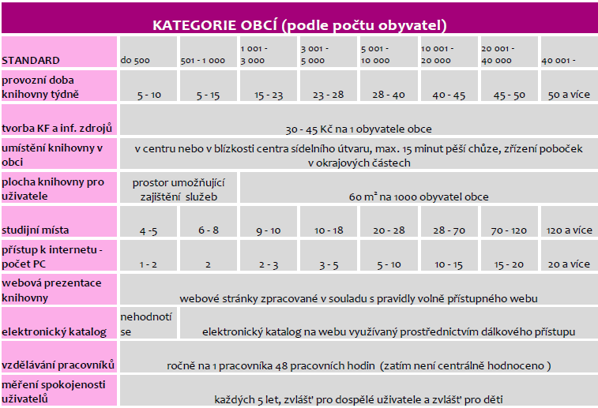

Obrázek 6 - Standardy VKIS a kategorie obcí

Kvalita činnosti knihoven je hodnocena prostřednictvím deseti kritérií (indikátorů), za kterých jsou v knihovnách poskytovány služby uživatelům:

* provozní doba knihovny pro veřejnost,
* tvorba knihovního fondu a informačních zdrojů,
* umístění knihovny v obci,
* plocha knihovny určená pro uživatele,
* studijní místa pro uživatele knihovny,
* přístup k internetu a informačním technologiím,
* webová prezentace knihovny,
* elektronický katalog knihovny na internetu,
* pracovníci knihovny a jejich vzdělávání,
* měření spokojenosti uživatelů knihovny.

Hodnoty indikátorů stanovených standardem VKIS jsou definovány jako optimální a jejich dosažení garantuje dobré podmínky pro poskytování služeb uživatelům knihovny.

Při hodnocení činnosti knihoven se vychází ze statistických výkazů knihoven Kult (MK) 12-01, a proto je možné hodnocení pouze sedmi z deseti standardů. V současné době nejsou vhodné nástroje pro hodnocení standardů umístění knihovny v obci, pracovníci knihovny a jejich vzdělávání a měření spokojenosti uživatelů knihovny. Hodnocení těchto indikátorů je ponecháno plně v kompetenci konkrétních knihoven.

Standardy se mohou v čase vyvíjet, je obvyklé, že zhruba v pětiletém horizontu dochází ke zhodnocení a úpravě standardu.

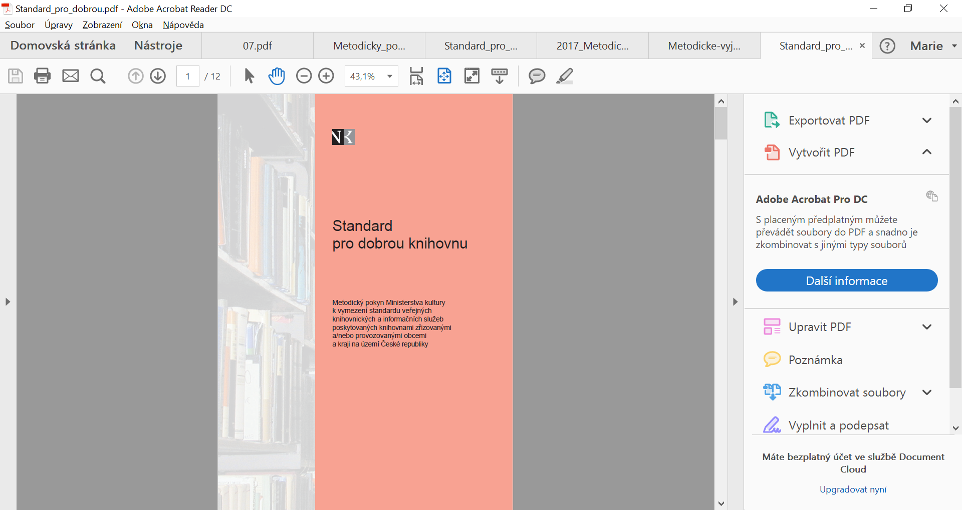

Obrázek 7 - Standard pro dobrou knihovnu

## Služby knihoven knihovnám

„Dobrá knihovna v místě   
je nejlepší investice do budoucnosti   
a vlastní infrastruktury obce.“

**Metodický pokyn Ministerstva kultury k zajištění výkonu regionálních funkcí knihoven a jejich koordinaci na území ČR**[64] byl vydán pod č.j.: MK 67410/2014. Komentovaná verze nese podnázev Krajské programy regionálních funkcí na podporu knihoven a podrobně se zabývá výkon regionálních funkcí na celostátní, krajské i regionální úrovni.

Cílem barevné – tedy zkrácené a upravené publikace určené především zřizovatelům knihoven je propagace regionálních služeb a podpora jejich využívání zejména ze strany malých obecních knihoven.

Metodický pokyn úředním a odborným jazykem představuje souhrn služeb, kterými jsou regionální funkce naplňovány, a současně deklaruje standardy pro jejich výkon, tzn. vymezuje strategický cíl každé služby, její rozsah, určuje poskytovatele, okruh příjemců, periodicitu, případně termíny realizace.

Úvodem komentované verze je část týkající se poslání veřejných knihoven, které jsou následně představeny jako dobře organizovaný systém založený na principu vzájemné spolupráce. Krajský systém regionálních funkcí představuje ve výčtu přehled činností a služeb poskytovaných krajskou, pověřenou a obsluhovanou knihovnou. Stěžejní částí publikace je výčet regionálních služeb poskytovaných zejména malým knihovnám odkazující na Metodický pokyn k zajištění výkonu a koordinace regionálních funkcí knihoven.

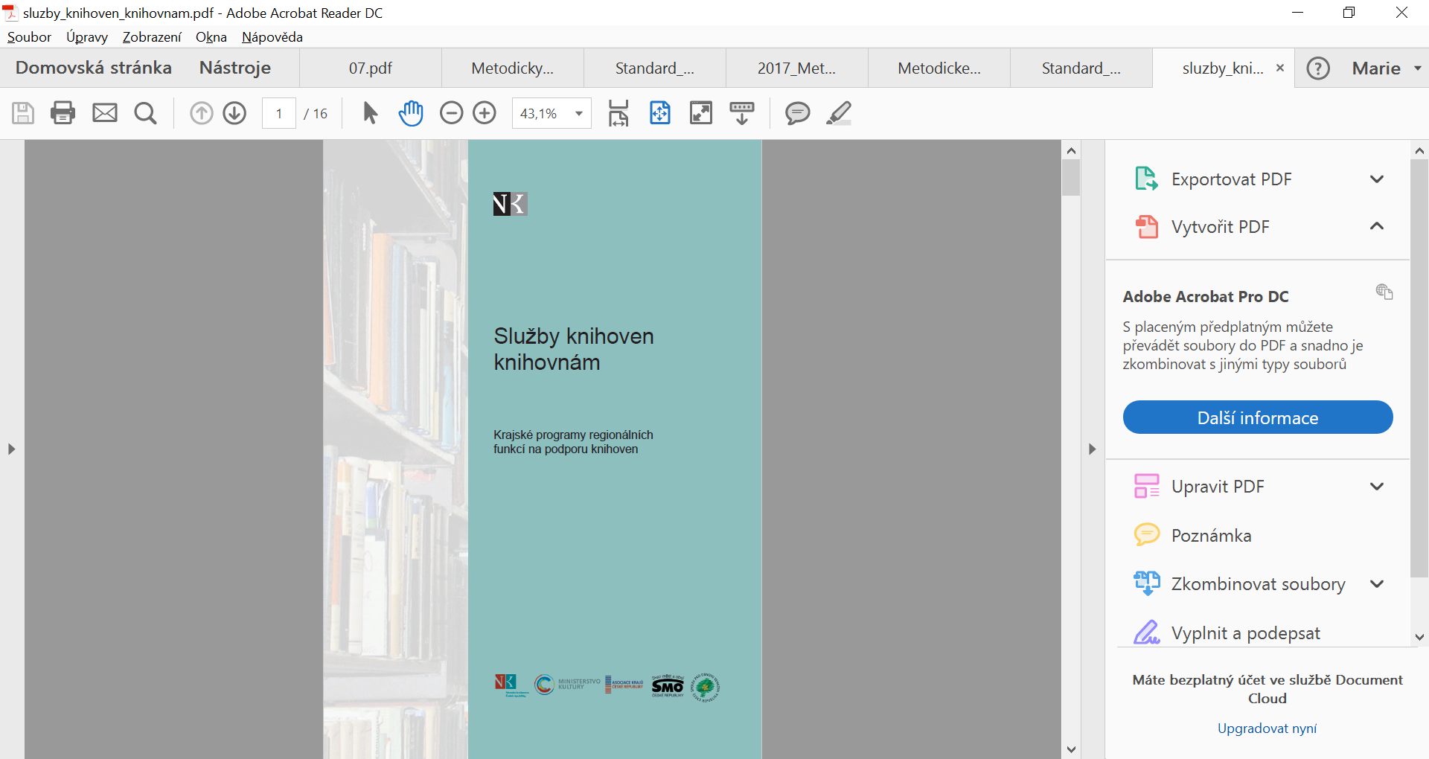

Obrázek 8 - Standard Služby knihoven knihovnám

## Standard pro dobrý knihovní fond

Standard pro dobrý knihovní fond je třetím metodickým pokynem Ministerstva kultury, který je určen nejen knihovníkům, ale také zřizovatelům/provozovatelům knihoven. Zatímco předcházející dva materiály – Standard pro dobrou knihovnu a Služby knihoven knihovnám jsou určeny všem knihovnám, nový standard je využitelný především ve veřejných knihovnách v obcích do 40 tisíc obyvatel.

Tento materiál se pokouší vysvětlit postupy při práci s fondem, které by knihovny měly akceptovat, pokud chtějí uspokojovat potřeby svých uživatelů – mít dobrou a aktuální nabídku knihovního fondu a zároveň pohodlné a přiměřené prostory pro komunitní činnosti.[65] Byl přijat Ministerstvem kultury pod č.j. 53667/2017 s názvem Metodický pokyn Ministerstva kultury k vymezení standardu pro doplňování a aktualizace knihovního fondu pro knihovny zřizované/provozované obcemi na území České republiky.

Standard vymezuje základní parametry pro budování knihovních fondů z hlediska jejich objemu, obsahu i finančního zajištění. Poskytuje návod k provádění průběžné, pravidelné i mimořádné aktualizace knihovního fondu. Standard je nástrojem pro knihovnu a jejího provozovatele při stanovení a plánování optimální výše finanční částky na nákup knihovního fondu s cílem efektivního využití finančních prostředků z veřejných rozpočtů.

Nový metodický pokyn je opět vydán ve dvou variantách – jako textový dokument s oficiálním názvem Metodický pokyn Ministerstva kultury k vymezení standardu doplňování a aktualizace knihovního fondu pro knihovny zřizované a/nebo provozované obcemi na území České republiky, a zároveň je vydána jeho komentovaná barevná verze s názvem **Standard pro dobrý knihovní fond.**

Standard je prioritně určen knihovnám zřizovaným a/nebo provozovaným obcemi do 40 tis. obyvatel; ostatní knihovny jej mohou využít jako inspiraci s přihlédnutím k aktuálnímu stavu svého fondu, zaměření knihovny, demografickému složení města, jeho spádovosti a potřebám místa. Stává se pomůckou pro knihovníky, regionální metodiky, pro ředitele i vedoucí knihoven nebo jejich poboček. Je určen tzv. veřejným knihovnám – tedy nevztahuje se na fondy knihoven se specializovaným fondem, ale mohl by být vodítkem a nástrojem při aktualizaci fondu knihoven školních.

Nový metodický pokyn Ministerstva kultury přináší základní principy a pravidla pro stanovení rozsahu, obsahu a kvality knihovních fondů. Obsahuje celkem dvanáct článků, které se týkají všech oblastí práce s knihovním fondem a jeho životního cyklu. Standard se dotýká otázek typů a forem dokumentů v knihovním fondu, jejich rozsahu a složení. Upozorňuje na provázanost se Standardem pro dobrou knihovnu (oblast financování nákupu, procento obnovy fondu). Velká pozornost je věnována aktualizaci a vyřazování knihovního fondu v závislosti na hodnocení jeho využití. V závěru se metodický pokyn věnuje revizi knihovního fondu. Inspirací je řada odkazů na právní předpisy i doporučení.

Nezbytná je dobrá spolupráce s knihovnou pověřenou výkonem regionálních funkcí, a to v oblasti akvizice, práce s výměnnými soubory, ale především posuzování aktuálnosti fondu. Následné vyřazování musí probíhat dle ustanovení zákona 257/2001 Sb., § 17 a prováděcí vyhlášky č. 88/2002 Sb.

Existuje mnoho důvodů, proč pravidelně aktualizovat a vyřazovat fond. Jak uvádí dr. Richter, „analýzy výpůjček veřejných knihoven prokazují, že zájem o literaturu vydanou před šesti a více lety podstatně klesá.“*[66]*Přesto tím základním kritériem je především poškození (chybějící části) dokumentů, nadbytečnost (duplicita, multiplicita), ale hlavně klamavá a/nebo faktická nepřesnost obsahu; v knihovnách by v žádném případě neměly být nabízeny neplatné právní dokumenty, zastaralé cestopisy s neaktuálními informacemi a další dokumenty z oblastí, kde došlo k zásadním změnám v poznání (astronomie, medicína počítačová literatura aj.). Dalším důvodem je kapacita knihovny, ve které má být přiměřený prostor pro konání vzdělávacích a kulturních aktivit, prostor pro čtení a trávení volného času. Fondy ani služby by neměly být ideologicky, politicky, ani z náboženských důvodů cenzurovány a neměly by být pod komerčním tlakem.

Standard navazuje na Metodický pokyn Ministerstva kultury k vymezení standardu veřejných knihovnických a informačních služeb poskytovaných knihovnami zřizovanými a/nebo provozovanými obcemi a kraji na území České republiky (dále „Standard VKIS) a na Metodický pokyn Ministerstva kultury k zajištění výkonu regionálních funkcí knihoven a jejich koordinaci na území České republiky (dále „Standard pro výkon regionálních funkcí“). Vychází z obecných principů mezinárodních doporučení vydaných Mezinárodním sdružením knihovnických asociací (IFLA) „Služby veřejných knihoven“, „Směrnice pro služby knihoven mládeži“ a „Směrnice pro služby dětských knihoven“.



Obrázek 9 - Standard pro dobrý knihovní fond

Tyto standardy tvoří důležitý základ pro práci knihoven, jsou využívány i při hodnocení knihoven podle metody Benchmarkingu[67], jsou šířeny do obcí, které knihovny zřizují a provozují.

úkol k zamyšlení



Metodické pokyny vydávané Ministerstvem kultury tvoří metodický základ pro praktickou realizaci výkonu RF. Jaké jsou důvody k vydávání těchto materiálů a proč nejsou informace v nich obsažené součástí knihovního zákona?

Shrnutí kapitoly



Kromě legislativních dokumentů, jako jsou zákony, jsou pro činnost knihoven nezbytné metodické pokyny, které vydává příslušné ministerstvo. V současné době jsou tyto metodické pokyny celkem tři, vyšly v textové podobě pod čísly jednacími a pro praktické využití také jako barevné komentované verze, určené zastupitelům obcí, starostům i metodikům.

Otázky



1. Kolik je vydáno standardů, které jsou věnovány jak knihovníkům, tak i zřizovatelům knihoven?

* 2
* 3
* 4

1. Jsou standardy uzákoněny ve Sbírce zákonů ČR?

* Ano – ne

1. Standardy jsou:

* Doporučující materiál
* Jsou nařízením, které je nutno naplňovat

1. Standard pro dobrou knihovnu je využíván pro hodnocení knihoven v soutěži Městská knihovna roku.

* Ano – ne

1. Standard pro dobrý knihovní fond

* Platí i pro knihovny krajské
* Platí i pro knihovny univerzit
* Platí jen pro knihovny zřizované obcemi

Odpovědi



* 3
* Ne
* Doporučující materiál
* ANO
* Platí pro knihovny zřizované obcemi

# Financování regionálních funkcí

Rychlý náhled kapitoly



Regionální funkce a modely financování. Finance poskytované Ministerstvem kultury a financování z rozpočtů krajů.

Cíle kapitoly



Studenti se seznámí s modely financování do roku 2005 a od roku 2005.

Klíčová slova kapitoly



Regionální funkce, financování, Ministerstvo kultury, kraje, zákony, změny.

Způsob financování a vykonávání RF od jejich zákonného ukotvení až po současnost můžeme rozdělit do dvou hlavních období.

## Období od roku 2002 do roku 2004

Výkon RF byl pod garancí Ministerstva kultury ČR a klíčovým legislativním dokumentem pro jejich výkon byl **Program podpory zajištění výkonu regionálních funkcí**.[68] Rok 2002 se přitom může považovat za přechodné období, protože RF byly zajišťovány jednak z **Programu podpory zajištění RF** knihoven Ministerstva kultury, jednak prostřednictvím **vlastních rozpočtů okresních úřadů,** které doposud zřizovaly okresní knihovny vykonávající RF na území svého okresu.

K uplatnění zásad rozdělování finančních prostředků Programu v plném rozsahu bylo možné přistoupit až v roce 2003, po převodu zbývajících okresních knihoven na příslušná města. Na rok 2003 byl rozpočet Programu podpory zajištění výkonu regionálních funkcí knihoven navýšen o částku, která byla v roce 2002 vynaložena okresními knihovnami.[69]

## Období od roku 2005 až po současnost

Důležitým mezníkem je změna ve financování RF, která je rovněž upravena novelou č. 1/2005 § 11, kde stojí: *„Plnění regionálních funkcí a jeho koordinaci zajišťuje kraj z peněžních prostředků svého rozpočtu.“* Financování RF je tak přeneseno ze státu na bedra krajů.

Kompetence k výkonu RF se od roku 2005 přesunuly z Ministerstva kultury na jednotlivé kraje a jejich rozpočty (celkem 14 krajů) a pravidla poskytování regionálních funkcí jsou definována v **Metodickém pokynu k výkonu regionálních funkcí**[70], který byl v roce 2014 novelizován[71].

Rozdíly mezi výkonem RF v jednotlivých krajích, ovlivněné množstvím přidělených prostředků ze strany kraje, se tak ještě více prohloubily. Ne každý kraj přikládal stejnou důležitost podpoře malých – hlavně neprofesionálních knihoven ze svého rozpočtu.

## Příprava novely standardu pro výkon regionálních funkcí

V roce 2018 byly znovu přezkoumány standardy pro výkony regionálních funkcí, byly porovnány s výkony knihoven na území České republiky. Zhodnocení reálné zkušenosti, praktických poznatků a potřeby blíže ustanovit povinnosti všech zainteresovaných strany (Národní knihovny, krajských knihoven, pověřených knihoven a knihoven obsluhovaných), byl ve spolupráci Knihovnického institutu a metodiků krajských knihoven zpracován návrh novely. V této době je návrh posuzován Ministerstvem kultury České republiky.

Návrh novely je především rozšířen o povinnosti pověřených knihoven a knihoven obsluhovaných výkonem regionálních funkcí.

Úkol k zamyšlení



Jaký historický základ mají regionální funkce knihoven? Je nezbytná nějaká legislativní opora, a pokud ano, na jaké úrovni? Proč vznikla tzv. Prostějovská výzva?

Shrnutí kapitoly



Vývoj spolupráce mezi knihovnami průřezově ukazují jednotlivé knihovní zákony. Současný model vychází z řady legislativních dokumentů a metodických pokynů, které jsou závazné pro knihovny zapojené do výkonu regionálních funkcí.

Otázky



1. Jak se jmenoval první metodický dokument k výkonu RF knihoven?

* Standard pro regionální funkce
* Program podpory knihoven
* Program podpory zajištění výkonu regionálních funkcí

1. Byly regionální funkce knihoven do roku 2005 financovány z rozpočtu Ministerstva kultury?

* Ano – ne

1. Na kolik krajů byly převedeny kompetence k výkonu RF?

* 13
* 14
* 15

1. Od kterého roku jsou RF financovány z rozpočtů příslušných krajů?

* 2005
* 2015
* 2018

1. Byla již přijatá navrhovaná novela standardu Služby knihoven knihovnám, která byla předložena v roce 2018?

* Ano - ne

Odpovědi



* Program podpory zajištění výkonu regionálních funkcí
* Ano
* 14
* 2005
* Ne

# Programová náplň pro výkon RF

Rychlý náhled kapitoly



Období od roku 2002 do roku 2005 v gesci Ministerstva kultury, období po roce 2005 a důsledky změn. Standardy pro výkon RF.

Cíle kapitoly



Studenti se seznámí se dvěma typy financování RF. Program podpory zajištění výkonu regionálních funkcí knihoven

Klíčová slova kapitoly



Regionální funkce knihoven, standardy, odpovědnost, cíle, periodicita.

Programová náplň pro výkon regionálních funkcí je definována standardy, které byly už součástí Programu podpory zajištění výkonu regionálních funkcí knihoven a jsou rovněž součástí Metodického pokynu Ministerstva kultury k zajištění regionálních funkcí knihoven. Standardy jsou souborem nároků na způsob a úroveň poskytování služeb v rámci výkonu RF a jsou závazné pro krajské a pověřené knihovny.[72]

O vznik standardů se zasadila hlavně pracovní skupina pro přípravu standardů regionálních funkcí složená z krajských metodiků a působící při Knihovnickém institutu NK ČR. Pracovní skupina se začala scházet už v roce 2001, ještě v době přípravy třetího knihovního zákona. Na svých jednáních shromažďovala návrhy a zpracovávala podklady pro standardy jak na úrovni okresů, tak na krajské úrovni. Navrhované standardy bylo nutné v počátcích chápat jako minimální, bylo jasné, že se budou doplňovat a měnit podle toho, co přinese jejich uvedení do praxe.[73]

Od roku 2002 velkou část práce na uvádění regionálních funkcí v život převzala nově vzniklá **Sekce SDRUK pro regionální funkce**[74], která poprvé zasedala 3. 9. 2002.[75]

Sekce se věnuje vývoji RF, řeší nově vznikající problémy a otázky, se kterými se knihovny při výkonu regionálních funkcí potýkají. Sleduje nové trendy v knihovnictví a navrhuje potřebné změny. Sekce taky pečuje o aktuálnost a přesnost standardů RF a v případě potřeby je upravuje. Všechny zápisy z porad sekce pro regionální funkce jsou vystaveny na webových stránkách SDRUK[76]. Činnost sekce SDRUK pro regionální funkce je těsně provázána s aktivitami Knihovnického institutu NK ČR.

## Období od roku 2002 do roku 2005

**Program podpory zajištění výkonu regionálních funkcí knihoven[77]** vydal Odbor umění a knihoven MK ČR na léta 2003 a 2004.

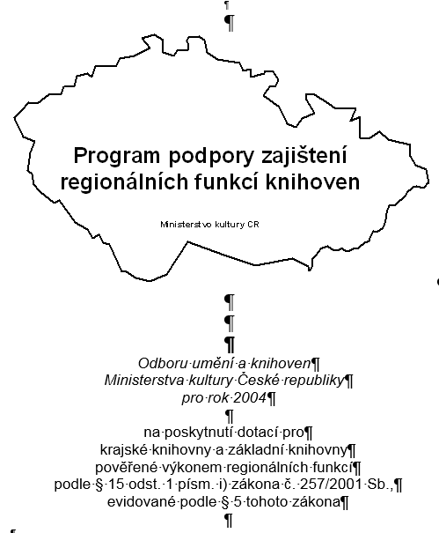

Obrázek 10 - Program podpory zajištění RF knihoven

Tento materiál byl závazný v letech 2003 a 2004 rozděloval ve standardech činnosti na ty, které byly určené pro krajské knihovny, a na ty, které se týkaly pověřených knihoven. Činnosti, které standard definoval, byly rozděleny následovně:

Obrázek 11 - Rozdělení činností v rámci výkonu RF

Jednotlivé typy činností byly dál podrobněji specifikovány - u každé služby jsou definovány:

## Období od roku 2005

V dalším období (od r. 2005) jsou standardy pro výkon regionálních funkcí jednotné jak pro krajskou, tak pro okresní úroveň poskytování regionálních funkcí. Standardy jsou navíc rozšířeny o činnost „servis automatizovaného knihovního systému využívaného pro výkon regionálních funkcí“. Tato změna reflektuje trend implementace automatizovaných knihovnických systémů i do menších obsluhovaných knihoven. Standardy pro výkon regionálních funkcí zahrnují tyto oblasti činností:

* Poradenská a konzultační činnost, metodické návštěvy, plány, rozbory
* Statistika knihovnických činností
* Vzdělávání knihovníků, semináře a porady
* Tvorba výměnných knihovních fondů, jejich cirkulace a distribuce, správa, revize a aktualizace
* Pomoc při revizi a aktualizaci knihovních fondů
* Nákup a zpracování knihovních fondů pořízených z prostředků provozovatele knihovny (obce) a jejich distribuce
* Servis automatizovaného knihovního systému využívaného pro výkon regionálních funkcí.[78]

Standardy významně přispívají ke sjednocení postupů výkonu RF a jejich koordinaci v rámci celé ČR. Zároveň umožňují jednotné vykazování, měření a následné vyhodnocování kvantity a kvality poskytnutých služeb.

Definice



**Standard** - měřítko, norma, kritérium, obecně uznávaný pokyn pro určení kvality nebo požadavku na přesně vymezenou činnost.

Úkol k zamyšlení



Národní knihovna České republiky má ze zákona řadu rolí. Proč se činností týkající se spolupráce knihoven zabývá Sdružení knihoven? Měla by tato situace být řešena přímo NK ČR?

Jaké byly důvody přenosu povinnosti financovat RF (z MK ČR na jednotlivé kraje)?

Shrnutí kapitoly



Regionální funkce, jejich legislativní ukotvení. Změny metodiky a legislativy, přesun financování z MK na jednotlivé kraje. Rozšíření činností, práce metodiků. Programová náplň výkonu RF. Metodik a jeho působení.

Otázky



1. Program podpory zajištění výkonu regionálních funkcí knihoven definoval standardy, které mají knihovny plnit.

* Ano - ne

1. O vznik standardů se zasadila hlavně pracovní skupina:

* Při Ministerstvu kultury
* Krajských metodiků knihoven
* Při Ústřední knihovnické radě

1. U standardů pro výkon RF jsou stanoveny:

* Finance, odpovědnost, termíny, kontroly
* Cíl, periodicita, odpovědnost, příjemce, termíny
* Cíl, poskytovatel, periodicita, příjemce a termíny

1. Standardy pro výkon RF zahrnují

* 5 činností
* 6 činností
* 7 činností

1. Je podpora automatizovaných knihovnických systémů součástí standardů?

* Ano - ne

Odpovědi



* ANO
* Krajských metodiků knihoven
* Cíl, poskytovatel, periodicita, příjemce a termíny
* 7 činností
* ANO

# Struktura modelu a cíle regionálních funkcí knihoven

Rychlý náhled kapitoly



Regionální funkce jako způsob těsné spolupráce knihoven, vnímaných jako knihovny veřejné /dle zákona „základní knihovny.“ Cíle regionálních funkcí, model organizačního zabezpečení. Financování RF ve dvou etapách – v gesci Ministerstva kultury a v gesci jednotlivých krajů. Personální zajištění výkonu RF, standard kvality a kvantity.

Cíle kapitoly



Student se orientuje v současném modelu výkonu RF.

Chápe vzájemnou spolupráci knihoven, cíle i standardy zvyšující kvalitu práce knihoven v oblasti gesce pověřených knihoven.

Klíčová slova kapitoly



Národní centrum RF. Cíle RF. Standard kvality. Standard kvantity.

Fungování regionálních funkcí knihoven je založeno na myšlence provázané spolupráce knihoven na různých úrovních. Národním centrem je **Národní knihovna České republiky** zastoupená **Knihovnickým institutem** (dále jen KI NK), který je koordinátorem výkonu regionálních funkcí.

KI NK svolává pravidelné porady zástupců krajských knihoven, organizuje odborné konference, vydává a připomínkuje materiály, úzce spolupracuje především s Ministerstvem kultury, Asociací krajů, Svazem měst a obcí i Spolkem pro obnovu venkova.

Krajskými centry jsou **krajské knihovny**. Jejich práce spočívá ve výkonu regionálních funkcí, spolupráci s KI NK, krajskou i místní správou a samosprávou. Jsou metodickými centry pro knihovny pověřené výkonem regionálních funkcí, vydávají metodické materiály, koordinují výkon RF v konkrétním kraji, organizují vzdělávání knihovníků a zpracovávají statistické výsledky knihoven na svém území.

Na lokální úrovni pracují **pověřené knihovny**, které formou služeb provádějí celou škálu činností, napomáhajících naplňování hlavních cílů Programu (viz následující kapitola).

Obrázek 12 - Model regionálních funkcí knihoven

## Cíle regionálních funkcí

jsou formulovány v **Metodickém pokynu MK**. Jsou jimi:

1. **Zajištění dostupnosti a rozvoje veřejných knihovnických a informačních služeb ve všech místech České republiky v souladu s celostátní koncepcí rozvoje knihoven.**
2. **Vyrovnání rozdílů v úrovni poskytování veřejných knihovnických a informačních služeb obyvatelům měst a malých obcí s přihlédnutím k jejich specifikům.**
3. **Zajištění kvality a kontinuity veřejných knihovnických a informačních služeb v návaznosti na informační potřeby uživatelů a v souladu se Standardem VKIS[79].**
4. **Odstranění nežádoucích diferencí v úrovni poskytování veřejných knihovnických a informačních služeb mezi jednotlivými regiony a kraji.**
5. **Účelná dělba práce a koordinace odborných činností v kraji.**
6. **Efektivní využití veřejných finančních prostředků.**
7. **Garance průběžné aktualizace knihovního fondu knihoven provozovaných obcemi.**
8. **Udržení odborného standardu služeb v knihovnách regionu.**
9. **Garance kvalifikačního růstu pracovníků knihoven (celoživotní vzdělávání).**

Cíle jsou průběžně konkretizovány a doplňovány aktuálními úkoly, které souvisejí s vývojovými trendy knihovnictví, reagují na směr daný Koncepcí rozvoje knihoven ČR na léta 2011-2015 včetně internetizace knihoven[80] a dále Koncepcí rozvoje knihoven v České republice na léta 2017–2020.[81]

Plnění cílů RF je sledováno pomocí statistických výkazů výkonů a financování RF, které za celé území ČR každoročně zpracovává a vyhodnocuje NK ČR.

Aby bylo možné cíle naplnit, musí být splněny určité předpoklady.

Kromě regionálních funkcí vymezených standardem vykonávají krajské knihovny a pověřené knihovny (dále jen PK) další nezbytné činnosti napomáhající rozvoji knihoven v kraji.

Služby, které pověřené knihovny poskytují, se týkají široké škály činností knihoven. Prostřednictvím konzultací a metodických návštěv se řeší např. otázky zpracování a uspořádání knihovních fondů, výpůjční techniky, zařízení knihoven, kulturně vzdělávací činnosti aj. K základním službám patří pomoc při aktualizaci a revizi knihovních fondů, pomoc a instruktáže při změně knihovníka, v případě rekonstrukce či stěhování knihovny…

Významnou a velmi oceňovanou službou je půjčování výměnných souborů. Řada pověřených knihoven pro své knihovny nakupuje a zpracovává knihy hrazené obcemi, v některých krajích sdružují prostředky poskytnuté na nákup výměnných fondů krajem a obcemi. Rozvíjejí se kooperativní knihovní systémy spravované krajskými a pověřenými knihovnami, do nichž se zapojuje stále více knihoven. Díky nim pak mohou i velmi malé knihovny poskytovat služby na vysoké úrovni bez velké finanční zátěže.

Velký význam mají kontakty pracovníků regionálních služeb se zástupci obcí – zřizovatelů knihoven; na jejich podpoře závisí úroveň každé knihovny. Metodici také pomáhají při přípravě žádostí obcí do grantových programů na podporu knihoven.

## Finanční zabezpečení výkonu RF

Financování výkonu RF v prvním období (roky 2002 až 2004) bylo hlavně v kompetenci **Ministerstva kultury ČR**, jen v roce 2002 byla část hrazena i z rozpočtů některých okresních úřadů. Výše přidělené dotace ze státního rozpočtu na Program podpory zajištění RF knihoven byla schválena na základě důkladné finanční analýzy prostředků vynakládaných na provoz RF v předchozím období.

Základním kritériem pro přerozdělování dotace na jednotlivé kraje bylo **zohledňování počtu obsluhované populace[82]** a **počtu základních knihoven na území kraje**. Jelikož cílem Programu podpory výkonu RF byla podpora hlavně malých knihoven, bylo nutné předejít zkreslení, ke kterému by došlo při započtení počtu obsluhované populace v krajských městech a v hlavním městě Praze. Každému kraji tak byla přidělena dotace, která byla vypočítána podle následujícího vzorce:

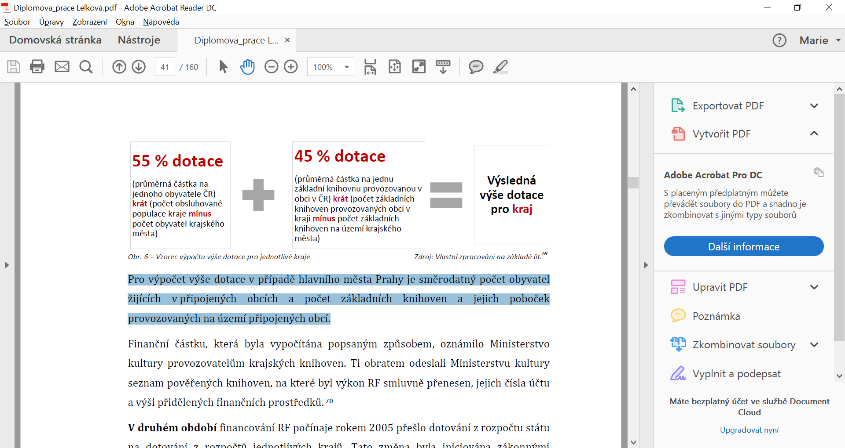

Pro výpočet výše dotace v případě hlavního města Prahy je směrodatný počet obyvatel žijících v připojených obcích a počet základních knihoven a jejich poboček provozovaných na území připojených obcí.

**V druhém období financování RF** počínaje rokem 2005 přešlo financování z rozpočtu státu na jednotlivé kraje. Tato změna byla iniciována zákonnými změnami:

* **Zákon č. 1/2005 Sb.,** kterým se mění zákon č. 243/2000 Sb., o rozpočtovém určení výnos některých daní územním samosprávným celkům a některým státním fondům (zákon o rozpočtovém určení daní), ve znění pozdějších předpisů, a některé další zákony.[83]
* **Zákon č. 257/2001 Sb**., o knihovnách a podmínkách provozování veřejných knihovnických a informačních služeb (knihovní zákon), se mění takto:

1) V § 9, se na konci odstavce 2, tečka nahrazuje čárkou a doplňuje se písmeno g), které zní: „g) zabezpečuje celostátní koordinaci regionálních funkcí a vyhodnocuje jejich plnění.“

2) V § 11 se na konci odstavce 3 doplňuje věta „Plnění regionálních funkcí a jeho koordinaci zajišťuje kraj z peněžních prostředků svého rozpočtu.“[84]

**Rok 2005 je v otázce financování RF přelomový**. Krajské a pověřené knihovny již nedostávaly finance jako účelovou dotaci od státu, ale od krajů. V praxi to znamenalo, že jednotlivé krajské úřady dostaly v roce 2005 do svých rozpočtů částku ze státního rozpočtu určenou na výkon RF, která byla o něco málo vyšší, než bylo vynaloženo na RF v roce 2004. Jednotlivé krajské úřady se ale k předání finanční částky určené na výkon RF postavily po svém a ne ve všech krajích byla dotace na výkon RF převedena krajským knihovnám v plánované výši.

Zásady pro rozdělování finančních prostředků na výkon RF v druhém období se podstatně nezměnily. Rozdíl byl jenom v tom, že přepočty se realizovaly ne v celostátním měřítku, ale v krajském.

Tím, že kompetence podpory výkonu RF knihoven přešly z Ministerstva kultury na jednotlivé kraje, otevřela se možnost benevolentnějšího přístupu k této problematice. V Metodickém pokynu MK k zajištění výkonu RF stojí, že „*výši finančních prostředků stanovuje kraj v souladu s krajskou koncepcí či stanovenými zásadami pro výkon regionálních funkcí*“76. I když hejtmanům jednotlivých krajů bylo ze strany Ministerstva kultury doporučeno, aby realizaci RF ve svých krajích i nadále podporovali, krajské úřady tak dostaly do rukou rozhodovací moc v tom, jakou částkou podpoří výkon RF ve svém kraji. Pro krajské knihovny se stalo vyjednávání a obhajování potřebné finanční částky povinným úkolem. V případech, že vedení kraje není této formě podpory knihoven nakloněno, může být výkon regionálních funkcí knihoven významně omezen, dokonce i ohrožen.

## Organizační zabezpečení výkonu RF

Pro efektivní výkon RF je nutné, aby bylo jejich fungování ošetřeno i po stránce organizační. I tato stránka je řešena jak knihovním zákonem, tak Metodickým pokynem k výkonu RF[85]. Grafické vyjádření organizačního zabezpečení RF[86] vypadá následovně:

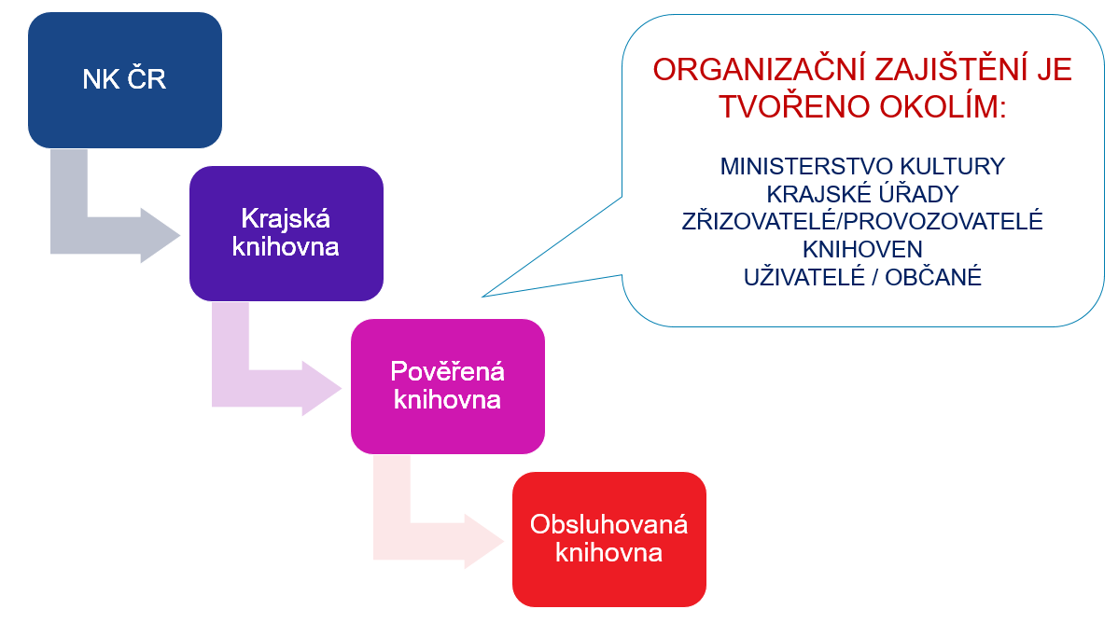

Obrázek 13 - Model zajištění výkonu RF

**Poznámky ke schématu:**

1. Národní knihovna ČR celostátně metodicky řídí výkon RF a vyhodnocuje jejich plnění. Tuto funkci ji nařizuje knihovní zákon, ve své novele z roku 2005 v § 9.
2. Krajské knihovny metodicky řídí a koordinují RF vybraných (pověřených) knihoven v kraji. Tuto funkci jim nařizuje knihovní zákon v § 11.
3. Pověřené knihovny na základě smlouvy s krajskou knihovnou plní regionální funkce pro základní knihovny (obsluhované) na území smlouvou vymezeném a pro knihovny ve smlouvě jmenované.
4. Obsluhované knihovny jsou základní knihovny (profesionální, neprofesionální, pobočky), které jsou na základě smlouvy s pověřenou knihovnou příjemci služeb poskytovaných v rámci výkonu regionálních funkcí. Obsluhované knihovny musí být registrovány na MK ČR. Rozhodnutí o využívání pomoci poskytované v rámci RF je pro obsluhované knihovny postavené na principu dobrovolnosti.
5. Funkce Národní knihovny ČR v systému knihoven je daná knihovním zákonem (novelou z roku 2005), konkrétně § 9, kde je uvedeno: *„Národní knihovna je centrem systému knihoven. V systému knihoven vykonává koordinační, odborné, informační, vzdělávací, analytické, výzkumné, standardizační, metodické a poradenské činnosti, …zabezpečuje celostátní koordinaci regionálních funkcí a vyhodnocuje jejich plnění.“* [87]
6. **Role NK ČR** v rámci RF:
   1. celostátní koordinátor RF
   2. hodnocení plnění RF.
7. Pro koordinaci systému RF je potřebná **jednotná metodika.** NK ČR v zastoupení Knihovnickým institutem pořádá dvakrát ročně v rámci sekce SDRUK pro regionální funkce[88] porady metodiků krajských knihoven, kde společně řeší problémy vyskytující se v souvislosti s výkonem RF a hledají jejich řešení. Kromě toho každé dva roky organizuje celostátní seminář k problematice RF. V rámci portálu Informace pro knihovny[89], který spravuje Knihovnický institut Národní knihovny ČR, zpřístupňuje materiály týkající se RF knihoven.
8. **Vyhodnocování plnění RF** ze strany NK ČR spočívá hlavně v průběžném sledování vývoje RF a jejich výsledků, analyzování situace a stanovení trendů. Každoročně zpracovává celostátní sumář výkonů RF za jednotlivé kraje, na základě kterého vypracuje výroční zprávu o plnění RF ČR za daný rok. Vyjednává se zástupci vlády o potřebných legislativních změnách, poskytuje konzultační služby krajským úřadům, krajským knihovnám i dalším zájemcům. O stavu regionálních funkcí informuje na setkáních vedoucích odborů kultury krajských úřadů, které iniciuje Ministerstvo kultury ČR. Spolupracuje také s Komisí Rady Asociace krajů pro kulturu a sport.
9. Dalším organizačním článkem ve výkonu RF jsou **krajské knihovny**. I jim knihovní zákon určuje roli v rámci výkonu RF: *„Krajská knihovna plní a koordinuje plnění regionálních funkcí vybraných základních knihoven v kraji. Smlouva o přenesení regionálních funkcí na vybrané základní knihovny musí mít písemnou formu. Plnění regionálních funkcí a jeho koordinaci zajišťuje kraj z peněžních prostředků svého rozpočtu*.“[90]
   1. Krajská knihovna stanoví počet obsluhovaných knihoven na jednu pověřenou knihovnu v kraji. Číslo vždy odráží charakter regionu, hustotu obyvatelstva, kvalitu a dostupnost knihovnických a informačních služeb v daném kraji.[91]
10. **Výběr pověřených knihoven** v jednotlivých krajích probíhá podle pravidel stanovených v Metodickém pokynu Ministerstva kultury k zajištění RF knihoven a provádí ho krajská knihovna. Pověřená knihovna musí splňovat určité předpoklady. Mezi ty nejdůležitější patří:
    1. Pověřená knihovna vytváří prostorové, personální a finanční podmínky pro výkon RF a spolupráci knihoven ve svém regionu. Pokud je pověřená knihovna samostatnou právnickou osobou, o pověření RF rozhoduje ředitel knihovny, pokud to tak není, musí s pověřením souhlasit zřizovatel knihovny.
    2. Pověřená knihovna musí prokazovat vysokou odbornou úroveň své činnosti dodržovat knihovnické standardy, budovat kvalitní fond, mít kvalitní systém zpracování knihovních fondů a katalogů, provozovat automatizovaný knihovní systém, spolupracovat se Souborným katalogem ČR CASLIN, nabízet širokou škálu knihovnických a informačních služeb pro svůj region.
    3. Pověřená knihovna má odpovídající pracovní kapacity k poskytování RF. Myslí se tím hlavně odpovídající počet kvalifikovaných pracovních úvazků pro poskytování odborných konzultací a poradenství, podpora vzdělávání pracovníků a jejich účast na poradních a koordinačních aktivitách v rámci kraje.
11. **Pověřená knihovna** musí disponovat dostatečným informačním základem. Myslí se hlavně na sledování dění v oboru, účast v elektronických knihovnických konferencích. Na webu pověřené knihovny musí být sekce určená obsluhovaným knihovnám, ve které jsou zveřejňovány informace, potřebné materiály, výkaz o výkonu a financování RF.
    1. Pověřená knihovna musí mít zajištěny specifické provozní podmínky. Myslí se tím hlavně na zajištění skladové kapacity pro výměnný fond; dopravy pro potřeby výkonu RF, kam patří rozvoz knihovního fondu a dalších materiálů včetně možnosti pružně reagovat v případech potřeby metodické návštěvy apod.
12. Na konci tohoto organizačního řetězce stojí **obsluhované knihovny**, kvůli kterým se regionální funkce knihoven vykonávají. Jedná se o základní knihovny (profesionální, neprofesionální, pobočky), které jsou na základě smlouvy s pověřenou knihovnou příjemci služeb poskytovaných v rámci výkonu RF. Všechny obsluhované knihovny musí být registrovány na MK ČR.

## Personální zabezpečení výkonu RF

O personálním zabezpečení výkonu RF se jak v knihovním zákoně, tak v Metodickém pokynu příliš nehovoří. V metodickém pokynu[92] je sice v bodě 4 (Kritéria výběru knihovny pověřené regionální funkcí) několik vět o nutnosti zabezpečit odpovídající **pracovní kapacity** pro výkon RF pověřenou knihovnou, v bodě 6 (Standard pro výkon RF knihoven). Tyto činnosti zajišťují pracovníci na pozici metodika (národní, krajská, regionální úroveň).

Péče o metodiky, kteří vykonávají svoji práci „v terénu“, což jsou hlavně metodici pověřených knihoven, by měla být záležitostí národní knihovny i krajských knihoven a jejich metodických oddělení. Ty pořádají pro metodiky ve svém kraji porady (většinou dvakrát v roce), metodici se mohou účastnit vzdělávání, které je krajskou knihovnou nabízeno pro knihovníky kraje.

Krajské knihovny mají v Metodickém pokynu MK ČR v bodě 3 vymezenou úlohu: „zpracovávat krajskou koncepci rozvoje knihovnictví a koncepci vzdělávání pracovníků knihoven v kraji a koordinovat vzdělávání knihovníků v kraji“. Vzdělávání metodiků je zahrnuto ve vzdělávání knihovníků obecně.

Otázky



1. Je v celostátních dokumentech jednoznačně stanoveno personální zajištění výkonu RF?

* Ano – ne

1. Jaké předpoklady musejí být zajištěny pro výkon RF?

* Organizační, personální, administrativní, prostorové
* Organizační, finanční, personální, prostorové
* Organizační, personální, finanční, programové
* Personální, programové, prostorové, politické

1. Patří mezi významné prvky okolí výkonu RF i politické klima?

* Ano- ne

1. Pro propočet dotace bylo nutno stanovit vhodné poměry obyvatel a profesionálních knihoven.

* Ano – ne

1. Výběr pověřených knihoven schvaluje:

* Krajský úřad
* Národní knihovna
* Knihovnický institut
* nikdo

Odpovědi



* Ne
* Organizační, personální, finanční, programové
* NE
* NE
* ANO

# Automatizované knihovnické systémy

Rychlý náhled kapitoly



Knihovny, systémy, automatizace, výpůjční procesy.

Cíle kapitoly



Studenti se seznámí se základními druhy AKS, pochopí jejich význam. Budou umět charakterizovat význam a přínos automatizace pro chod knihovny, vyjmenovat požadavky kladené na automatizované knihovní systémy, vysvětlit termíny modul, modularita a vyjmenovat základní moduly knihovního systému. Získají znalost orientace v nabídce automatizovaných knihovních systémů, vyjmenovat jejich základní moduly.

Klíčová slova kapitoly



Knihovny, systémy, automatizace, výpůjční procesy. Automatizované knihovní systémy, modul, modularita, open source

## Automatizace knihoven

Automatizace knihoven se v době informační společnosti stala nezbytným předpokladem pro naplnění požadavku uživatelů na dostupnost knihovnických a informačních služeb v režimu 24/7 a potřeb knihovníků sdílet záznamy a umožnit dostupnost bibliografických informací z různých i externích zdrojů.

Automatizace základních knihovnických procesů, mezi které patří například akvizice, katalogizace nebo výpůjční proces, rozšiřuje informační potenciál knihovny a zejména nabídku jejích služeb, podporuje její efektivnější řízení a vyhodnocování získaných statistických dat. O automatizaci knihovny lze hovořit, pokud je automatizován minimálně jeden knihovnický proces.

Automatizace knihovnických systémů je důležitým prvkem ve výkonu regionálních funkcí knihoven, zrychluje a zpřesňuje práci, pomáhá při výměně regionálních fondů, zpracování statistiky a sdílení zdrojů.

Automatizace základních knihovnických procesů (akvizice, katalogizace, výpůjční proces a další) bývá označována za první fázi automatizace knihoven, na kterou navazují další fáze:

* rozšiřování informačních zdrojů o externí databáze,
* digitalizace
* propojení knihoven s internetem.

## Automatizace a knihovnické standardy

Zavádění automatizace v knihovnách podpořilo používání knihovních standardů – výměnného formátu MARC21, katalogizačních pravidel RDA (Resource Description and Access) a mezinárodního bibliografického popisu ISBD, komunikačních standardů - komunikačního protokolu zejména na podporu sdílené katalogizace Z39.50.

## Knihovna jako systém

Obecně si lze knihovní systém představit jako knihovnu, její část nebo skupinu knihoven se společným cílem - shromažďovat, zpracovávat a uchovávat knihovní dokumenty a informace s cílem poskytovat uživatelům knihovnické a informační služby. Systém knihovny lze rozdělit na jednotlivé prvky, např. dokumenty nebo procesy, které lze kategorizovat jako prvky:

* statické (dělají knihovnu knihovnou: zejména knihovní fondy, zaměstnanci, zařízení knihovny a

čtenáři,

* dynamické činnosti a procesy, k nimž při chodu knihovny dochází, dají se rozdělit do čtyř základních skupin, označovaných v automatizovaných systémem jako jeho základní moduly:
  + akvizice,
  + katalogizace,
  + organizace,
  + služby.
* okolí knihovny (ovlivňují chod knihovny, nelze je ovlivnit, např. struktura populace, legislativa, financování).

Automatické knihovnické systémy jsou knihovnické softwary, určené k automatizaci procesů realizovaných v knihovnách. Obvykle mívají modulární strukturu, typické modely jsou:

Kromě těchto základních modulů AKS nabízí tyto funkce:

* meziknihovní výpůjční služby,
* modul revize knihovního fondu,
* modul výměnné soubory,
* modul pro statistiku,
* modul pro správu systému.

Pro výkon regionálních funkcí jsou moduly revize, výměnné soubory a moduly statistika nezbytnou nutností.

## Přehled a rozdělení AKS

Základní rozdělení automatizovaných knihovních systémů:

* komerční,
* open-source.

Nabídka AKS je v České republice rozmanitá, existují však různá hlediska pro jejich hodnocení. Při výběru vhodného systému je třeba zohlednit nejen nabízené možnosti a finanční náklady, ale zejména kompatibilitu systému a možnosti jeho ovládání. V rámci doporučení správného postupu je vhodné nejprve kontaktovat příslušnou pověřenou knihovnu a až poté si vybrat systém a potřebné moduly.

### Komerční systémy

**LANius, s.r.o.**

Mezi nejrozšířenější komerční systémy patří systémy firmy LANius, s.r.o. AKS Clavius, Clavius REKS (regionální knihovní systém) a Tritius.

**KP-SYS, spol. s.r.o**.

Druhým nejrozšířenějším systémem v ČR je systém firmy KPsys.První automatizovaný knihovnický systém firma vyvinula v roce 1996 ve spolupráci s Ústavem informačních studií a knihovnictví Filozofické fakulty UK v Praze. Firma nabízí systém **Verbis** a katalog **Portaro**.

**Cosmotron Bohemia, s.r.o.**

Automatizovaný knihovní systém Advanced Library; firma má sídlo v Hodoníně. Modul, který společnost nabízí v rámci ARL jako rozhraní a přístup ke knihovním dokumentům, se nazývá IPAC (Internet Public Access Catalogue). Název vznikl modifikací standardního označení pro online dostupný katalog OPAC. Systém je dostupný ve třech jazycích: česky, slovensky a anglicky. Umožňuje zpracovávat nejen bibliografické informace, ale podporuje také práci s multimediálními, obrazovými, zvukovými i fulltextovými dokumenty.

**Společnost Ex-Libris**

Aleph je produktem světové firmy Ex Libris a svoje využití má zejména v akademických a národních knihovnách. V České republice se používá v krajských a akademických knihovnách (např. v Moravské zemské knihovně v Brně, Vědecké knihovně v Olomouci, Národní technické knihovně). V zahraničních knihovnách systém využívá např. British Library nebo Harvard Library. Součástí systému je webový katalog **VuFind**. Aleph se dále nevyvíjí, jeho nástupcem má být systém Alma jako systém nové generace založený na cloud computingu, tj. přes vzdálený přístup dat. Jeho součástí není OPAC, ten poskytuje pod názvem **Primo** firma Ex-libris samostatně.

### Open source systémy

Jde o volně dostupné knihovní systémy, které jsou aplikovány i v knihovnách v České republice. Spolu s trendem hledat alternativní, cenově dostupnější a přitom funkční systémy se rozšiřuje nabídka služeb typu SaaS (Software As A Service, software jako služba), plně webové knihovní systémy nabízené knihovnám na klíč. Knihovny tak dnes nevybírají jen mezi komerčním a volně dostupným knihovním systémem, ale i mezi knihovním systémem provozovaným na vlastních serverech a systémem provozovaným centrálně pro řadu organizací.

Nejznámějšími open source knihovními systémy u nás jsou **Koha** a**Evergreen.**

## Podpora automatizace v knihovnách ČR

V souladu s **Koncepcí rozvoje knihoven v České republice na léta 2017 až 2020** je jedním z dílčích cílů „podporovat vybavování knihoven ICT v oblasti služeb uživatelům (program VISK)" s cílem postupně transformovat veřejné knihovny orientované na využívání klasických tištěných dokumentů na knihovny a informační centra multimediálního charakteru.

**Státní dotační titul VISK 3 – ICEKNI**, dotační titul Veřejné informační služby knihoven, podprogram 3 – Informační centra knihoven

Mezi hlavními prioritami podprogramu VISK pro rok 2018 se uvádí: *„Zahájení a pokračující automatizace knihovnických činností v knihovnách menších měst a obcí zejména prostřednictvím regionálního kooperačního systému. Zpřístupnění on-line katalogu knihovny a dalších zdrojů na internetu zejména prostřednictvím regionálního kooperačního systému.“*

Hlavní podmínkou pro získání dotace je evidence knihovny v databázi knihoven Ministerstva kultury ČR.

Otázky



1. Mohou knihovny získat finanční podporu na zahájení a pokračování automatizace knihovny?

* Ano – ne

1. Který komerční AKS (které firmy) je v knihovnách ČR nejrozšířenější?

* Cosmotron Bohemia
* Koha
* LANius
* KP-sys

1. Který dotační program MK ČR je určen na podporu automatizace knihoven?

* Česká knihovna
* Projekt cizojazyčná literatura
* VISK – podprogram VISK3
* RISK – rozvoj informační sítě knihoven

1. Které moduly jsou nezbytné pro výkon regionálních funkcí knihoven?

* Katalogizace, rozvoz výměnných souborů, statika
* Statistika, výměnné soubory, revize
* Akvizice, katalog, správa seriálů

1. Automatizace veřejných knihoven v České republice byla zahájena v roce 1979.

* Ano - ne

Odpovědi



* ANO
* LANius
* VISK – podprogram VISK3
* Statistika, výměnné soubory, revize
* NE

# Regionální funkce a změny v knihovnictví

Rychlý náhled kapitoly



Vliv RF na kvalitu knihovnictví v ČR. Jednotlivé činnosti dané standardem pro výkon RF. Principy excelence v knihovnách.

Cíle kapitoly



Student se zorientuje v jednotlivých činnostech daných standardem pro výkon RF.

Klíčová slova kapitoly



Poradenství, konzultace. Statistiky knihoven. Vzdělávání, semináře, porady. Výměnné fondy, revize, aktualizace KF. Zpracování KF nakoupených z prostředků obcí. Servis AKS.

Přínos regionálních funkcí knihoven se ukazuje v mnoha oblastech knihovnické práce. Je **komplexním souborem činností**, které ovlivňují kvalitu veřejných knihoven. V následujícím textu si studenti osvojí náplně jednotlivých standardů pro výkon regionálních funkcí.

## Poradenství, konzultace

Všechny knihovny poskytující veřejné knihovnické a informační služby mají možnost obracet se na poradenské místo, kterým je oddělení knihovních služeb (případně regionální oddělení – zde není podstatné, jak se oddělení nazývá, důležitá je činnost oddělení).

Krajská metodická oddělení těsně spolupracují s Národní knihovnou ČR (Knihovnickým institutem) a dalšími metodickými centry krajských knihoven. Informace, které je nutno předávat všem knihovnám, jsou šířeny prostřednictvím nejbližších metodických center (viz model regionálních funkcí). Díky těmto informačním kanálům knihovny získávají relevantní informace, do knihoven jsou předávány informační a propagační materiály, metodické dokumenty a další publikace.

Velmi pozitivní je provádění metodických návštěv, kdy jsou přímo na místě samém řešeny problémy konkrétní knihovny, mnohdy i za přítomnosti vedení obce.

## Statistika knihovnických činností

Tento úkol vychází ze zákona o státní statistické službě (č. 89/1995 Sb., o státní statistické službě, ve znění pozdějších předpisů). Předmětem statistiky kultury je zjišťování údajů o činnosti kulturních zařízení zřizovaných Ministerstvem kultury, dalšími orgány státní správy, kraji, obcemi a městy, případně občanskými sdruženími a dalšími orgány.

Díky metodické pomoci a provázanosti činnosti knihoven jsou každoročně shromažďována statistická data v relativní přesnosti, úplnosti a včasnosti. Ke sběru statistických dat je určen formulář Kult (MK) 12-01, sběrem dat se zabývá NIPOS (Národní informační a poradenské centrum),[93] které provádí sběr elektronickou cestou[94] na základě dat shromážděných v pověřených knihovnách a v krajské knihovně.

Na základě sumarizovaných výsledků lze vysledovat vývoj této oblasti kultury. Výsledky získané jsou využívány pro zpracování koncepcí rozvoje kultury na celostátní i krajské úrovni, při přípravě projektů i analýz.

Dlouhodobé sledování časových řad slouží jako podklady pro jednání na celostátní úrovni, jsou součástí advokacie knihoven a díky provázanosti s mezinárodní statistikou jsou součástí světových trendů a statistik.

## Vzdělávání knihovníků, semináře, porady

V souladu s rozvojem společnosti je pro pracovníky knihoven zajišťováno celoživotní vzdělávání. Tato oblast je zásadní pro rozvoj oboru, vzájemnou spolupráci, koordinaci činnosti knihoven a dodržování mezinárodních i národních standardů knihovnické práce. Nabídka vzdělávání jde napříč různými knihovnami a knihovnickými spolky a sdruženími. Cílem je dosáhnout stavu, kdy je vzděláván každý knihovník bez ohledu na dobu, která uplynula od jeho odborného vzdělání. Vzdělaný knihovník tak může působit jako mentor a poradce pro uživatele i kolegy.

Vzdělávání knihovníků má pozitivní dopad na celou jejich práci – pracovníci se vzdělávají v mnoha dovednostech - od informačních a komunikačních dovedností, přes měkké kompetence týkající se práce s uživatelem až po odborné znalosti, přehled o literatuře, informačních zdrojích a mezinárodních standardech. Velkým zdrojem těchto znalostí jsou celostátní konference a semináře, kde dochází k předávání příkladů dobré praxe a navazování profesních kontaktů.

## Tvorba výměnných knihovních fondů, jejich cirkulace a distribuce

Díky finančnímu zajištění výkonu regionálních funkcí jsou do knihoven nakupovány, odborně zpracovávány a distribuovány knihovní fondy. Uživatelé knihoven ve všech i v těch nejmenších obcích mají záruku přísunu nových knih a dokumentů, které jsou průběžně obměňovány. Díky automatizaci knihovnických činností mají jak knihovníci, tak i čtenáři přehled o nové literatuře, mohou si z pohodlí domova objednávat publikace, o které mají zájem. V rámci meziknihovní spolupráce se k takovým dokumentům mohou rychle dostat.

## Pomoc při revizi a aktualizaci knihovních fondů

Na základě knihovního zákona 257/2001 Sb. a prováděcí vyhlášky č. 88/2002 Sb. probíhají v knihovnách v České republice pravidelné, průběžné i mimořádné revize. Ty představují nástroj kontroly porovnáním skutečného stavu knihovního fondu konkrétní knihovny se stavem evidovaným. Pověřené knihovny mají pracovníky a prostředky, díky kterým mohou pravidelně a systematicky provádět revizi knihovního fondu i jeho aktualizaci, která zajišťuje kvalitní a zdravý knihovní fond.

Poskytovatelem služby je pověřená knihovna, případně krajská knihovna s městskou funkcí, příjemce této služby je obsluhovaná knihovna neprofesionální, s pracovním úvazkem nejvýše 1,0. Pokud si o tuto službu zažádá i větší knihovna, může jí být vyhověno.

## ****Nákup a zpracování knihovních fondů pořízených z prostředků provozovatele knihovny****

Knihovní fondy nakupované z prostředků obcí je nezbytné správně knihovnicky zpracovat. Díky provázanosti regionálních služeb jsou tyto dokumenty nakupovány s dobrými rabaty a kvalitně a odborně knihovnicky zpracovány, se zárukou dodržování standardů pro katalogizaci dokumentů. Data jsou vystavena v on-line podobě na webových stránkách knihoven, což zaručuje přístupnost sedm dní v týdnu, 24 hodin denně.

Cílem služby je dodávání zpracovaných knihovních fondů pověřenou knihovnou dle uzavřené smlouvy o knihovnických službách, výhodou je kvalita záznamu, rychlost zpracování, jednotnost.

## ****Servis automatizovaného knihovního systému (AKS)****

Dle knihovního zákona jsou knihovny povinny umožňovat přístup k internetu.[95] Díky **Projektu internetizace knihoven** (PIK) bylo všem knihovnám umožněno připojit se na internet, fondy knihoven jsou průběžně rekatalogizovány a do knihoven jsou zaváděny automatizované knihovnické systémy.

Knihovny poskytující VKIS svým uživatelům nabízejí řadu elektronických služeb – webové stránky, on-line katalogy, přístup na sociální sítě, půjčování e-knih. Malé knihovny mají velkou podporu v regionální metodice, která vytváří jejich webové stránky, pomáhá při získávání grantů na automatizaci knihovny a vzdělává knihovníky i v této oblasti.

úkol k zamyšlení



Jednotlivé standardy pro výkon RF knihoven se snaží postihnout celou škálu činností. Je něco dalšího, co by RF knihoven mohly řešit a pokud ano, proč?

Shrnutí kapitoly



Komplex činností, podporujících vývoj a kvalitu knihovnické práce – poradenství, statistika, vzdělávání knihovníků, revize KF, cirkulace knihovních fondu, servis AKS – to vše se souhrnně chápe jako standard pro výkon RF.

Otázky



1. Jsou regionální funkce knihoven komplexním souborem činností napomáhajících rozvoji knihovnictví v ČR?

* Ano – ne

1. Patří do oblasti poradenství a konzultace i komunikace se zřizovateli/provozovateli knihoven?

* Ano – ne

1. Jak se jmenuje statistický výkaz pro veřejné knihovny, který musí knihovny dle zákona odevzdávat za každý ukončený kalendářní rok?

* Kult MK (12-01)
* Kult (MK) 01-01
* Kult (MK) 22-01
* Kult (MK) 14-01

1. Je celoživotní vzdělávání knihovníků standardizováno?

* Ano – ne

1. Je pověřená knihovna povinna pomáhat při revizi knihovního fondu v obsluhovaných knihovnách?

* Ano, v knihovnách s max. 1 úvazkem, pokud si o to požádá
* Ano, ve všech knihovnách, které o to požádají
* Ne, nepatří to mezi regionální funkce pověřené knihovny

Odpovědi



* Ano
* Ano
* Kult MK (12-01)
* Ano
* Ano, v knihovnách s max. 1 úvazkem, pokud si o to požádá

# Externí zpětné vazby

Rychlý náhled kapitoly



Statistické výstupy jako základ pro hodnocení knihoven. Projekty ROI a Benchmarking knihoven.

Cíle kapitoly



Student chápe význam statistického šetření knihoven a využití pro různé typy projektů.

Klíčová slova kapitoly



Statistika. Projekt Benchmarking knihoven. Projekt ROI.

## Kult (MK) 12-01

Hlavním východiskem pro analýzu výkonů knihoven jsou **statistické výkazy Kult (MK) 12-01** a komentáře výkonů za regionální celky. Od roku 2002 jsou data zpracovávána v programu Stat-Excel, který umožňuje porovnávání výkonů v delším časovém celku.

Při hodnocení výkonů knihoven není uplatňována územní dimenze ani rozdílné funkční vazby v území (představované např. docházkovou vzdáleností do knihovny, technickým zázemím a finančním zabezpečením knihovny), které způsobují přetrvávající rozdíly v ekonomické výkonnosti, v sociální situaci a často i v parametrech kvality životního prostředí v různých územních jednotkách.

## Zpráva o výkonu regionálních funkcí knihoven

Každá krajská knihovna je povinna zpracovat výroční zprávu o výkonu RF knihoven ve svém kraji. Termín odevzdání této zprávy je stanoven na 31.3. následujícího roku.

Zpráva musí být zaslána:

* Knihovnickému institutu NK ČR,
* zveřejněna na webové stránce krajské knihovny,
* předána příslušnému odboru kraje.

### Osnova výroční zprávy

Výroční zpráva zahrnuje komplexní hodnocení výkonu RF ke dni 31.12. a orovnání jejich plnění se standardem regionálních funkcí knihoven. Doporučená osnova zahrnuje:

* Cíle RF v daném roce (formulovány v krajské koncepci regionálních funkcí, v písemných smlouvách o pověření výkonem RF, případně se uvádí plánované základní kvantitativní parametry),
* Hodnocení jednotlivých RF – poradenská a konzultační činnost, statistika, vzdělávání, tvorba výměnných fondů, dalších RF porovnání se standardem, krajskou koncepní rozvoje knihovnictví, stanovenými cíli, zhodnocení podílu krajské knihovny a jednotlivých pověřených knihoven, zjištěné problémy výkonu RF atd.),
* Hodnocení financování a personálního zajištění Rf,
* Výkaz výkonu a financování RF je nedílnou součástí výroční zprávy.

Národní knihovna – KI – zpracuje v termínu do 30.6. následujícího roku celkovou zprávu o výkonu RF knihoven v rámci celé České republiky. Zprávu zašle MK ČR, všem krajům, krajským knihovnám a zveřejní ji na svých webových stránkách.

## Benchmarking knihoven

Dobrovolnou metodou hodnocení je **Benchmarking knihoven**.[96] Jde o platformou hodnocení ze stejné úrovně a je zároveň příležitostí k učení se od druhých. Benchmarking knihoven slouží k vyhodnocování výkonu a kvality činnosti knihoven metodou benchmarkingu. Pro vyhodnocování se používají data získaná při pravidelném ročním sběru statistických dat o knihovně. Účast v aplikaci Benchmarking knihoven je ze strany knihoven dobrovolná.

Data v tomto projektu jsou neveřejná, pro vstup do databáze dostávají knihovny jedinečná nepřenositelná hesla.

V knihovnách lze benchmarking využít jako metodu vzájemného srovnávání celkového výkonu a jednotlivých činností nebo způsob nalezení nejlepších postupů v činnosti knihovny.

Benchmarking knihoven je projekt Národní Knihovny ČR, zaměřuje se na veřejné knihovny, porovnávané indikátory rozděluje do následujících oblastí:

* podmínky pro činnost knihovny,
* uživatelé, služby,
* financování, výdaje, efektivita,
* hodnocení internetových služeb,
* součástí jsou doplňující otázky a informace k činnosti knihovny.

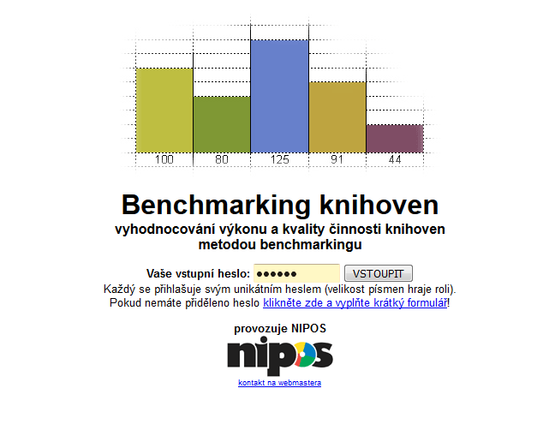

Obrázek 14 - Webová stránka Benchmarking knihoven

Benchmarking knihoven vychází z projektu Bibliothexindex (pro německy mluvící země).

## Projekt ROI (Return on Investment)

Činnost veřejných knihoven je financována z veřejných prostředků, což by mělo být zřizovateli knihoven chápáno jako mandatorní výdaje. Mnoho obcí ale do knihoven téměř neinvestuje žádné finanční prostředky, a pokud ano, vznikají v této souvislosti legitimní otázky, zda jsou vynakládány efektivně a jaké jsou vlastně ekonomické přínosy knihovnických služeb.

Stejně jako všude na světě, je naprostá většina služeb knihoven poskytována veřejnosti bezplatně, což je v případě České republiky knihovnám a jejich provozovatelům uloženo knihovním zákonem.

Bezplatně ovšem neznamená, že by tyto služby neměly své náklady. Politická reprezentace na jedné straně často hovoří o pozitivním přínosu kultury a vzdělávání, ale při reálném rozhodování o rozpočtech vnímá podvědomě tyto oblasti jako něco prodělečného. Z těchto důvodů vznikl projekt ROI, tedy způsob, který na základě mnoha dat dává odpovědi na otázky, do jaké míry se vracejí investice vložené do knihoven.[97]

Úkol k zamyšlení



Jak lze sledovat výkony knihoven, jak je vzájemně porovnávat? Je projekt ROI způsobem, který umí přesvědčit zřizovatele o potřebnosti knihovny?

Shrnutí kapitoly



Informace o činnosti knihoven jsou možné díky zákonu o státní statistické službě, ze které vycházejí další hodnotící prvky – benchmarking knihoven, ROI. Díky tomu mohou knihovny porovnávat svou činnost a nacházet slabá místa ve své práci, navzájem se inspirovat a hledat řešení pro zkvalitnění své práce.

Otázky



1. Co nepatří mezi veřejné externí zpětné vazby o výkonu RF?

* Kult (MK) 12-01
* Roční zprávy
* Benchmarking knihoven

1. Kdo zpracovává roční zprávu o výkonu RF?

* Každá krajská knihovna a obsluhované knihovny v regionu
* Ministerstvo kultury, odbor literatury a knihoven
* Krajské knihovny a Národní knihovna

1. Zpráva o výkonu RF je předávána na příslušné kraje

* Ano – ne

1. Publikace Neocenitelné služby knihoven a jak je ocenit zpracovala a vydala Městská knihovna v Praze

* Ano – ne

1. Výkaz Kult (MK) 12-01 je předáván na jednotlivé kraje

* Ano - ne

Odpovědi



* Benchmarking knihoven
* Krajské knihovny a Národní knihovna
* Ano
* Ano
* Ne

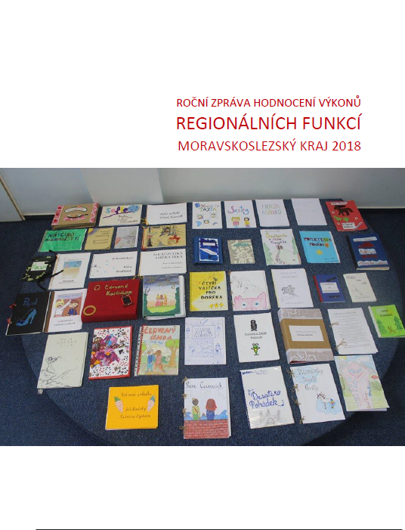

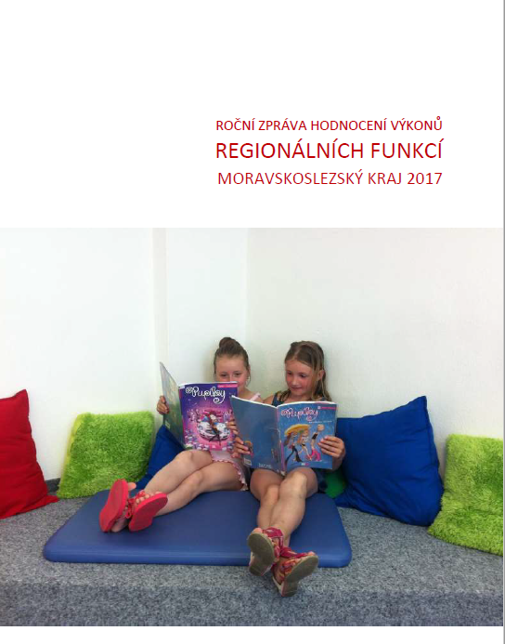

Obrázek 15 - Roční zprávy výkonu RF v MSK

# Platformy pro setkávání metodiků

Rychlý náhled kapitoly



Profesní výměna zkušeností. Porady, semináře a workshopy jako místa pro výměnu zkušeností a příkladů dobré praxe.

Cíle kapitoly



Student si uvědomuje význam setkávání knihovnických odborníků – metodiků. Poznává různé platformy setkávání a předávání zkušeností.

Klíčová slova kapitoly



Výkony knihoven, koordinace, spolupráce, porady, semináře, workshopy.

## ****Sekce SDRUK pro regionální funkce****

**Sekce SDRUK pro regionální funkce byla založena v roce 2002. Pracují v ní metodici krajských knihoven a odborníci Knihovnického institutu Národní knihovny ČR (NK) v čele s jeho ředitelem Vítem Richterem. Předsedkyní Sekce SDRUK ČR pro regionální funkce je od roku 2011 Blanka Konvalinková (ředitelka Krajské vědecké knihovny v Liberci).**

Nezbytnou součástí dobré metodické práce je setkávání a výměna zkušeností odborných pracovníků, kteří regionální funkce vykonávají – metodici na regionální, krajské i celostátní úrovni. Pro zlepšení koordinace výkonů RF v ČR jsou pravidelně dvakrát ročně svolávány **porady krajských metodiků**, které jsou v gesci odborné sekce SDUK pro regionální funkce.[98] Činnost sekce byla zahájena v roce 2002. V sekci pracují metodici krajských knihoven a odborníci Knihovnického institutu NK ČR.

Programovou náplní sekce jsou aktivity směřující k vyrovnání úrovně kulturních a vzdělávacích služeb poskytovaných knihovnami působícími v obcích různých velikostí a celková podpora rozvoje služeb knihoven finančně dotovaná kraji.

## Semináře RF knihoven

Sekce SDRUK pro regionální funkce pořádá kromě pravidelných pololetních porad celostátní seminář **Regionální funkce knihoven**.

První celostátní setkání se konalo v Moravské zemské knihovně v Brně v roce 2002, od roku 2003 se semináře konají v Pardubicích (ve dvouletých cyklech). Programová náplň seminářů reaguje na aktuální problematiku RF, seznamování účastníků (metodiků) se změnami v legislativě, novými či inovovanými standardy, modely spolupráce napříč knihovnickou komunitou, oceňováním knihoven a příklady dobré praxe.

## Porady metodiků v krajských knihovnách

Sekce pořádá **dvakrát ročně pracovní porady** krajských metodiků v Praze a **jednou za dva roky celostátní semináře** s širší účastí knihovnické veřejnosti (počet účastníků je vždy kolem 160 osob). Řeší aktuální problémy, které se dotýkají všech krajů v souvislosti s regionálními funkcemi, v první řadě jejich financování. Kraje, které poskytují na plnění regionálních funkcí prostředky, se nezřídka domnívají, že snížení těchto financí – a k němu po nástupu nové rady kraje jednou za čtyři roky skutečně někdy dochází – nemá zásadní vliv na fungování menších knihoven. Ale v síti českých knihoven hrají právě regionální funkce významnou roli.

Krajské a pověřené knihovny díky nim mohou poskytovat služby zejména malým obecním knihovnám, tedy těm, které vedou „dobrovolní“ knihovníci, pro něž knihovnická práce není hlavní profesí. Některé z nabízených služeb, např. vzdělávání, konzultace aj., jsou určeny i knihovnám s profesionálními pracovníky nebo veřejným odborným knihovnám.

Porady realizované v jednotlivých krajích se zabývají předáváním informací z celostátních setkávání metodiků, jsou na nich probírání aktivity na krajské úrovni – plnění Standardů VKIS, požadavky krajských zřizovatelů, otázkami rozpočtu pro výkon RF a také příklady dobré praxe. Dle MP pro výkon RF knihoven tyto porady mají být krajskou knihovnou organizovány v tomto rozsahu:

* 4x ročně porada ředitelů/pracovníků pověřených knihoven
* 2x ročně porady knihovníků profesionálních obsluhovaných knihoven
* 1x ročně porady, příp. semináře knihovníků neprofesionálních obsluhovaných knihoven

Obrázek 16 - Semináře a porady - časové schéma

## Úloha krajské knihovny v systému regionálních funkcí knihoven

Krajská knihovna plní a koordinuje regionální funkce v kraji, zejména:

* Zpracovává krajskou koncepci rozvoje knihovnictví a koncepci vzdělávání pracovníků knihoven v kraji a koordinuje vzdělávání knihovníků v kraji,
* Spolupracuje s krajským úřadem a navrhuje výši dotace a její rozdělení,
* Připravuje a uzavírá smlouvy s pověřenými knihovnami o přenesení výkonu regionálních funkcí
* Podílí se na naplňování regionálních funkcí, zejména
* Poskytuje poradenství a konzultace, vykonává metodické návštěvy v obsluhovaných knihovnách
* Vyhodnocuje statistiku knihovnických činností za celý kraj
* Hodnotí činnost knihoven poskytujících veřejné knihovnické a informační služby v kraji a toto hodnocení vydává v podobě výroční zprávy
* Vyplňuje výkaz o výkonu a financování regionálních funkcí v kraji s údaji ke dni 31. 12.
* Zpracovává výroční zprávu o výkonu regionálních funkcí knihoven v kraji
* Provádí sběr dat za kraj, vytváří krajský sumář výkazu a v elektronické formě jej nejpozději do 15. 3. následujícího roku odesílá Knihovnickému institutu NK ČR
* V termínu daném krajským úřadem zasílá zprávu o plnění regionálních funkcí příslušnému odboru krajského úřadu a zveřejňuje ji na svých webových stránkách
* Ve dvouletých intervalech vyhodnocuje plnění Standardu veřejných knihovnických a informačních služeb (dle Standardu pro dobrou knihovnu, článek 13)
* vytváří informační základnu pro výkon regionálních funkcí kraje
* Buduje krajský webový portál pro knihovníky
* Vytváří a pravidelně aktualizuje adresář knihoven v kraji
* Buduje knihovní fond odborné literatury z oblasti knihovnictví, informační vědy a souvisejících oblastí
* Vydává metodické pokyny, případně knihovnický časopis, zpravodaj apod.
* zajišťuje celoživotní vzdělávání pracovníků knihoven v kraji a jejich informovanost o vývoji oboru
* Organizuje porady ředitelů a metodiků pověřených knihoven, vzdělávací akce, semináře, školení aj. aktivity
* Je distribučním centrem pro rozšiřování materiálů potřebných pro rozvoj knihovnictví v kraji
* Je krajským centrem meziknihovních služeb
* Může vykonávat regionální funkce v rámci svého regionu přímo, aniž by jejich výkonem pověřila další knihovnu v kraji

## Workshopy pro metodiky

Další platformou pro odborná setkávání metodiků knihoven v České republice jsou workshopy[99]. Akci prioritně organizuje Sekce veřejných knihoven SKIP ve spolupráci se Sekcí pro výkon RF SDRUK. Sekce veřejných knihoven SKIP vznikla v roce 1994. Jejím úkolem je aktivní podíl na řešení aktuálních problémů profese, prosazování významné role veřejných knihoven v občanské společnosti spolupráce při rozvíjení práce malých knihoven.

Připravovaný workshop navazuje na 5. setkání v Liberci, je organizován s myšlenkou profesně zaměřeného vzdělávání pracovníků metodických oddělení, jejichž činnost je hodně široká a zahrnuje mnoho oblastí.

Akce je obvykle dvoudenní, koná se každoročně, místem konání jsou české a moravské veřejné knihovny.

V. workshop se konal v [Liberci.](https://workshop-pro-metodiky5.webnode.cz/)

IV. workshop proběhl v [Olomouci.](https://workshop-pro-metodiky.webnode.cz/)

Na III. workshopu nás uvítala [Kutná Hora.](https://workshop-pro-metodiky6.webnode.cz/)

II. workshop proběhl v Děčíně.

I. workshopem zahájil Vyškov.

Tato platforma je velmi oblíbená, program setkání je sestavován s ohledem na aktuální problémy, které metodici řeší. Setkání ve Zlíně (listopad 2019) má podnázev **Metodik v terénu** - Setkávání metodika s mnoha prostředími, se zřizovateli, provozovateli knihoven, knihovníky, nutnost vyjednávání o dotaci, předávání zkušeností a také přednášková činnost - to vše je metodik v terénu.

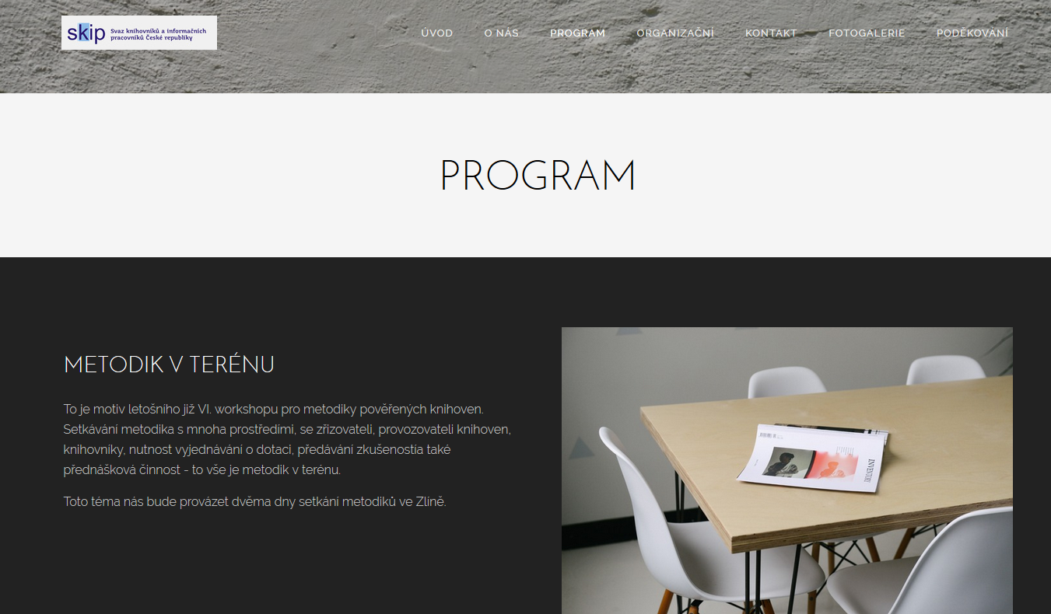

Obrázek 17 - Web 6. workshopu pro metodiky

úkol k zamyšlení



Setkávání metodiků napříč celou republikou se děje face-to-face. Domníváte se, že by z ekonomického pohledu bylo vhodnější setkávat se ve virtuálním prostředí, pomocí různých nástrojů, jako jsou webináře aj. způsoby? Definujte výhody a nevýhody takového setkávání.

Shrnutí kapitoly



Celostátní výměna zkušeností jako způsob předávání dobré praxe. Úloha krajské knihovny při výkonu RF.

Otázky



1. Která knihovnická organizace či spolek zastřešuje výkon regionálních funkcí?

* Sekce vzdělávání SKIP
* Sekce veřejných knihoven SKIP
* Sekce SDRUK pro výkon RF
* Sekce SDRUK pro RF a Sekce vzdělávání SKIP

1. Jak často probíhají odborné konference pro výkon RF v Pardubicích?

* Každoročně na jaře
* 1x za 2 roky
* V tříletých cyklech

1. Porady metodiků v krajských knihovnách organizuje Knihovnický institut NK ČR

* Ano – ne

1. Workshopy pro metodiky začaly v roce 2002 v souladu s výkonem RF.

* Ano – ne

1. Zlínský workshop pro metodiky knihoven je určen pro:

* Krajské metodiky
* Metodiky pověřených knihoven
* Zřizovatele a provozovatele knihoven

Odpovědi



* Sekce SDRUK pro výkon RF
* 1x za 2 roky
* Ne
* Ne
* Metodiky pověřených knihoven

Nezapomeňte na odpočinek



# Závěr

Knihovny se v současné době stále více proměňují. Stejně jako ve světě poskytují služby digitálně (7 dní v týdnu, 24 hodin online) a obsluhují stále více heterogenních skupin uživatelů s různorodými potřebami. Knihovny pomáhají lidem získávat informace, které potřebují pro přístup k ekonomickým příležitostem, péči o své zdraví a volný čas.

Vlivem společenských a technologických změn dochází i v knihovnách k proměně jejich činnosti od čistě paměťových institucí směrem ke komunitním centrům a neformálním vzdělávacím místům (specializované informační vzdělávání či celková kultivace návštěvníka). Knihovny jsou otevřeny nejen kmenovým čtenářům, ale také široké veřejnosti. Knihovny ze své podstaty nabízejí to, co jiné instituce nabídnout nemohou (sociální, informační kapitál), a mohou tak poskytovat reálné i digitální služby.

Zásadní význam veřejných knihoven zůstává v místním působení, komunitě, která je jedinečná a nikde se neopakuje. Podstatné je umět si odpovědět na otázku, jakou úlohu bude nebo může knihovna v obci plnit? Soulad cílů zřizovatele (obce), přání stávajících i potenciálních uživatelů knihovny je nutné sladit i s cíli knihovny. Pouze tak se může knihovna stát dobrou organizací a „rozcestníkem“ k získávání informací, k občanskému vzdělávání i ke smysluplnému trávení volného času.

Sociodemografické prostředí knihoven je natolik odlišné, že nelze použít jeden univerzální model veřejné knihovny. Zásadní je podpora různých dílčích služeb, vnímání potřeb a zájmů návštěvníků knihovny, přizpůsobení místa různým skupinám uživatelů – od tichých míst a čtecích koutků, přes místa k sezení a přátelskému povídání, dětské herny až po literární kavárny.

Smyslem dnešní knihovny není vytváření obsáhlých sbírek knih a dalších dokumentů, dnešní doba směřuje k menšímu počtu knih v prostorách knihovny a k oživování jejích prostor. Knihovny nabízejí volnočasové aktivity různým věkovým skupinám a působí jako místa sociální kontaktu občanů.

Dobrá veřejná knihovna je místem k učení (nabídka kurzů, přístupu k informacím, ke zdrojům poznání), je místem pro inspiraci (setkávání se spisovateli, umělci, regionálními osobnostmi), místem pro aktivní tvorbu (výtvarné dílny, workshopy i kreativní činnosti) a místem setkávání.

Rozvoj veřejných knihoven v České republice by nebyl možný bez systematické finanční i metodické pomoci, na které je stavěn výkon regionálních funkcí. Jeho komplexnost, šíře služeb, podpora ze strany krajů a krajských knihoven včetně národního metodického centra ukazuje, že spolupráce knihoven je nezbytnou cestou ke kvalitativnímu rozvoji veřejného knihovnictví.

Vývoj knihoven i přes regionální disparity koresponduje s Koncepcí rozvoje knihoven, a to především v oblasti orientace služeb na elektronickou dostupnost dokumentů, cílení služeb na různé skupiny uživatelů v knihovně a na důraz na funkci knihovny jako místa.[100]

Určité mezery v nabídce knihovny je možné eliminovat ve spolupráci s knihovnami v okolí, využitím regionálních funkcí knihoven a koordinací s ostatními knihovnami na krajské nebo na celostátní úrovni. A to je nosnou myšlenkou programu regionálních funkcí knihoven.

Literatura

*AKVŠ - Asociace knihoven vysokých škol* [online]. Pardubice: Univerzita Pardubice [cit. 2019-08-02]. Dostupné z: <https://akvs.cz/>

Benchmarking knihoven. *NIPOS: Národní informační a poradenské středisko pro kulturu* [online]. 2007, 2015 [cit. 2019-08-05]. Dostupné z: <http://www.benchmarkingknihoven.cz>

BURGETOVÁ, Jarmila. K 90. výročí prvního knihovnického zákona. *Knihovna plus*. 2009, **5**(2). ISSN 1801-5948. Dostupné také z: <http://knihovna.nkp.cz/knihovnaplus92/burget.htm>

CREW: A Veeding Manual for Modern Libraries. *Texas State Library and Archives Commission* [online]. Texas, 2017 [cit. 2017-09-23]. Dostupné z: <https://www.tsl.texas.gov/ld/pubs/crew/index.html>

ČESKO. Usnesení Vlády České republiky ze dne 3. ledna 2001 č. 10 + P k návrhu Metodiky střednědobých koncepcí. In: *Sbírka zákonů*. Praha, 2001, ročník 2001.

ČESKO. Vyhláška č. 88/2002 Sb. Ministerstva kultury k provedení zákona č. 257/2001 Sb., o knihovnách a podmínkách provozování veřejných knihovnických a informačních služeb. In: *Sbírka zákonů České republiky*. 2002, částka 39. Dostupné také z: <http://knihovnam.nkp.cz/sekce.php3?page=03_Leg/01_LegPod/Zakon257Vyhl.htm>

ČESKO. Zákon č. 257 ze dne 29. června 2001 o knihovnách a podmínkách provozování veřejných knihovnických a informačních služeb (knihovní zákon). In: *Sbírka zákonů České republiky*. 2001, částka 98. Dostupné také z: <http://knihovnam.nkp.cz/sekce.php3?page=03_Leg/01_LegPod/Zakon257.htm>

DILHOFOVÁ, Adéla, Monika KRATOCHVÍLOVÁ a Jan LIDMILA. *Příručka pro knihovníky veřejných knihoven*. Brno: Moravská zemská knihovna v Brně, 2013. ISBN 978-80-7051-199-2.

GILL, Philip. *Služby veřejných knihoven: směrnice IFLA/UNESCO pro rozvoj*. Praha: SKIP, 2002, 127 s. ISBN 80-858-5114-8. Dostupné také z: <http://www.nkp.cz/o_knihovnach/konsorcia/skip/ifla.pdf>

IFLA Library Map of the World. *IFLA* [online]. Haag: IFLA, 2019 [cit. 2019-08-02]. Dostupné z: <https://librarymap.ifla.org/>

INFORMACE PRO KNIHOVNY. Koncepce rozvoje knihoven ČR na léta 2011-2015 včetně internetizace knihoven [online]. Praha: Národní knihovna ČR, 2015 [cit. 2016-02-02]. Dostupné z: <http://ipk.nkp.cz/legislativa/koncepce-strategie-deklarace>

K regionálním funkcím v českých knihovnách: program podpory zajištění výkonu regionálních funkcí knihoven : příloha usnesení vlády č. 68 ze dne 16.1.2002. *Čtenář* [online]. 2002, **54**(3), 68-74 [cit. 2019-08-07]. ISSN 0011-2321.

*Kniha ve 21. století* [online]. Opava: Slezská univerzita, 2018 [cit. 2019-08-02]. Dostupné z: <http://k21.fpf.slu.cz/>

KONVALINKOVÁ, Blanka. Sekce SDRUK ČR pro regionální funkce se představuje. *Čtenář: měsíčník pro knihovny* [online]. 2017, **69**(7-8), 268-269 [cit. 2019-08-07]. ISSN 0011-2321. Dostupné z: <https://www.svkkl.cz/ctenar/stahnout-pdf/13>

KRATOCHVÍLOVÁ, Monika. Služby knihoven knihovnám, aneb, Nabídka regionálních funkcí v novém. *Duha: informace o knihách a knihovnách z Moravy*. 2014, **28**(2). ISSN 1804-4255. Dostupné také z: <https://duha.mzk.cz/clanky/sluzby-knihoven-knihovnam-aneb-nabidka-regionalnich-funkci-v-novem>

KUBÍČEK, Jaromír. *Dějiny veřejných lidových knihoven v českých zemích*. Brno: Moravská zemská knihovna, 2019. ISBN 978-80-7051-250-0.

*Kultura České republiky v číslech: Vybrané údaje ze statistických šetření* [online]. Praha: Národní informační a poradenské centrum pro kulturu, 2017 [cit. 2017-09-24]. Dostupné z: <http://www.nipos-mk.cz/wp-content/uploads/2013/05/Kultura_v_cislech_2017_web.pdf>

LELKOVÁ, Marta. *Analýza vývoje regionálních funkcí knihoven ČR v letech 2002-2015.* Brno, 2017. Diplomová práce. Masarykova univerzita, Filozofická fakulta, Ústav české literatury a knihovnictví, Kabinet informačních studií a knihovnictví. Vedoucí práce PhDr. Vít Richter.

LONSKÁ, Pavlína. Dánský modelový program pro veřejné knihovny. Ikaros [online]. 2014, ročník 18, číslo 3 [cit. 2016-02-02]. ISSN 1212-5075. Dostupné z: <http://ikaros.cz/dansky-modelovy-program-pro-verejne-knihovny>

*Metodický pokyn Ministerstva kultury k vymezení standardu doplňování a aktualizace knihovního fondu pro knihovny zřizované a/nebo provozované obcemi na území České republiky*. Praha: Ministerstvo kultury, 2017. Dostupné také z: <https://www.mkcr.cz/doc/cms_library/2017_metodicky-pokyn-mkdef-7674.pdf>

Metodický pokyn Ministerstva kultury k zajištění výkonu regionálních funkcí knihoven a jejich koordinaci na území České republiky. Praha, 2014, 14 s., 4 s. příl. Dostupné také z: <http://www.mkcr.cz/assets/literatura-a-knihovny/metodicky-pokyn-regionalni-fce.pdf>

NÁRODNÍ KNIHOVNA ČESKÉ REPUBLIKY – KNIHOVNICKÝ INSTITUT. Standard pro dobrou knihovnu: metodický pokyn Ministerstva kultury k vymezení standardu veřejných knihovnických a informačních služeb poskytovaných knihovnami zřizovanými a/nebo provozovanými obcemi a kraji na území České republiky [pdf]. 3. vyd. Praha: Národní knihovna České republiky, 2015. ISBN 978-80-7050-652-3. Dostupné z: <http://ipk.nkp.cz/docs/Standard_pro_dobrou_knihovnu.pdf>

*NIPOS: Národní informační a poradenské středisko pro kulturu* [online]. Praha: Ministerstvo kultury, 2019 [cit. 2019-08-08]. Dostupné z: <http://www.nipos-mk.cz/>

Prostějovská výzva. *Čtenář* [online]. 2001, **53**(6), 176-177 [cit. 2019-07-24]. ISSN 0011-2321.

Prostějovská výzva. In: *Národní knihovna České republiky: Informace pro knihovny* [online]. Praha: Národní knihovna ČR, 2015 [cit. 2016-02-13]. Dostupné z: <http://ipk.nkp.cz/programy-podpory/regionalni-funkce-verejnych-knihoven/dokumenty/RegPro.htm>

Předkládací a důvodová zpráva: (k Usnesení vlády České republiky ze dne 26. února 2001 č. 195 k zajištění regionálních funkcí veřejných knihoven a podpory regionálních kulturních aktivit) : (kráceno). *Lékařská knihovna* [online]. 2002, **7**(3), 10-13 [cit. 2019-08-07]. ISSN 1211-3255. Dostupné z: <http://www.medvik.cz/archiv-lk/lekar_knihovna/2002/c3.02/OBSAH3002.htm>

Regionální funkce knihoven. *Národní knihovna České republiky* [online]. Praha: Národní knihovna ČR, 2015 [cit. 2016-02-13]. Dostupné z: <http://ipk.nkp.cz/programy-podpory/regionalni-funkce-verejnych-knihoven>

RICHTER, Vít. Benchmarking knihoven. *Čtenář* [online]. 2009, **61**(2), 43-48 [cit. 2019-07-24]. ISSN 0011-2321. Dostupné z: <https://ctenar.svkkl.cz/clanky/2009-roc-61/02-2009.htm>

ŘEHÁK, Tomáš. *Neocenitelné služby knihovny a jak je ocenit*. Praha: Wolters Kluwer ČR, 2013. ISBN 978-80-7478-413-2.

*Standard pro dobrý knihovní fond: Metodický pokyn Ministerstva kultury k vymezení standardu doplňování a aktualizace knihovního fondu pro knihovny zřizované a/nebo provozované obcemi na území České republiky*. Praha: Národní knihovna České republiky, 2017. ISBN 978-80-7050-689-9. Dostupné též z: <http://ipk.nkp.cz/docs/standard-pro-dobry-knihovni-fond>

*Strategie pro evropské knihovny*. Praha: Svaz knihovníků a informačních pracovníků ČR, 2006. Aktuality SKIP. ISBN 80-85851-16-4.

*Střediskový systém v jednotné soustavě knihoven ČSR: Sborník ze semináře konaného ve dnech 23.-24. října 1974 v Praze*. Praha: St. knihovna-Sektor výzkumu a met. knihovnictví, 1975.

ŠEDÁ, Marie, Vít RICHTER a Andrea SOUČKOVÁ. Ministerstvo kultury vydalo Standard pro dobrý knihovní fond. *U nás: knihovnicko-informační zpravodaj Královéhradeckého kraje* [online]. 2018, **28**(1), 21-24 [cit. 2019-08-07]. ISSN 0862-9366. Dostupné z: <https://www.svkhk.cz/SVKHK/u-nas-pdf_archiv/20180112.pdf>

ŠEDÁ, Marie. Metodici v Olomouci, aneb, Nejsme v tom sami. *Čtenář: měsíčník pro knihovny* [online]. 2017, **69**(7-8), 273-275 [cit. 2019-08-07]. ISSN 0011-2321. Dostupné z: <https://www.svkkl.cz/ctenar/stahnout-pdf/13>

*VI. workshop pro metodiky* [online]. Ostrava: SKIP, 2019 [cit. 2019-08-08]. Dostupné z: <https://workshop-pro-metodiky-6.webnode.cz/>

*Workshop pro metodiky 6* [online]. Ostrava: Svaz knihovníků a informačních pracovníků, 2019 [cit. 2019-08-02]. Dostupné z: <https://workshop-pro-metodiky-6.webnode.cz/>

Shrnutí studijní opory

Studijní opora Regionální funkce knihoven 1,2 je materiálem, který studentům přibližuje jednu z odborných knihovnických činností.

Úvodní kapitoly navozují historický pohled na vznik knihovních zákonů, způsoby spolupráce knihoven do roku 2002, který se stal určitým předělem v chápání systematické podpory knihoven, především v menších sídelních oblastech.

Ustanovení regionálních funkcí vycházelo z nutnosti institucionalizovat odborné knihovnické činnosti, dát jim řád, systém a možnost porovnávat kvalitu i kvantitu knihoven.

K výkonu RF byly postupně vydávány metodické pokyny (standardy) pod hlavičkou Ministerstva kultury České republiky, prakticky jsou RF metodicky řízeny Národní knihovnou České republiky – Knihovnickým institutem a Sekcí pro regionální funkce při Sdružení knihoven České republiky.

Studijní opora seznamuje studenty knihovnictví s metodikou výkonu regionálních funkcí a se strukturou modelu této činnosti. Studenti se mohou podrobně seznámit i jednotlivými činnostmi, které pověřené knihovny směrem ke knihovnám obsluhovaným vykonávají.

Důležitou část opory tvoří vývoj spolupráce knihoven a RF v Moravskoslezském kraji, popsány jsou i externí zpětné vazby, které jsou významné z hlediska zpracovávání dat o knihovnách.

Významná kapitola o vnějších vztazích vymezuje okruhy týkající se knihovnických soutěží a ocenění, konferencí a seminářů a také knihovnických organizací, bez kterých by spolupráce knihoven nepřinášela zkvalitnění jejich práce.

# Zásobník distančních prvků

Definice



Kontrolní otázka



Korespondenční úkol



K zapamatování



Další zdroje



Nezapomeňte na odpočinek



Odpovědi



Otázky



Případová studie



Pro zájemce



Průvodce studiem



Řešená úloha



Samostatný úkol



Námět na tutoriál



Úkol k zamyšlení



Věta



Rychlý náhled kapitoly



Cíle kapitoly



Čas potřebný ke studiu



Klíčová slova kapitoly



Definice



**Benchmarking** - jedná se o nepřetržitý a systematický proces porovnávání a měření produktů, procesů a metod vlastní organizace s těmi, kdo byli uznáni jako vhodní pro toto měření, za účelem definovat cíle zlepšování vlastních aktivit, jde o nástroj strategického managementu.

**Krajská knihovna** je součástí systému knihoven, plní a koordinuje plnění regionálních funkcí vybraných základních knihoven, je garantem kvalifikačního růstu pracovníků knihoven v kraji.

**Meziknihovní výpůjční služba** – je formou meziknihovní spolupráce, je založená na poskytování dokumentů mezi knihovnami s cílem uspokojit potřeby uživatelů knihoven. Jde o komplex odborných, organizačních a technických činností, které uskutečňují knihovny mezi sebou s cílem zprostředkovat svým uživatelům knihovní jednotky, popř. jejich kopie, bez ohledu na místo jejich uložení. Je založena na principu reciprocity, z něhož pro zúčastněné instituce vyplývá povinnost poskytovat meziknihovní výpůjční služby z vlastních fondů, jsou-li o ně požádány.

**Neprofesionální knihovna** je základní knihovna provozovaná příslušným orgánem obce s pracovním úvazkem knihovníka do 15 hodin týdně.

**Obsluhovaná knihovna** je základní knihovna nebo její pobočka, která poskytuje veřejné knihovnické a informační služby podle knihovního zákona a je zapsaná v evidenci Ministerstva kultury. Provozovatel obsluhované knihovny uzavírá s pověřenou knihovnou smlouvu o poskytování regionálních funkcí, v níž je označena jako jejich příjemce.

**OPAC katalog** - veřejně dostupný online katalog určený uživatelům knihovny. Kromě vlastního vyhledávání záznamů dokumentů obvykle také zpřístupňuje řadu dalších služeb, např. umožňuje správu uživatelského konta, přístup k dalším informačním zdrojům apod.

**Pobočka** je lokálně vyčleněná část základní knihovny, je organizační součástí této základní knihovny a pracuje pod jejím vedením.

**Pověřená knihovna** je základní knihovna, zapsaná v evidenci Ministerstva kultury, která na základě smlouvy uzavřené s krajskou knihovnou plní regionální funkce v rozsahu a na území smlouvou vymezeném. Součástí této smlouvy je jmenovitý seznam obsluhovaných knihoven.

**Profesionální knihovna** je základní knihovna provozovaná příslušným orgánem obce s pracovním úvazkem knihovníka vyšším než 15 hodin týdně.

**Regionální disparity** - neodůvodněné regionální rozdíly v úrovni ekonomického, sociálního a ekologického rozvoje regionů. Jde o rozdíly vyvolané subjektivní lidskou činností, nikoliv rozdíly vzniklé z objektivních příčin. Disparita je často chápána ve smyslu nežádoucího jevu, tj. jako problém. Na druhou stranu však mohou být definovány i disparity pozitivní, tj. ve smyslu silných stránek regionu. Jedná se o komparativní výhody, na nichž může být založen rozvoj daného území.

**Regionální funkce** jsou funkce, v jejichž rámci krajská knihovna a další jí pověřené knihovny poskytují základním knihovnám především poradenské, vzdělávací a koordinační služby, budují výměnné fondy a zapůjčují výměnné soubory knihovních dokumentů a vykonávají další nezbytné činnosti napomáhající rozvoji knihoven a jejich veřejných knihovnických a informačních služeb.

**Regionální funkce knihovny** - funkce zpravidla univerzální knihovny zaměřené na vymezený region. Jsou jimi zejména činnosti koordinační, poradenské a konzultační, meziknihovní služby, vzdělávací aktivity, shromažďování, zpracovávání, uchovávání a zpřístupňování dokumentů a informací o daném regionu.

**Zásady zajištění výkonu regionálních funkcí knihoven v Moravskoslezském kraji** – pojmy, charakteristika a úkoly regionálních funkcí knihovny; vycházejí z celostátního dokumentu s přihlédnutím k místním podmínkám knihoven.

Stručné shrnutí či rekapitulace celého studijního textu, včetně doporučení studentům ke studiu, literatuře … Závěrečné slovo autora.

# DOPLŇUJÍCÍ Otázky a klíče k otázkám

Otázky



V průběhu vývoje českého knihovnictví došlo ke schválení tří knihovnických zákonů. Ve kterých letech to bylo a čím byly jedinečné?

Odpovědi



430/1919 Sb. – zákon o veřejných knihovnách obecních (nařízení ustanovit knihovnu v každé obci, povinnost sběru statistických dat, dozor nad nově vznikajícími knihovnami, financování knihoven…)

53/1959 Sb. – Zákon o jednotné soustavě knihoven (zvýraznění významu knihoven, zřízení Státní knihovny ČSR, vzájemná spolupráce knihoven, odborné vzdělávání knihovníků…)

257/2001 Sb – Zákon o knihovnách a podmínkách provozování veřejných knihovnických a informačních služeb (nový model spolupráce knihoven a vzájemných vazeb mezi nimi)

Otázky



Regionální funkce knihoven a jejich současný vývoj – vliv politických změn a nový model spolupráce knihoven – jaké mezníky můžeme v této oblasti definovat?

Odpovědi



Regionální funkce knihoven jako historický proces úzké spolupráce knihoven napříč různými typy knihoven vycházejí z celkového pojetí českého knihovnictví. Mezníky byly rok 1989 a postupný rozpad vazeb mezi knihovnami, nové legislativní dokumenty a významné provolání českých knihoven nazvaný Prostějovská výzva. Návazné dokumenty vydané MK (Program podpory zajištění výkonu RF). Rok 2005 a přechod financování z gesce MK na jednotlivé kraje.

Otázky



Jaká je struktura modelu fungování RF?

Odpovědi



Národním centrem je NK ČR, jejíž Knihovnický institut koordinuje výkon RF. Krajskými centry jsou krajské knihovny, jejich práce spočívá ve výkonu RF, úzkou spolupráci s KI NK, krajskou i místní samosprávou, jsou metodickými centry pro knihovny v kraji a z této pozice vykonávají řadu dalších činností.

Na lokální úrovni pracují pověřené knihovny, jejichž počet stanový podle místních specifik krajská knihovna. Ty provádějí celou škálu činností, napomáhajících rozvoji a zvyšování kvality práce v menších, tzv. obsluhovaných knihovnách.

Otázky



Čím je definována programová náplň výkonu regionálních funkcí v ČR?

Odpovědi



Standardem kvality i kvantity služeb knihoven – jde o metodický pokyn Ministerstva kultury k zajištění výkonu RF; jde o soubor nároků na způsob a úroveň poskytování služeb v rámci výkonu RF. Tyto standardy jsou závazné pro krajské i pověřené knihovny.

Otázky



Jaká jsou specifika MSK v oblasti spolupráce knihoven?

Odpovědi



V MSK je celkem 15 pověřených knihoven, které obsluhují různě veliké regiony. Při jejich stanovení nebylo přihlíženo k územním celkům, ale ke spolupráci knihoven ještě z období centralizace. Cílem bylo zachovat dobré vazby a vzájemnou spolupráci mezi různě velikými územními celky.

Otázky



Doporučení pro knihovny v MSK v rámci výkonu RF jsou odlišná od státem stanoveného metodického pokynu. Čím se odlišují? A jak došlo k tomu, že některé kraje mají odlišná doporučení?

Odpovědi



V MSK bylo zastupitelstvem kraje schváleno doporučení, tzv. Zásady zajištění výkon RF v MSK (rok 2007 a novela v roce 2015). Jsou zde stanoveny minimální výkony, které pověřené knihovny musí dodržovat. Propočet dotace na výkon RF se odlišuje od celostátního modelu, vzhledem k vysoké lidnatosti a menšímu počtu obcí v kraji.

Po změně zákona o rozpočtovém určení daní… byly v některých krajích nastaveny jiné podmínky pro výkon regionálních funkcí.

Otázky



O činnosti knihoven vypovídají mnohá data – jaké jsou externí zpětné vazby?

Odpovědi



Jde o statistický výkaz Kult (MK) 12-01 (dle zákona o státní statistické službě), projekt Benchmarking knihoven a projekt ROI.

Otázky



Jaké jsou vnější vztahy knihoven a čím jsou významné?

Odpovědi



Existuje řada knihovnických soutěží a ocenění, která jsou vnímána jako ohodnocení mimořádných výkonů knihoven a knihovníků Jsou významným nástrojem pro public relations, mnohdy jsou zaštiťovány obcemi i kraji.

Otázky



Jaké jsou významné české knihovnické organizace?

Odpovědi



* SKIP
* SDRUK
* Asociace knihoven a vysokých škol
* Česká informační společnost

Přehled dostupných ikon

|  |  |  |  |
| --- | --- | --- | --- |
|  | Čas potřebný ke studiu |  | Cíle kapitoly |
|  | Klíčová slova |  | Nezapomeňte na odpočinek |
|  | Průvodce studiem |  | Průvodce textem |
|  | Rychlý náhled |  | Shrnutí |
|  | Tutoriály |  | Definice |
|  | K zapamatování |  | Případová studie |
|  | Řešená úloha |  | Věta |
|  | Kontrolní otázka |  | Korespondenční úkol |
|  | Odpovědi |  | Otázky |
|  | Samostatný úkol |  | Další zdroje |
|  | Pro zájemce |  | Úkol k zamyšlení |

Pozn. Tuto část dokumentu nedoporučujeme upravovat, aby byla zachována správná funkčnost vložených maker. Tento poslední oddíl může být zamknut v MS Word 2010 prostřednictvím menu Revize/Omezit úpravy.

Takto je rovněž omezena možnost měnit například styly v dokumentu. Pro jejich úpravu nebo přidávání či odebírání je opět nutné omezení úprav zrušit. Zámek není chráněn heslem.

Název: Regionální funkce knihoven   
1. část

Autor: PhDr. Marie Šedá

Vydavatel: Slezská univerzita v Opavě

Filozoficko-přírodovědecká fakulta v Opavě

Určeno: studentům SU FPF Opava

Počet stran: 103

Tato publikace neprošla jazykovou úpravou.

1. Česko. Zákon č. 243/2000 Sb.
2. CEJPEK, Jiří a kol. Dějiny knihoven a knihovnictví. 2., dopl. vyd. Praha: UK v Praze; Karolinum, 2002. s. 57.
3. CEJPEK, Jiří a kol. Dějiny knihoven a knihovnictví. 2., dopl. vyd. Praha: UK v Praze; Karolinum, 2002. S. 127.
4. Nařízení vlády republiky československé ze dne 5. listopadu 1919, Č. 607 Sb. z. a n., jímž se provádí zákon o veřejných knihovnách obecních. *Informace pro knihovny* [online].
5. CEJPEK, Jiří a kol. *Dějiny knihoven a knihovnictví*, s. 181.
6. Předkládací a důvodová zpráva (k Usnesení vlády České republiky ze dne 26. února 2001 č. 195 k zajištění regionálních funkcí veřejných knihoven a podpory regionálních kulturních aktivit[online*]. Informace pro knihovny: Legislativa* [online].
7. Česko. Zákon č. 430/1919 Sb., o veřejných knihovnách obecních ze dne 21. července 1919. Informace pro knihovny [online].
8. GÉBLOVÁ, ALENA. Síť veřejných knihoven máme nejhustší na světě. STATISTKA &MY [online].
9. Nařízení vlády republiky československé ze dne 5. listopadu 1919, Č. 607 Sb. z. a n., jímž se provádí zákon o veřejných knihovnách obecních. Informace pro knihovny [online].
10. Tamtéž, článek 17
11. Tamtéž, článek 50
12. Nařízení vlády republiky československé ze dne 5. listopadu 1919, Č. 607 Sb. z. a n., jímž se provádí zákon o veřejných knihovnách obecních. Informace pro knihovny [online].
13. Tamtéž, článek 56
14. Nařízení vlády republiky československé ze dne 5. listopadu 1919, Č. 607 Sb. z. a n., jímž se provádí zákon o veřejných knihovnách obecních. Informace pro knihovny [online]. Článek 55.
15. Instrukce okrskových dozorců knihovních, vydané ministerstvem školství a národní osvěty dne 8. dubna 1920, č. 23.189. Informace pro knihovny[online].
16. Tamtéž.
17. Dle Marty Lelkové.
18. BURGETOVÁ, Jarmila. K 90. výročí prvního knihovnického zákona. *Knihovna plus*. 2009, **5**(2). ISSN 1801-5948. Dostupné také z: <http://knihovna.nkp.cz/knihovnaplus92/burget.htm>
19. STREIT, Vincenc. Zákon o jednotné soustavě knihoven: K 40. Výročí knihovnického zákona č. 53/1959 Sb. Čtenář. 1999, roč. 51, č. 9, s. 250-252
20. Česko. Zákon č. 53/1959 Sb., o jednotné soustavě knihoven (knihovnický zákon) [online].
21. Česko. Zákon č. 53/1959 Sb., o jednotné soustavě knihoven (knihovnický zákon)ze dne 9. července. In: Zákony pro lidi [online].
22. Tamtéž
23. Ministerstvo školství a kultury. Vyhláška Ministerstva školství a kultury č. 51 ze dne 25. června 1963 o evidenci knihoven jednotné soustavy, o meziknihovní výpůjční službě a o přednostním právu knihoven při získávání literatury, časopisů a jiných sbírkových materiálů. In: Sbírka právních předpisů[online]. 1963, částka 30, s. 209-212.
24. Dnes je meziknihovní výpůjční služba ošetřena knihovním zákonem č. 257/2001 Sb., o knihovnách a podmínkách provozování veřejných knihovnických a informačních služeb (knihovní zákon), kde stojí: „ Pokud v knihovním fondu knihovny není knihovní dokument, jehož zpřístupnění si její uživatel vyžádal, má provozovatel této knihovny (dále jen "žádající knihovna") povinnost v rámci meziknihovních služeb požádat provozovatele jiné knihovny o zprostředkování tohoto knihovního dokumentu, popřípadě o poskytnutí informace o něm (dále jen "dožádaná knihovna").“
25. JIRKOVSKÁ, V. Střediskový systém v jednotné soustavě knihoven ČSR. Čtenář. 1975, roč. 27, č. 2, s. 42-45
26. JIRKOVSKÁ, V. Střediskový systém v jednotné soustavě knihoven ČSR. *Čtenář*. 1975, roč. 27, č. 2, s. 42-45.
27. U předchozích dvou zákonů se používalo adjektivum „knihovnický“, až třetí zákon zavedl nový - dnes používaný termín „knihovní“
28. Česko. Zákon č. 257/2001 Sb., o knihovnách a podmínkách provozování veřejných knihovnických a informačních služeb (knihovní zákon), ze dne 29. července 2001. In: *Zákony pro lidi*[online].
29. Ministerstvo kultury České republiky
30. JIRKALOVÁ, Hana. Rozhovor s PhDr. Vítem Richterem, ředitelem odboru knihovnictví Národní knihovny ČR, předsedou SKIP a předsedou Ústřední knihovnické rady, o novém Zákoně o knihovnách a podmínkách provozování veřejných knihovnických a informačních služeb. 1. Část. *Čtenář*, roč. 2001, roč. 53, č. 7-8, s. 198-200.
31. Svaz knihovníků a informačních pracovníků ČR
32. CELBOVÁ, Iva. Návrh knihovnického zákona - o nás bez nás. *Ikaros* [online]. 2000, roč. 4, č. 7.
33. Česko. Vyhláška č. 88/2002 Sb. Vyhláška Ministerstva kultury k provedení zákona č. 257/2001 Sb., o knihovnách a podmínkách provozování veřejných knihovnických a informačních služeb (knihovní zákon), ze dne 21. února 2002. In: Zákony pro lidi [online].
34. Česko. *Zákon č. 257/2001 Sb., o knihovnách a podmínkách provozování veřejných knihovnických a informačních služeb (knihovní zákon*), ze dne 29. července 2001. In: *Zákony pro lidi*[online]. § 3
35. Dle Lelkové.
36. Veřejné knihovnické a informační služby
37. Česko. *Zákon č. 257/2001 Sb., o knihovnách a podmínkách provozování veřejných knihovnických a informačních služeb (knihovní zákon*), ze dne 29. července 2001. In: *Zákony pro lidi*[online].
38. Zemánková, Ladislava. Regionální funkce knihovny. In: KTD: Česká terminologická databáze knihovnictví a informační vědy (TDKIV) [online]. Praha : Národní knihovna ČR, 2003- [cit. 2017-10-07]. Dostupné z: <http://aleph.nkp.cz/F/?func=direct&doc_number=000000696&local_base=KTD>
39. Zákon č. 425/1990 Sb., Zákon České národní rady o okresních úřadech, úpravě jejich působnosti a o některých dalších opatřeních s tím souvisejících, ze dne 9. října 1990. In*: Zákony pro lidi*[online].
40. Automatizovaný systém právních informací.
41. Dostupné z: <https://www.zakonyprolidi.cz/>
42. Dostupné z: <https://ipk.nkp.cz/legislativa/01_LegPod>
43. Dostupné z: <https://ipk.nkp.cz/adresare-e-konference/diskusni-konference>
44. ČESKO. Usnesení Vlády České republiky ze dne 3. ledna 2001 č. 10 + P k návrhu Metodiky střednědobých koncepcí. In: *Sbírka zákonů*. Praha, 2001, ročník 2001.
45. Dostupné z: <https://ipk.nkp.cz/docs/koncepce/koncepce_k_vystaveni.pdf>
46. Dostupné z: <https://ipk.nkp.cz/docs/Koncepce04_10.doc>
47. Dostupné z: <http://files.ukr.knihovna.cz/200000077-a8cc8a9c7b/Koncepce_PIK_Rozp.doc>
48. Dostupné z: <https://ipk.nkp.cz/docs/celozivotni-vzdelavani/koncepce-czv-pdf>
49. EVROPSKÁ KOMISE. *Digitisation & Digital Preservation* [online]. [Brussels]: European Commission, Last updated on 19/07/2016 – 16:30 [cit. 2016-12-05]. Dostupné z: <https://ec.europa.eu/digital-agenda/en/digitisation-digital-preservation>
50. Dostupné z: <https://www.svkos.cz/data/soubory/koncepce-vkis.pdf>
51. Sodomková, Jana. Krajská knihovna. In: KTD: Česká terminologická databáze knihovnictví a informační vědy (TDKIV) [online]. Praha : Národní knihovna ČR, 2003- [cit. 2017-10-07]. Dostupné z: <http://aleph.nkp.cz/F/?func=direct&doc_number=000001992&local_base=KTD>
52. *Metodický pokyn Ministerstva kultury k zajištění výkonů regionálních funkcí knihoven a jejich koordinaci na území České republiky*[online]. Praha: Ministerstvo kultury ČR, 2014.
53. Česko. *Zákon č. 257/2001 Sb., o knihovnách a podmínkách provozování veřejných knihovnických a informačních služeb (knihovní zákon*), ze dne 29. července 2001. In: *Zákony pro lidi*[online].
54. Předkládací a důvodová zpráva (k Usnesení vlády České republiky ze dne 26. února 2001 č. 195 k zajištění regionálních funkcí veřejných knihoven a podpory regionálních kulturních aktivit[online]. *Informace pro knihovny: Legislativa* [online].
55. Zákon č. 157/2000 Sb. Zákon o přechodu některých věcí, práv a závazků z majetku České republiky do majetku kraj, ze dne 18. května 2000. In*: Zákony pro lidi* [online].
56. Usnesení vlády České republiky ze dne 26. února 2001 č. 195 k zajištění regionálních funkcí veřejných knihoven a podpory regionálních kulturních aktivit (pdf). *Informace pro knihovny: Legislativa.* 
57. Předkládací a důvodová zpráva (k Usnesení vlády České republiky ze dne 26. února 2001 č. 195 k zajištění regionálních funkcí veřejných knihoven a podpory regionálních kulturních aktivit[online]. *Informace pro knihovny: Legislativa.* 
58. Prostějovská výzva[online]*. Informace pro knihovny: Legislativa*.
59. ČESKO. Vyhláška č. 88/2002 Sb. Vyhláška Ministerstva kultury k provedení zákona č. 257/2001 Sb., o knihovnách a podmínkách provozování veřejných knihovnických a informačních služeb (knihovní zákon), ze dne 21. února 2002. In: *Zákony pro lidi.cz*[online].
60. ČESKO. Zákon, kterým se mění zákon č. 243/2000 Sb., o rozpočtovém určení výnosů některých daní územním samosprávným celkům a některým státním fondům (zákon o rozpočtovém určení daní), ve znění pozdějších předpisů, a některé další zákony, část pátá - změna knihovního zákona, ze dne 26. prosince 2004. In: *Zákony pro lidi.cz*[online].
61. ČESKO. Zákon č. 218/2000 Sb., o rozpočtových pravidlech a o změně některých souvisejících zákonů (rozpočtová pravidla), ze dne 27. června 2000. In: *Zákony pro lidi.cz* [online].
62. ČESKO. Nařízení vlády č. 288/2002 Sb., kterým se stanoví pravidla poskytování dotací na podporu knihoven, ze dne 29. května 2000. In: *Zákony pro lidi.cz* [online].
63. Tamtéž.
64. Dostupné z: <http://ipk.nkp.cz/docs/RF/Metodicky_pokyn_RF_2014.pdf>
65. Dostupné z: <https://www.mkcr.cz/doc/cms_library/2017_metodicky-pokyn-mkdef-7674.pdf>
66. Richter, V. - Co se půjčovalo ve veřejných knihovnách v roce…
67. Hodnocení knihoven podle metody benchmarkingu je využíváno mj. i při soutěži Městská knihovna roku – více informací v časopise Čtenář, 2019, **71**(1), s. 14-18, <https://81.201.49.195/ctenar/stahnout-pdf/163>
68. Příloha k usnesení vlády ze dne 16. ledna 2002 č. 68: Program podpory zajištění výkonu regionálních funkcí knihoven. *Informace pro knihovny: Legislativa* [online].
69. K regionálním funkcím v českých knihovnách. *Čtenář: měsíčník pro knihovny*. Praha: Academia, 2002, roč. 54, č. 3, s. 66-67.
70. Metodický pokyn Ministerstva kultury k zajištění výkonů regionálních funkcí knihoven a jejich koordinaci na území České republiky. *Informace pro knihovny: Legislativa*[online]. 2005.
71. Metodický pokyn Ministerstva kultury k zajištění výkonů regionálních funkcí knihoven a jejich koordinaci na území České republiky. *Informace pro knihovny: Legislativa*[online]. 2014.
72. Metodický pokyn Ministerstva kultury k zajištění výkonů regionálních funkcí knihoven a jejich koordinaci na území České republiky. *Informace pro knihovny: Legislativa*[online]. 2014.
73. *Závěry z jednání pracovní skupiny pro přípravu standardů regionálních funkcí ze dne 28. 6. 2001*[online].
74. Sekce SDRUK pro regionální funkce byla založena v roce 2002. V sekci pracují metodici krajských knihoven a odborníci Knihovnického institutu NK ČR. Programovou náplní sekce jsou aktivity směřující k vyrovnání úrovně kulturních a vzdělávacích služeb poskytovaných knihovnami působícími v obcích různých velikostí a celková podpora rozvoje služeb knihoven finančně dotovaná kraji. Sekce pořádá kromě porad (1-2 ročně) celostátní seminář ve dvouletých intervalech.
75. *1. porada sekce pro regionální funkce SDRUK ČR*[online]. 2002
76. Viz <http://ipk.nkp.cz/programy-podpory/regionalni-funkce-verejnych-knihoven/zapisy-sekce-sdruk-pro-regionalni-funkce>
77. K regionálním funkcím v českých knihovnách: program podpory zajištění výkonu regionálních funkcí knihoven : příloha usnesení vlády č. 68 ze dne 16.1.2002. *Čtenář* [online]. 2002, **54**(3), 68-74 [cit. 2019-08-07]. ISSN 0011-2321.
78. Metodický pokyn Ministerstva kultury k zajištění výkonů regionálních funkcí knihoven a jejich koordinaci na území České republiky. *Informace pro knihovny: Legislativa*[online]. 2014.
79. NÁRODNÍ KNIHOVNA ČESKÉ REPUBLIKY – KNIHOVNICKÝ INSTITUT. Standard pro dobrou knihovnu: metodický pokyn Ministerstva kultury k vymezení standardu veřejných knihovnických a informačních služeb poskytovaných knihovnami zřizovanými a/nebo provozovanými obcemi a kraji na území České republiky [pdf]. 3. vyd. Praha: Národní knihovna České republiky, 2015. ISBN 978-80-7050-652-3. Dostupné z: <http://ipk.nkp.cz/docs/Standard_pro_dobrou_knihovnu.pdf>
80. INFORMACE PRO KNIHOVNY. Koncepce rozvoje knihoven ČR na léta 2011-2015 včetně internetizace knihoven [online]. Praha: Národní knihovna ČR, 2015 [cit. 2016-02-02]. Dostupné z: <http://ipk.nkp.cz/legislativa/koncepce-strategie-deklarace>
81. Koncepce rozvoje knihoven v České republice na léta 2017-2020. *Informace pro knihovny* [online]. Praha: Národní knihovna ČR [cit. 2017-10-07]. Dostupné z: <http://ipk.nkp.cz/legislativa/koncepce-strategie-deklarace/Koncepce2016_2020.docx>
82. Do počtu obyvatel jsou zahrnováni i cizinci s platným povolením k pobytu (s realizovaným pobytem).
83. ČESKO. Zákon č. 1/2005 Sb., kterým se mění zákon č. 243/2000 Sb., o rozpočtovém určení výnosů některých daní územním samosprávným celkům a některým státním fondům (zákon o rozpočtovém určení daní), ve znění pozdějších předpisů, a některé další zákony, ze dne 26. prosince 2004. In: *Zákony pro lidi.cz* [online].
84. ČESKO. Část 5 zákona č. 1/2005 Sb., zákon, kterým se mění zákon č. 243/2000 Sb., o rozpočtovém určení výnosů některých daní územním samosprávným celkům a některým státním fondům (zákon o rozpočtovém určení daní), ve znění pozdějších předpisů, a některé další zákony, ze dne 26. prosince 2004. In: *Zákony pro lidi.cz* [online].
85. *Metodický pokyn Ministerstva kultury k zajištění výkonů regionálních funkcí knihoven a jejich koordinaci na území České republiky[online*]. Praha: Ministerstvo kultury ČR, 2014.
86. Dle Lelkové.
87. § 9 odst. 2, především písm. g) zákona č. 257/2001 Sb. v platném znění.
88. *SDRUK: sekce pro regionální funkce* [online]. 2017.
89. *Informace pro knihovny*. Copyright © Národní knihovna ČR. 2017.
90. § 11 odst. 3, zákona č. 257/2001 Sb. v platném znění
91. *Metodický pokyn Ministerstva kultury k zajištění výkonů regionálních funkcí knihoven a jejich koordinaci na území České republiky*[online]. Praha: Ministerstvo kultury ČR, 2014.
92. *Metodický pokyn Ministerstva kultury k zajištění výkonů regionálních funkcí knihoven a jejich koordinaci na území České republiky[*online]. Praha: Ministerstvo kultury ČR, 2014.
93. *NIPOS: Národní informační a poradenské středisko pro kulturu* [online]. Praha: Ministerstvo kultury, 2019 [cit. 2019-08-08]. Dostupné z: <http://www.nipos-mk.cz/>
94. Více zde: <https://statistika.nipos.cz/>
95. Knihovnám a jejich provozovatelům bylo uloženo zabezpečit do konce roku 2006 připojení k internetu.
96. Benchmarking knihoven. *NIPOS: Národní informační a poradenské středisko pro kulturu* [online]. 2007, 2015 [cit. 2019-08-05]. Dostupné z: <http://www.benchmarkingknihoven.cz>
97. ŘEHÁK, Tomáš. *Neocenitelné* služby *knihovny a jak je ocenit*. Praha: Wolters Kluwer ČR, 2013. ISBN 978-80-7478-413-2.
98. Více zde: <http://sdruk.mlp.cz/sdruk/odborne-sekce/sekce-pro-regionalni-funkce/clanek/sekce-pro-regionalni-funkce/>
99. *VI. workshop pro metodiky* [online]. Ostrava: SKIP, 2019 [cit. 2019-08-08]. Dostupné z: <https://workshop-pro-metodiky-6.webnode.cz/>
100. LONSKÁ, Pavlína. Dánský modelový program pro veřejné knihovny. Ikaros [online]. 2014, ročník 18, číslo 3   
     [cit. 2016-02-02]. ISSN 1212-5075. Dostupné z: <http://ikaros.cz/dansky-modelovy-program-pro-verejne-knihovny>